INGENIERIA EN SISTEMAS COMPUTACIONALES.

ANTEPROYECTO
VERIFEX

QUE PARA OBTENER EL TITULO DE INGENIERO EN SITEMAS COMPUTACIONALES PRESENTA N:

Delgado Serrano Marco Antonio

Santos Canchola Ulises
Garcia Altamirano Luis Gustavo

ASESORES:
Lienzo Vazquez Delia Azucena
Ciudad de México, diciembre 2025
Garcia Castrejon Eduardo

Carta de Aceptación


Resumen
La desinformación y la difusión de noticias falsas representan uno de los principales desafíos de la sociedad digital contemporánea, afectando la toma de decisiones informadas en países como México. Ante esta problemática, el presente trabajo documenta el diseño, desarrollo e implementación de VERIFEX, un sistema web para el análisis automatizado de la credibilidad de noticias en línea. La solución integra un modelo de inteligencia artificial (Llama 3.3-70B, a través de la API de Groq) con técnicas de extracción y análisis de contenido web, con el fin de identificar afirmaciones principales, señales de alerta y evidencias que respalden o contradigan una noticia, generando un veredicto de credibilidad junto con un nivel de confianza. El sistema se desarrolló bajo una metodología ágil Kanban, con un frontend en React y TypeScript, un backend en Flask, y un módulo de scraping multicapa para la extracción de contenido desde distintas fuentes. Se documenta el levantamiento de requerimientos, el diseño de la arquitectura, la codificación de los módulos principales y las pruebas de funcionalidad, usabilidad y seguridad realizadas al sistema. Los resultados obtenidos muestran que VERIFEX constituye una herramienta accesible que apoya a los usuarios en la verificación rápida de contenido informativo, contribuyendo a mitigar el impacto de la desinformación.
Palabras clave: credibilidad de noticias, desinformación, inteligencia artificial, análisis de contenido, verificación de información.

Agradecimientos

Agradecimientos de Marco Antonio Delgado Serrano
La culminación de este trabajo de tesis representa no solo el cierre de una etapa académica, sino también el reflejo del amor y el apoyo incondicional de quienes me han acompañado a lo largo de este camino. En primer lugar, quiero expresar mi más profundo agradecimiento a mis padres, quienes con su ejemplo, paciencia y esfuerzo diario me enseñaron el valor del trabajo constante y la perseverancia. A mi padre, por su fortaleza silenciosa y por enseñarme a no rendirme ante las dificultades; a mi madre, por su ternura, sus consejos y por ser mi refugio en los momentos de mayor incertidumbre. A ambos, gracias por creer en mí incluso cuando yo dudaba de mis propias capacidades. Agradezco también a mi hermana, cuya compañía, complicidad y palabras de aliento fueron un soporte fundamental durante los momentos más demandantes de este proceso. No puedo dejar de mencionar a mis gatos, quienes con su presencia silenciosa me acompañaron durante largas noches de estudio y trabajo, recordándome siempre la importancia de encontrar calma en medio del esfuerzo. Extiendo también mi sincero reconocimiento a mis asesores y maestros, cuya guía, exigencia y conocimiento fueron determinantes para dar forma a este trabajo, así como a mis compañeros de equipo, con quienes compartí retos, aprendizajes y satisfacciones. Este logro es tanto mío como de todos ustedes, y lo llevaré siempre con profunda gratitud y orgullo.

Agradecimientos de Luis Gustavo Garcia Altamirano
Terminar esta tesis ha sido uno de los retos más importantes de mi vida académica, y no habría sido posible sin el amor y el respaldo de las dos personas que más han creído en mí. A mi madre, le debo la persona en la que me he convertido: su esfuerzo incansable, sus sacrificios silenciosos y su fe inquebrantable en mis capacidades fueron el motor que me impulsó a seguir adelante en cada obstáculo. Gracias, madre, por enseñarme que con disciplina y amor todo es posible, y por nunca dejar de creer en mis sueños. A mi novia, quiero agradecerle de manera muy especial por su paciencia infinita, por sostenerme en los momentos de cansancio y duda, y por celebrar conmigo cada pequeño avance como si fuera una gran victoria. Su compañía, su comprensión y su cariño constante fueron un refugio invaluable durante este proceso, y su presencia hizo que este camino, aunque arduo, fuera mucho más llevadero. A ambas, gracias por su amor incondicional. Asimismo, deseo agradecer profundamente a mis asesores y maestros, por su dedicación, su exigencia académica y por compartir generosamente su conocimiento y experiencia a lo largo de esta investigación. A mis compañeros de equipo, gracias por el esfuerzo compartido, la colaboración constante y la amistad forjada durante este proyecto. Este trabajo es el resultado de un esfuerzo colectivo que agradezco de todo corazón.

Agradecimientos de Ulises Santos Canchola
Concluir esta tesis representa para mí la culminación de un esfuerzo que jamás habría podido lograr solo, y por ello quiero dedicar estas líneas a mi familia, el pilar más importante de mi vida. A mis padres, gracias por su amor incondicional, por los sacrificios realizados a lo largo de los años y por enseñarme, con su ejemplo, el valor del esfuerzo, la honestidad y la perseverancia. A mi padre, por su firmeza y su apoyo constante; a mi madre, por su ternura, su paciencia infinita y por ser siempre mi mayor fuente de aliento en los momentos de duda. A mis dos hermanos, les agradezco de todo corazón por su compañía, su complicidad y por estar siempre presentes, celebrando mis logros y acompañándome en los momentos difíciles. Crecer junto a ustedes me ha enseñado el verdadero significado del apoyo familiar, y su presencia ha sido un motor constante durante todo este proceso. A toda mi familia, gracias por creer en mí incondicionalmente. Asimismo, deseo expresar mi más sincero agradecimiento a mis asesores y maestros, cuya guía, conocimiento y dedicación fueron esenciales para el desarrollo de esta investigación. A mis compañeros de equipo, gracias por su colaboración, esfuerzo compartido y compañerismo a lo largo de este camino. Este trabajo es el reflejo de un esfuerzo colectivo que atesoraré con profunda gratitud por siempre.

Tabla de contenido
Agradecimientos de Marco Antonio Delgado Serrano 4
Agradecimientos de Luis Gustavo Garcia Altamirano 5
Agradecimientos de Ulises Santos Canchola 6
Introducción 19
Capítulo 1: Generalidades del Proyecto. 21
1.1 Planteamiento del problema 22
1.2. Objetivos 24
1.2.1 General 24
1.2.2. Específicos 25
1.3. Justificación 26
1.4. Alcances 28
1.5. Limitaciones 29
Capítulo 2: Fundamento teórico. 30
2.1. Antecedentes del problema 31
2.1.1 Estado del arte 33
2.2 Definiciones de términos 39
2.3 Marco teórico 41
2.4 Estudio de mercado 42
2.4.1 Metodología de la investigación de mercado 43
2.4.2 Resultados de la encuesta 43
2.5. Viabilidad 47
2.5.1 Riesgos 48
2.5.2. Plan de contención 52
2.5.3. Plan de contingencia 54
2.6. Factibilidad 56
2.6.1 Capital Humano 56
2.6.2. Recursos financieros 57
2.6.3. Recursos Materiales 57
Recursos de Software 58
Conectividad 59
2.7 Impactos del proyecto 59
2.7.2 Económico 61
2.7.3 Tecnológico 62
Capítulo 3: METODOLOGÍA Y DESARROLLO DEL SISTEMA 63
3.1 Metodologia Kanban 64
Grafica de Gantt 66
3.2. Fase 1: Gestión del Backlog/Requerimientos 68
3.2.1. Levantamiento de requerimientos 69
3.2.2 Descripción del proceso de negocio 70
3.2.3 Historias de usuario 71
3.2.4 Requerimientos no funcionales 75
3.2.6 Estudio de usabilidad 80
4.1 Necesidades funcionales 80
4.2 Necesidades no funcionales 81
4.3 Necesidades de usabilidad 82
5.2 Frontend: React 18 + TypeScript + Vite 84
5.3 Inteligencia Artificial: Groq API (Llama 3.3-70B) 85
5.4 Scraping multicapa: cloudscraper + curl_cffi + requests + Playwright 86
5.5 Extracción de contenido: BeautifulSoup + lxml 87
5.6 Búsqueda de noticias: Google News RSS 87
5.7 Estilizado: Tailwind CSS 3.4 88
5.8 Pruebas: Vitest + Testing Library + pytest 89
5.9 Despliegue: Render + Gunicorn 89
3.3.1 Diagrama de procesos general 90
3.3.2. Diagrama de casos de uso 92
Actores del sistema 93
3.3.3. Diagrama de clases 106
Diagrama de componentes 108
Diagrama de clases FRONTED 110
Diagrama de clases BACKEND 112
3.3.5 Diagrama de actividades 115
3.3.6 Sitemap 117
3.3.7 Sketch 118
3.3.8. Wilframes 121
3.4.1 app.py — Módulo de la Aplicación Flask 125
3.4.2 analyzer.py — Módulo de Análisis de Credibilidad 127
1.2.1 Constantes del Módulo 128
3.4.4 Estrategias de Scraping (Pipeline Multicapa) 130
Capítulo 4: Implementación y Resultados 156
Control de Versiones del Sistema 186
1. Objetivos 188
1.1 Objetivo General 188
1.2 Objetivos Específicos 188
2. Alcances 189
3. Términos y Definiciones 190
4. Introducción 191
5. Arquitectura del Sistema 192
5.1 Capa de Presentación (Frontend) 192
5.2 Capa de Lógica (Backend) 192
5.3 Capa de Inteligencia Artificial 192
6. Componentes del Frontend 194
6.1 UrlInput 194
6.2 VerdictDisplay 194
6.3 ConfidenceBar 194
6.4 RedFlags 194
6.5 SimilarNews 194
6.6 LanguageToggle 194
7. Módulos del Backend 195
7.1 Módulo Scraper 195
7.2 Módulo Analyzer 195
7.3 Módulo NewsFinder 195
8. Integración con IA (Groq) 197
8.1 Flujo de Integración 197
8.2 Modelo y Parámetros 197
9. Modelo de Datos 198
9.1 Analysis 198
9.2 NewsItem 198
9.3 ApiResponse 198
10. Estándares de Codificación y Diseño 199
10.1 Estándares de Código 199
10.2 Identidad Visual 199
10.3 Seguridad 199
11.1 Instalación del Backend 199
11.2 Instalación del Frontend 202
11.3 Configuración de Variables de Entorno 203
11.4 Despliegue en Producción 203
12. Resolución de Problemas Técnicos 205
12.1 Problemas del Lado del Servidor 205
12.2 Problemas del Lado del Cliente 205
13. Control de Versiones del Documento 207
Control de Versiones del Sistema 208
1. Objetivos 210
1.1 Objetivo General 210
1.2 Objetivos Específicos 210
2. Alcances 211
3. Términos y Definiciones 212
4. Introducción 213
5. Requisitos del Sistema 215
5.1 Requisitos para utilizar VERIFEX 215
5.2 Cómo funciona por dentro 216
5.3 Con qué está hecho 216
6. Acceso al Sistema 218
7. Funcionalidades 221
7.1 Análisis de credibilidad 221
7.2 Nivel de confianza 222
7.3 Banderas rojas (Red Flags) 223
7.4 Noticias similares 223
7.5 Modo bilingüe 224
8. Guía de Uso 225
8.1 Ingreso de URL 225
8.2 Interpretación de resultados 226
8.3 Cambio de idioma 226
9. Preguntas Frecuentes 227
10. Control de Versiones del Documento 228

Índice de tablas
Tabla 1 tabla de analisis de resultados 28
Tabla 2 matriz de riesgos 31
Tabla 3 tabla de riesgos 32
Tabla 4 tabla de contencion 35
Tabla 5 tabla de contingencia 39
Tabla 6 tabla de recursos 42
Tabla 7 tabla de recursos de software 42
Tabla 8 tabla necesidades funcionales 64
Tabla 9 yabla necesisades no funcionales 66
Tabla 10 ntabla necesidades de usabilidad 67
Tabla 11 tabla Backend 68
Tabla 12 tabla frontend 69
Tabla 13 tabla inteligencia artificial 70
Tabla 14 tabla scraping 70
Tabla 15 tabla extraccion de contenido 71
Tabla 16 tabla de busqueda de noticias 72
Tabla 17 tabla de estilizado 73
Tabla 18 tabla pruebas 74
Tabla 19 tabla de despliegue 74
Tabla 20 tabla actores de sistema 78
Tabla 21 tabla variables de modulo 112
Tabla 22 tabla de rutas 113
Tabla 23 constantes de modulo 114
Tabla 24 tabla funciones de utilidad y comunicacion con Groq 116
Tabla 25 tabla de manejo de paguinas bloqueadas y redes sociales 121
Tabla 26 tabla de news_finder.py 123
Tabla 27 tabla de analysis 124
Tabla 28 tabla newsitem 125
Tabla 29 tabla de apiresponse 126
Tabla 30 tabla estado local 127
Tabla 31 tabla valores derivados 128
Tabla 32 tabla callbacks 128
Tabla 33 tabla valores memorizados 129
Tabla 34 componentes hijos que renderiza 129
Tabla 35 tabla de props 130
Tabla 36 tabla estado local 130
Tabla 37 tabla callbacks 131
Tabla 38 tabla props 132
Tabla 39 tabla valores memorizado 132
Tabla 40 tabla props 133
Tabla 41 tabla funcion de utilidad interna 134
Tabla 42 tabla props 134
Tabla 43 tabla props 135
Tabla 44 tabla de utilidades imterna 135
Tabla 45 tabla props 136
Tabla 46 tabla backend -> backemd 136
Tabla 47 tabla frontend-> backend 137
Tabla 48 tabla frontend->frontend 138
Tabla 49 tabla glosario de terminos 151
Tabla 50 tabla glosario de terminos 152
Tabla 51 tabla glosario de terminos 154
Tabla 52 tabla glosario de terminos 156
Tabla 53 tabla glosario de terminos 156
Tabla 54 tabla glosario de terminos 157
Tabla 55 tabla glosario de terminos 159
Tabla 56 tabla glosario de terminos 160
Tabla 57 tabla glosario de términos 161
Tabla 58 tabla glosario de terminos 162
Tabla 59 tabla glosario de terminos 163
Tabla 60 tabla glosario de terminos 163
Tabla 61 tabla glosario de terminos 164
Tabla 62 tabla glosario de terminos 165
Tabla 63 tabla glosario de terminos 165
Tabla 64 tabla glosario de terminos 166
Tabla 65 tabla glosario de términos 167
Tabla 66 tabla glosario de terminos 168
Tabla 67 tabla glosario de terminos 170
Tabla 68 tabla glosario de terminos 173
Tabla 69 tabla glosario de terminos 174
Tabla 70 tabla glosario de terminos 175
Tabla 71 tabla glosario de terminos 175
Tabla 72 tabla glosario de terminos 176
Tabla 73 control de versiones del sistema 178
Tabla 74 tabla de configuraciones de variables de entorno 196
Tabla 75 control de versones del documento 198
Tabla 76 yabla control de versiones del sistema 203
Tabla 77 tabla requisitos para utilizar VERIFEX 206
Tabla 78 tabla de versiones del documento 219

Índice de ilustraciones
Ilustración 1 gantt 50
Ilustración 2 diagrama de prosesos general 76
Ilustración 3 diagrama de casos de uso 78
Ilustración 5 diagrama de componentes 94
Ilustración 6 diagrama de calses FRONTEND 96
Ilustración 7 diagrama de clases BACKEND 98
Ilustración 8 diagrama de secuencia 100
Ilustración 9 diagrama de actividades 102
Ilustración 10 diagrama de sitemap 103
Ilustración 11 sketch 105
Ilustración 12 sketch 1 106
Ilustración 13 wireframe 107
Ilustración 14 wireframe 1 108
Ilustración 15 wireframe 2 108
Ilustración 16 paleta de colores 109
Ilustración 17 puebra 1 142
Ilustración 18 prueba 142
Ilustración 19 prueba 2 143
Ilustración 20 prueba 3 143
Ilustración 21 codigo 1 192
Ilustración 22 codigo 2 192
Ilustración 23 codigo 3 192
Ilustración 24 codigo 4 192
Ilustración 25 codigo 5 193
Ilustración 26 codigo 6 193
Ilustración 27 codigo 7 193
Ilustración 28 codigo 8 194
Ilustración 29 codigo 9 194
Ilustración 30 codigo 10 194
Ilustración 31 codigo 11 195
Ilustración 32 ejemplo 1 209
Ilustración 33 ejemplo 2 210
Ilustración 34 ejemplo 3 211
Ilustración 35 veredicto real 212
Ilustración 36 veredicto falso 212
Ilustración 37 veredicto satira 212
Ilustración 38 veredicto estafa 213
Ilustración 39 veredicto no verificable 213
Ilustración 40 nivel de confiaza 213
Ilustración 41 banderas rojas 214
Ilustración 42 noticias similares 214
Ilustración 43 bilingue 215

Introducción
En un mundo digital donde la información fluye a una velocidad sin precedentes, la desinformación y las noticias falsas se han convertido en uno de los desafíos más significativos de la sociedad contemporánea. La facilidad con la que el contenido engañoso puede crearse y difundirse a través de redes sociales y sitios web ha generado una crisis de credibilidad que afecta a millones de personas en todo el mundo, incluyendo México y América Latina.
La sociedad actual enfrenta desafíos considerables en la identificacion de información veraz. Estudios recientes indican que más del 60% de la población mexicana ha encontrado noticias falsas en redes sociales, y una parte significativa admite haberlas compartido sin verificar su autenticidad. Esta situación revela una brecha importante en las herramientas digitales disponibles para la verificación de contenido informativo.
A medida que la desinformación impacta la salud pública, la democracia y la cohesión social, surge la necesidad de proporcionar herramientas accesibles que permitan a los ciudadanos comunes verificar la credibilidad de las noticias que consumen. En este contexto, se presenta una solución innovadora: Verifex, un analizador de credibilidad de noticias que utiliza inteligencia artificial (Groq API) para evaluar la veracidad del contenido informativo.
Verifex es una aplicación web que utiliza la API de Groq en la nube con el modelo llama-3.3-70b-versatile para analizar el contenido de las noticias, extraer afirmaciones principales, identificar banderas rojas y señales positivas, y proporcionar un veredicto de credibilidad con un nivel de confianza. Solo requiere conexión a internet para el análisis con Groq y para la búsqueda de noticias similares.
La aplicación esta diseñada para ser accesible a cualquier persona con conocimientos básicos de navegación web. A través de una interfaz sencilla e intuitiva con estética ciberpunk, el usuario simplemente pega una URL de una noticia y obtiene un análisis detallado que incluye: veredicto REAL, FALSO, SATIRA, ESTAFA o NO VERIFICABLE, índice de confiabilidad, resumen del artículo, afirmaciones principales, análisis detallado, alertas detectadas, señales positivas y noticias similares relacionadas.
El propósito fundamental del Verifex es empoderar a los ciudadanos en la lucha contra la desinformación, proporcionando una herramienta gratuita, que protege la privacidad del usuario, y accesible que permita tomar decisiones informadas sobre el contenido que se consume y comparte en el entorno digital.

Capítulo 1: Generalidades del Proyecto.
El presente capítulo establecerá los fundamentos conceptuales y estratégicos que sustentarán el desarrollo de Verifex, un analizador de credibilidad de noticias basado en inteligencia artificial mediante la API de Groq. En este apartado se delimitará el problema de la desinformación digital que afecta a la sociedad mexicana y latinoamericana, se definirán los objetivos que guiarán el desarrollo del sistema, se justificará la necesidad de una herramienta accesible y gratuita para la verificación de contenido informativo, y se establecerán los alcances y las limitaciones que enmarcarán el proyecto. La comprensión de estos elementos resultará indispensable para contextualizar la relevancia de Verifex como respuesta tecnológica a la crisis de credibilidad informativa contemporánea, y para asegurar una ejecución metodológica alineada con las necesidades reales de los usuarios finales.
- Planteamiento del problema
- Definición de objetivos
- Establecimiento de alcances
- Identificación de limitaciones
- Justificar la necesidad del proyecto para contar con una base sólida para su ejecución.
Resultará importante tener en cuenta estos elementos para asegurar un desarrollo efectivo y exitoso del analizador de credibilidad.

Planteamiento del problema
El planteamiento del problema constituirá el eje fundamental sobre el cual se construirá toda la investigación y el desarrollo de Verifex. En esta sección se analizará la problemática de la desinformación y las noticias falsas como fenómeno global que ha adquirido dimensiones alarmantes en el contexto digital mexicano. Se examinará cómo la facilidad de creación y distribución de contenido engañoso a través de plataformas digitales genera una crisis de confianza en los medios de comunicación, afectando la toma de decisiones informadas de la ciudadanía. Asimismo, se identificarán las limitaciones de las herramientas de fact-checking existentes —tales como su dependencia de suscripciones de pago, su orientación hacia periodistas profesionales y su incapacidad para operar de manera local—, lo cual evidenciará la necesidad de una solución como Verifex que democratice el acceso a la verificación de noticias para el público en general.
Tal y como se planteará en el apartado de planteamiento del problema, se buscará desarrollar una herramienta orientada a combatir la desinformación, con un enfoque que, además de resultar funcional y accesible, genere un impacto social positivo. A partir de las investigaciones preliminares y de la observación del panorama actual de las noticias falsas en México, se identificará un conocimiento limitado sobre cómo verificar la información que se consume diariamente.
En la actualidad, las noticias falsas y la desinformación constituyen un fenómeno global que afecta significativamente a la sociedad. La facilidad con la que se crea y distribuye contenido engañoso a través de plataformas digitales ha generado una crisis de confianza en los medios de comunicación y en la información que circula en internet.
En México, se estima que aproximadamente el 70% de la población cuenta con acceso a internet, y que la mayoría de estos usuarios consume noticias a través de redes sociales y sitios web. Sin embargo, la capacidad para distinguir entre información veraz y falsa no ha crecido al mismo ritmo que el volumen de información disponible, lo cual ha propiciado que las noticias falsas se difundan hasta seis veces más rápido que las noticias verdaderas en las plataformas digitales.
Actualmente existen diversas herramientas y plataformas dedicadas a la verificación de hechos (fact-checking), como Verificado, Animal Político, Snopes y Google Fact Check. Sin embargo, estas herramientas presentan limitaciones significativas: muchas requieren conexión constante a internet, dependen de claves de API o de servicios de pago, no funcionan de manera local, o se encuentran diseñadas para periodistas y no para el público general.
La investigación preliminar realizada para la creación de Verifex reveló una brecha significativa en las herramientas digitales disponibles para la verificación de noticias. Si bien se identificaron diversas aplicaciones y servicios relacionados con el fact-checking, estos carecían de un enfoque de accesibilidad universal, pues se centraban en suscripciones de pago, en la dependencia de servicios en la nube, o bien requerían conocimientos técnicos avanzados para su utilización.

1.2. Objetivos
Los objetivos del proyecto Verifex establecerán la dirección estratégica y los propósitos concretos que el sistema deberá alcanzar para contribuir efectivamente a la mitigación de la desinformación. Estos objetivos se formularán considerando las necesidades identificadas en el planteamiento del problema, las capacidades técnicas de las tecnologías seleccionadas, y el impacto social esperado en la población mexicana y latinoamericana. A continuación se presentarán el objetivo general, que definirá la meta central del proyecto, y los objetivos específicos, que desglosarán las acciones particulares necesarias para materializar la solución propuesta.

1.2.1 General
El objetivo general de Verifex sintetizará la aspiración central del proyecto: desarrollar una herramienta tecnológica que trascienda las barreras económicas, técnicas y lingüísticas que limitan el acceso a la verificación de noticias en la región. Este objetivo responderá directamente a la brecha identificada entre la exposición masiva a la desinformación y la disponibilidad de herramientas accesibles para combatirla.
Desarrollar un analizador de credibilidad de noticias utilizando inteligencia artificial (Groq API) que permita a los usuarios verificar la veracidad de contenido informativo en línea, de forma eficaz, gratuita y accesible para el público en general en México y América Latina.

1.2.2. Específicos
Los objetivos específicos descompondrán el objetivo general en metas operativas y técnicas que permitirán evaluar el cumplimiento del proyecto de manera cuantificable. Cada objetivo específico abordará una dimensión fundamental del sistema: desde la experiencia de usuario hasta la integración de inteligencia artificial, pasando por la extracción de contenido web y la búsqueda de contexto informativo adicional.
Diseñar una interfaz de usuario intuitiva y atractiva que permita a los usuarios analizar URLs de noticias de forma sencilla, con estética ciberpunk y elementos visuales que faciliten la comprensión de los resultados.
Desarrollar un módulo de extracción de contenido (scraping) que obtenga el texto principal de artículos de noticias eliminando elementos de ruido como publicidad y navegación.
Integrar la API de inteligencia artificial de Groq con el modelo llama-3.3-70b-versatile para analizar el contenido extraído y clasificarlo en las categorías: REAL, FALSO, SATIRA, ESTAFA o NO VERIFICABLE.
Desarrollar un sistema de búsqueda de noticias similares utilizando Google News RSS para proporcionar contexto adicional al usuario.
Desarrollar soporte bilingüe (español e inglés) para hacer la herramienta accesible a una audiencia más amplia.
Ante la escasez de herramientas accesibles y gratuitas para la verificación de noticias, surgirá la idea del proyecto Verifex. La carencia de información y de herramientas de verificación contribuye a la propagación de la desinformación.
La interfaz de usuario se diseñará de manera intuitiva y atractiva, con estética ciberpunk, facilitando la comprensión de los resultados.

1.3. Justificación
La justificación de Verifex fundamentará la relevancia académica, social y tecnológica del proyecto dentro del contexto actual de la información digital en México y América Latina. En esta sección se argumentará por qué el desarrollo de esta herramienta no solo resulta pertinente, sino necesario, considerando las estadísticas de exposición a noticias falsas, las consecuencias de la desinformación en la salud pública y la democracia, y las deficiencias de las soluciones existentes. La justificación también posicionará a Verifex como una contribución al campo de la alfabetización mediática y al empoderamiento ciudadano frente a la información engañosa.
Por lo tanto, surgirá la necesidad de abordar esta carencia mediante la creación de una herramienta más efectiva y accesible que, sobre todo, utilice la API de Groq en la nube con modelos de alto rendimiento. El proyecto de tesis Verifex se propondrá desarrollar un analizador de credibilidad de noticias que atienda esta necesidad, ofreciendo una solución gratuita, privada y eficiente.
En este contexto, el planteamiento del problema se enfocará en la siguiente interrogante:
¿Como puede una herramienta de análisis de credibilidad basada en inteligencia artificial (Groq API), como la propuesta en el proyecto Verifex, mejorar la capacidad de los usuarios para identificar noticias falsas y desinformación en el entorno digital mexicano, considerando las limitaciones de las herramientas existentes?
Se realizó una investigación preliminar para identificar las herramientas existentes de verificación de noticias, encontrándose que las principales opciones son servicios en línea que requieren conexión a internet y que, con frecuencia, dependen de suscripciones o donaciones. Herramientas como Verificado, Google Fact Check Tool y plataformas internacionales como Snopes o Politifact ofrecen servicios valiosos.
por lo que se propondrá desarrollar un analizador de credibilidad con las siguientes características:
Análisis mediante Groq API con el modelo llama-3.3-70b-versatile.
Gratuito: utilizará software de código abierto y modelos de IA mediante API sin costo alguno. Privacidad: al ser local, no se almacenará ni se compartirá información del usuario. Accesible: contará con una interfaz sencilla e intuitiva diseñada para el público general.
Bilingüe: con soporte para español e inglés. Esta iniciativa resultará vital para atender la falta de herramientas accesibles de verificación de noticias y para contribuir a una mejor alfabetización mediática en la sociedad mexicana.
Deberá extraer las afirmaciones principales del artículo y presentar un análisis detallado con las razones detrás del veredicto.
Deberá identificar banderas rojas (señales de alerta) y señales positivas en el contenido analizado. Deberá buscar noticias similares en Google News para proporcionar contexto adicional.

1.4. Alcances
La definición de alcances permitirá delimitar con precisión qué funcionalidades y capacidades incluirá Verifex en su versión actual, estableciendo expectativas claras sobre lo que el sistema podrá y deberá hacer. Esta delimitación resultará esencial para mantener el enfoque del desarrollo, optimizar los recursos disponibles y garantizar que el producto final cumpla con los objetivos planteados sin caer en la sobreingeniería. Los alcances abarcarán desde el análisis de URLs hasta la clasificación multiclase de credibilidad y el soporte bilingüe.
Verifex deberá ser capaz de analizar la credibilidad de noticias a través de su URL, extrayendo el contenido principal del artículo.
Deberá clasificar el contenido en cinco categorías: REAL, FALSO, SÁTIRA, ESTAFA y NO VERIFICABLE, proporcionando un nivel de confianza asociado.
Proporcionará soporte bilingüe (español e inglés) para mayor accesibilidad.
No se almacenará ningún dato del usuario; cada análisis se realizará completamente en memoria y se descartará al cerrar la aplicación.

1.5. Limitaciones
El reconocimiento de las limitaciones de Verifex constituirá un acto de transparencia metodológica que permitirá contextualizar adecuadamente los resultados del proyecto y orientar futuras líneas de mejora. Estas limitaciones derivarán tanto de restricciones técnicas —como la dependencia de servicios de inteligencia artificial en la nube y la imposibilidad de analizar contenido multimedia— como de decisiones de diseño orientadas a mantener la simplicidad y la accesibilidad del sistema. Comprender estas fronteras permitirá a los usuarios y evaluadores interpretar correctamente los veredictos del sistema.
Verifex no será compatible con sistemas operativos inferiores a Windows 10, macOS 10.15 o distribuciones de Linux sin soporte para las dependencias necesarias.
La aplicación no analizará contenido multimedia como videos, imágenes o audio; se limitará al contenido textual extraído de páginas web.
La precisión del análisis dependerá del modelo de inteligencia artificial utilizado (llama-3.3-70b-versatile) y podrá variar según la complejidad del contenido.
La búsqueda de noticias similares requerirá conexión a internet para acceder a Google News RSS.

Capítulo 2: Fundamento teórico.
El presente capítulo establecerá la base conceptual, histórica y tecnológica que sustentará el desarrollo de Verifex como sistema de análisis de credibilidad de noticias. Comprender los fundamentos teóricos resultará indispensable para justificar las decisiones de diseño e implementación adoptadas, así como para situar el proyecto dentro del panorama académico y profesional de la lucha contra la desinformación. En este capítulo se examinarán los antecedentes históricos de la desinformación, desde la propaganda hasta la era digital; se analizará el estado del arte de las herramientas de fact-checking existentes; se definirán los términos técnicos especializados empleados a lo largo del documento; se presentará el marco teórico que orientará el desarrollo del sistema; se expondrá el estudio de mercado que validará la necesidad del proyecto; y se evaluarán la viabilidad, la factibilidad y los impactos del sistema desde múltiples perspectivas. Cada sección se diseñará para proporcionar al lector los conocimientos necesarios que contextualicen la relevancia de Verifex como respuesta innovadora a un problema de dimensión global.

2.1. Antecedentes del problema
Comprender la evolución histórica de la desinformación resultará esencial para contextualizar la magnitud del problema que Verifex buscará atender. Los antecedentes del problema trazarán un recorrido desde las primeras formas de manipulación informativa en la antigüedad hasta las sofisticadas campañas de desinformación digital contemporáneas. Esta perspectiva histórica permitirá comprender que la desinformación no constituye un fenómeno nuevo, sino una práctica que ha evolucionado paralelamente a los medios de comunicación, adaptándose a cada nueva tecnología. En el caso de Verifex, este análisis histórico justificará la urgencia de desarrollar herramientas tecnológicas que contrarresten las formas actuales de propagación de contenido engañoso, particularmente en el entorno de las redes sociales y plataformas digitales, donde la velocidad de difusión supera ampliamente la capacidad de verificación humana.
La difusión de información falsa no es un fenómeno reciente. Desde la antigüedad se han utilizado rumores, propaganda y noticias manipuladas para influir en la opinión pública, desacreditar adversarios o generar determinados comportamientos sociales. En la antigua Roma se empleaban escritos y panfletos con fines políticos, mientras que durante los siglos XVII y XIX la expansión de la imprenta permitió la circulación masiva de información engañosa. Un ejemplo destacado fue el llamado "periodismo amarillo" en Estados Unidos, donde algunos medios exageraban o incluso fabricaban acontecimientos para atraer lectores.
Durante el siglo XX, especialmente en las guerras mundiales, la propaganda y la manipulación de la información se convirtieron en herramientas estratégicas para influir en la población. Con la llegada de la radio y posteriormente la televisión, la velocidad de difusión aumentó considerablemente, ampliando el alcance de los mensajes tanto verídicos como falsos.
En la actualidad, el desarrollo de internet y las redes sociales ha transformado la forma en que las personas consumen y comparten información. Si bien estas tecnologías han facilitado el acceso al conocimiento, también han favorecido la propagación de noticias falsas, campañas de desinformación, acoso digital, robo de identidad y otras conductas que pueden afectar la seguridad, privacidad y bienestar de los usuarios.
Como respuesta a los diversos riesgos surgidos en el entorno digital, México ha desarrollado mecanismos legales para proteger a la ciudadanía frente a conductas que vulneran sus derechos mediante el uso de tecnologías de la información. Entre estas medidas destacan la Ley Olimpia y la Ley Valeria.
La Ley Olimpia es un conjunto de reformas que reconoce la violencia digital y sanciona la difusión, almacenamiento o comercialización de contenido íntimo sin el consentimiento de la persona afectada. Estas reformas surgieron a partir del caso de Olimpia Coral Melo, quien impulsó cambios legislativos para proteger la privacidad y la intimidad de las personas en medios digitales. Además, la ley reconoce conceptos como violencia digital, violación a la intimidad sexual y violencia mediática.
Por otra parte, la Ley Valeria busca fortalecer la protección de las personas frente al acecho o stalking, tanto en espacios físicos como digitales. Esta reforma pretende sancionar conductas reiteradas de vigilancia, persecución, hostigamiento e intimidación que generan afectaciones psicológicas o ponen en riesgo la seguridad de las víctimas. Asimismo, contempla situaciones relacionadas con el monitoreo constante mediante redes sociales y otras plataformas digitales.
Aunque la Ley Olimpia y la Ley Valeria abordan problemáticas diferentes, ambas reflejan la necesidad de establecer mecanismos de protección ante los riesgos derivados del uso de tecnologías digitales. De manera similar, la creciente propagación de noticias falsas representa otro desafío que afecta a la sociedad, ya que puede generar desinformación, manipulación de la opinión pública y toma de decisiones basadas en información incorrecta.
Por ello, resultará necesario desarrollar herramientas tecnológicas que permitan identificar y verificar la veracidad de la información difundida en internet, contribuyendo a la reducción de la desinformación y promoviendo un entorno digital más seguro y confiable para los usuarios.

2.1.1 Estado del arte
El estado del arte permitirá situar a Verifex dentro del ecosistema actual de herramientas y plataformas dedicadas a la verificación de hechos (fact-checking). En esta sección se analizarán las soluciones existentes —tanto internacionales como locales— identificando sus fortalezas, sus debilidades y, fundamentalmente, las brechas que Verifex buscará cubrir. El análisis comparativo con herramientas como Google Fact Check Explorer, Verificado MX, Snopes y Politifact revelará que, si bien existen iniciativas valiosas, ninguna ofrece la combinación de análisis automatizado mediante inteligencia artificial, accesibilidad para el público general, gratuidad, privacidad garantizada y soporte bilingüe que caracterizará a Verifex. Este diagnóstico competitivo validará la propuesta de valor del proyecto y orientará su diferenciación en el mercado.
Google Fact Check Tools (Fact Check Explorer):
Creador: Google LLC
Descripción: Motor de búsqueda que agrega e indexa verificaciones de hechos ("ClaimReview") publicadas por organizaciones de fact-checking de todo el mundo, permitiendo buscar por palabra clave, tema, personaje público o incluso por imagen para saber si un contenido ya ha sido verificado previamente.
Plataforma: Web (requiere conexión a internet), accesible desde toolbox.google.com/factcheck/explorer.
URL: https://toolbox.google.com/factcheck/explorer
Ventajas:
- Gratuito y sin necesidad de registro ni suscripción.
- Agrega verificaciones de decenas de organizaciones internacionales en un solo lugar.
- Permite filtrar resultados por idioma y por sitio/editor específico.
- Cuenta con API pública (Fact Check Tools API) para integraciones de terceros.
Desventajas:
- No realiza análisis automático de contenido: solo indexa verificaciones ya publicadas por humanos.
- Si nadie ha verificado previamente una afirmación o URL, la herramienta no ofrece ningún veredicto.
- Pensada originalmente para periodistas e investigadores, por lo que su interfaz resulta poco intuitiva para el público general.
- Depende por completo de la disponibilidad y actualización de fuentes externas de fact-checking.
Verificado MX:
Creador: Alianza de medios mexicanos y organizaciones civiles
Descripción: Iniciativa mexicana de fact-checking que verifica manualmente contenido viral, noticias falsas y declaraciones de figuras públicas relevantes para México, publicando notas explicativas sobre el origen y veracidad de cada caso.
Plataforma: Sitio web y redes sociales (Twitter/X, Facebook).
URL: https://verificado.com.mx/
Ventajas:
- Enfoque específico en el contexto y la desinformación circulante en México, con relevancia local que herramientas internacionales no ofrecen.
- Gratuito y de libre acceso para cualquier usuario.
- Explica el razonamiento detrás de cada veredicto, lo que ayuda a la alfabetización mediática.
- Presencia activa en redes sociales, lo que facilita compartir sus verificaciones.
Desventajas:
- La verificación es completamente manual, por lo que solo cubre un número limitado de casos por semana.
- El tiempo de respuesta puede ser de horas o días, insuficiente para verificar una noticia al momento de leerla.
- No analiza automáticamente una URL arbitraria proporcionada por el usuario; solo publica los casos que su equipo decide investigar.
- Cobertura limitada casi exclusivamente al contexto mexicano.
Snopes:
Creador: Snopes Media Group
Descripción: Una de las plataformas de fact-checking más antiguas y populares en internet, especializada en desmentir rumores, leyendas urbanas, bulos virales y noticias falsas de alcance internacional mediante investigación periodística manual.
Plataforma: Sitio web, de acceso gratuito y financiado con publicidad.
URL: https://www.snopes.com/
Ventajas:
- Amplia trayectoria y reputación consolidada como referente global en verificación de hechos.
- Cubre una gran variedad de temas: política, salud, cultura popular y leyendas urbanas.
- Cada artículo detalla las fuentes y la metodología usada para llegar al veredicto, aportando transparencia.
- Gratuito para cualquier usuario con acceso a internet.
Desventajas:
- Contenido mayormente en inglés, lo que limita su utilidad para usuarios hispanohablantes.
- Verificación manual, por lo que no puede analizar en tiempo real una URL específica que el usuario acabe de encontrar.
- Contiene publicidad, lo que puede afectar la experiencia de uso y percibirse como un conflicto de interés.
- Baja cobertura de noticias específicas de México y América Latina.
Politifact:
Creador: Poynter Institute
Descripción: Plataforma de fact-checking especializada en verificar declaraciones públicas de políticos y figuras gubernamentales, utilizando su reconocida escala "Verdadero-Falso" (Truth-O-Meter) para calificar el nivel de veracidad de cada afirmación.
Plataforma: Sitio web, de acceso gratuito.
URL: https://www.politifact.com/
Ventajas:
- Metodología rigurosa y reconocida, ganadora del Premio Pulitzer.
- Escala visual (Truth-O-Meter) que facilita entender rápidamente el nivel de veracidad de una declaración.
- Gratuito y sin necesidad de registro.
- Alta credibilidad periodística respaldada por el Poynter Institute.
Desventajas:
- Enfoque casi exclusivo en la política de Estados Unidos, con escasa o nula cobertura de temas mexicanos o latinoamericanos.
- Verificación manual y por tanto limitada en volumen y velocidad de respuesta.
- No permite analizar directamente una URL de noticia proporcionada por el usuario; solo publica sus propias verificaciones.
- Contenido disponible únicamente en inglés.
- Verifex se diferenciará de estas herramientas al ofrecer: análisis automático mediante IA en la nube, funcionamiento con conexión a internet, privacidad total (sin envío de datos), soporte bilingüe español/inglés, y disponibilidad gratuita sin publicidad.

2.2 Definiciones de términos
La precisión terminológica constituirá un requisito indispensable en cualquier documento técnico-académico, especialmente en un proyecto como Verifex, que integrará conocimientos de múltiples disciplinas: ingeniería de software, inteligencia artificial, procesamiento de lenguaje natural, periodismo y comunicación. Esta sección presentará un glosario estructurado de los términos especializados que aparecerán a lo largo del documento, definiendo cada concepto de manera clara y contextualizada con su aplicación específica en el sistema. El dominio de esta nomenclatura por parte del lector facilitará la comprensión de las decisiones técnicas, la arquitectura del sistema y los resultados del análisis de credibilidad que Verifex realizará.
API:
Interfaz de Programación de Aplicaciones (API, por sus siglas en inglés): conjunto de reglas, definiciones y protocolos que permite que dos programas o sistemas de software se comuniquen entre sí, estableciendo qué solicitudes pueden realizarse, cómo deben construirse y en qué formato se recibirá la respuesta, sin que cada sistema necesite conocer el funcionamiento interno del otro. En Verifex, el frontend se comunica con el backend a través de una API HTTP propia (endpoints POST /analyze y GET /health), mientras que el backend consume, a su vez, APIs externas como la de Groq (para el análisis con inteligencia artificial) y Google News RSS (para la búsqueda de noticias similares), lo que permite integrar funcionalidades de terceros sin necesidad de desarrollarlas desde cero.
Backend:
Parte de un sistema informático, también llamada "lado del servidor", que se ejecuta en un servidor remoto (y no en el dispositivo del usuario) y se encarga de procesar la lógica de negocio, ejecutar los algoritmos y, en caso de requerirse, almacenar datos, sin que el usuario tenga acceso directo a ese código. En Verifex, el backend está desarrollado en Python con el framework Flask; se ejecuta en localhost:5001 durante el desarrollo y en un servidor de Render en producción, y es el responsable de recibir las solicitudes del frontend, ejecutar el scraping de la URL analizada, comunicarse con la API de Groq para clasificar el contenido y devolver el resultado al usuario.
BeautifulSoup:
Biblioteca de Python para extraer datos de archivos HTML y XML.
Credibilidad:
Cualidad de ser creíble o digno de confianza. En el contexto de Verifex, se refiere a la probabilidad de que una noticia sea veraz.
Desinformación:
Información falsa o engañosa creada y difundida intencionalmente para engañar a las personas.
Fact-checking:
Proceso de verificación de hechos y afirmaciones contenidas en contenido informativo para determinar su veracidad.
Flask:
Framework minimalista de Python para desarrollo de aplicaciones web.
Framework:
Entorno de trabajo que proporciona herramientas y funcionalidades para facilitar el desarrollo de software.
Frontend:
Parte de un sistema informático que se encarga de la interacción directa con el usuario y la presentación de información.
Groq API:
API de inteligencia artificial en la nube que permite acceder a modelos de lenguaje como llama-3.3-70b-versatile de forma gratuita mediante una API key.
Groq API/Inteligencia Artificial en la nube:
Modelos de IA a los que se accede mediante API en la nube, ofreciendo mayor capacidad de procesamiento.
HTTP:
Hypertext Transfer Protocol (Protocolo de Transferencia de Hipertexto): protocolo de comunicación que define las reglas mediante las cuales un cliente (por ejemplo, el navegador o el frontend de Verifex) y un servidor (el backend) intercambian información en la web, a través de solicitudes (requests) y respuestas (responses). En Verifex, el frontend envía solicitudes HTTP de tipo POST y GET al backend (endpoints /analyze y /health) para iniciar un análisis o verificar el estado del servidor; en producción esta comunicación se realiza mediante su variante segura, HTTPS, que cifra los datos en tránsito.
Noticias falsas/Fake News:
Contenido informativo que imita el formato de noticias legítimas, pero contiene información falsa, fabricada o engañosa.
Procesamiento de Lenguaje Natural/NLP:
Rama de la inteligencia artificial que se ocupa de la interaccion entre computadoras y el lenguaje humano.
React:
Biblioteca de JavaScript para construir interfaces de usuario, desarrollada por Facebook.
TypeScript:
Supe conjunto de JavaScript que añade tipado estático opcional al lenguaje.
URL:
Uniform Resource Locator (Localizador Uniforme de Recursos): cadena de caracteres que identifica de manera única la ubicación de un recurso en internet (por ejemplo, una noticia publicada en un sitio web) y la forma de acceder a él, incluyendo el protocolo (http/https), el dominio y la ruta específica del recurso. En Verifex, la URL es el único dato que el usuario debe proporcionar: el sistema la recibe a través del componente UrlInput, la envía al backend, y este ejecuta el proceso de scraping sobre dicha dirección para extraer el contenido del artículo que será analizado.
Vite:
Herramienta de construcción rápida para proyectos web modernos.
Web Scraping:
Técnica utilizada para extraer datos de sitios web de forma automática.

2.3 Marco teórico
El marco teórico de Verifex integrará los conocimientos fundamentales de diversas áreas del saber que convergerán en el desarrollo del sistema. Esta sección establecerá las bases conceptuales sobre las cuales se construirán las funcionalidades del analizador de credibilidad: desde la comprensión del fenómeno de las noticias falsas y los mecanismos de verificación periodística, hasta los principios de la inteligencia artificial generativa y el procesamiento de lenguaje natural que permitirán a Groq clasificar el contenido informativo. Asimismo, se abordarán los fundamentos del web scraping, la arquitectura de aplicaciones web modernas y los criterios de diseño de experiencia de usuario. Este marco multidisciplinario justificará la selección de tecnologías y metodologías empleadas en Verifex, demostrando que la solución propuesta no será una mera conjunción de herramientas, sino una respuesta fundamentada teóricamente a un problema complejo.

2.4 Estudio de mercado
El estudio de mercado constituirá la evidencia empírica que validará la necesidad y la viabilidad comercial de Verifex dentro del contexto mexicano y latinoamericano. A través de una investigación exploratoria apoyada en encuestas digitales, esta sección cuantificará la exposición de la población a noticias falsas, sus hábitos de verificación, el desconocimiento de herramientas existentes y, crucialmente, el interés manifestado por una solución como la propuesta. Los resultados obtenidos no solo confirmarán la problemática planteada en el Capítulo 1, sino que orientarán las decisiones de diseño de Verifex —como la importancia de la privacidad, la necesidad de explicar el razonamiento detrás de los veredictos y la preferencia por una interfaz intuitiva—, convirtiendo las necesidades del usuario en requisitos funcionales concretos del sistema.

2.4.1 Metodología de la investigación de mercado
La rigurosidad metodológica empleada en la investigación de mercado garantizará la validez y la confiabilidad de los resultados que sustentarán el desarrollo de Verifex. En esta subsección se describirán el diseño de la encuesta, la caracterización de la muestra, los instrumentos de recolección de datos y los procedimientos estadísticos aplicados. La transparencia en estos aspectos permitirá que otros investigadores o desarrolladores puedan replicar o contrastar los hallazgos, fortaleciendo la base empírica del proyecto. El levantamiento de la encuesta se delimitó geográficamente a la zona de la Zona Rosa, en la Ciudad de México, por ser un punto de alta afluencia y concentración de personas con perfiles heterogéneos (estudiantes, trabajadores y visitantes), lo que permitió obtener una muestra diversa en un tiempo y con recursos acotados; en consecuencia, los resultados deberán interpretarse como representativos de esta zona y no como una generalización estadística para toda la Ciudad de México o el país.
La encuesta se diseñó con un total de 9 preguntas cerradas de opción múltiple y escala de Likert, enfocadas en identificar el rango de edad y la ocupación de los encuestados, la frecuencia de consumo de noticias, la exposición previa a noticias falsas, el nivel de seguridad percibido para identificar fake news, y el interés en utilizar una aplicación gratuita basada en inteligencia artificial para verificar la credibilidad de una noticia. Se obtuvo una muestra de 101 respuestas válidas, recabadas mediante encuesta aplicada de forma presencial a transeúntes de la Zona Rosa, en la Ciudad de México, con participantes de entre 15 y 60 años o más, en su mayoría estudiantes (52%) y trabajadores (39%).

2.4.2 Resultados de la encuesta
Los resultados de la encuesta aplicada a 101 usuarios potenciales de Verifex proporcionarán evidencia cuantitativa contundente sobre la demanda de una herramienta de verificación de noticias accesible y basada en inteligencia artificial. Los datos obtenidos revelarán patrones críticos: una alta proporción de usuarios que consumen noticias con frecuencia, una tasa considerable de personas que han compartido o caído en una noticia falsa, un nivel de seguridad autopercibido mayoritariamente bajo para identificar fake news, y un interés relevante en una solución gratuita que analice URLs de noticias. Estos hallazgos transformarán la intuición sobre la necesidad del proyecto en datos objetivos que guiarán el desarrollo de Verifex.
El 59% de los encuestados afirmó consumir noticias con mucha frecuencia ("demasiada" o "a veces"), lo que evidenciará una exposición cotidiana y constante a la información circulante en medios y redes.
El 81% reconoció haber compartido alguna vez una noticia falsa o haber caído en una, evidenciando la magnitud del problema de la desinformación entre la población encuestada.
El 59% se calificó con un nivel bajo de seguridad (1 o 2 en una escala del 1 al 5) para identificar fake news, mientras que apenas el 21% se sintió muy seguro (4 o 5), lo que reflejará una carencia generalizada de herramientas y criterio para la verificación autónoma.
El 70% respondió que sí le parecería útil una herramienta como Verifex, y ese porcentaje se ampliará al 84% al incluir a quienes respondieron que "tal vez" la usarían, lo que mostrará un interés relevante en una solución gratuita y sencilla que analice la credibilidad de una noticia a partir de su URL.
El 72% consideró útil que, además del veredicto, la aplicación proporcionara un resumen del artículo, las afirmaciones principales y las banderas rojas detectadas, cifra que se ampliará al 90% al sumar a quienes respondieron "tal vez".
El 88% afirmó que recomendaría la aplicación a sus familiares de mayor edad, quienes suelen estar más expuestos a la desinformación, lo que respaldará la pertinencia social de Verifex más allá de su público inicial.
2.4.3 Análisis de resultados
El análisis de los resultados de la encuesta establecerá las conexiones entre los datos empíricos recabados y las decisiones de diseño de Verifex. En esta subsección se interpretarán los indicadores clave —frecuencia de consumo de noticias, comportamiento de compartición de contenido falso, nivel de seguridad autopercibido para identificar fake news, interés en Verifex, valoración de funcionalidades adicionales como el resumen y las banderas rojas, y disposición a recomendar la app a familiares de mayor edad— para derivar implicaciones directas sobre las funcionalidades que el sistema deberá incorporar. Este análisis demostrará que Verifex no será una solución teórica desconectada de la realidad, sino una respuesta tecnológica validada por las necesidades expresadas de su población objetivo.
Tabla 1 tabla de analisis de resultados
Indicador | Resultado
Muestra encuestada | 101 personas (15 a 60+ años)
Consume noticias con frecuencia ("demasiada" o "a veces") | 59%
Compartió o cayó en una noticia falsa | 81%
Se siente poco seguro identificando fake news (1-2 de 5) | 59%
Interés en usar una herramienta como Verifex (Sí; Sí + Tal vez) | 70% (84%)
Valora el resumen, afirmaciones y banderas rojas (Sí; Sí + Tal vez) | 72% (90%)
Recomendaría la app a familiares de mayor edad | 88%

Los datos recabados en la encuesta respaldarán directamente el planteamiento del problema expuesto en el Capítulo 1: existirá una brecha considerable entre la exposición cotidiana a la desinformación —reflejada en el 81% que reconoció haber compartido o caído en una noticia falsa— y la seguridad real que los usuarios sienten para identificarla, ya que el 59% se calificó con un nivel bajo (1 o 2 de 5). Asimismo, el interés manifestado (70%, ampliable a 84% si se incluye a quienes respondieron "tal vez") hacia una solución gratuita, sencilla y basada en inteligencia artificial validará la propuesta de valor de Verifex, mientras que la valoración otorgada a funcionalidades como el resumen, las afirmaciones principales y las banderas rojas (72%, ampliable a 90%) confirmará que la transparencia del razonamiento debía integrarse como requisito funcional del sistema, tal como se reflejará en las historias de usuario HU-04, HU-05 y HU-06 descritas en el Capítulo 3. Finalmente, el 88% de disposición a recomendar la aplicación a familiares de mayor edad reforzará la pertinencia social de Verifex frente a los grupos más vulnerables a la desinformación.

2.5. Viabilidad
La evaluación de la viabilidad de Verifex responderá a la pregunta fundamental de si el proyecto podrá materializarse con los recursos, las tecnologías y las condiciones disponibles. Esta sección analizará exhaustivamente la viabilidad tecnológica —demostrando que las herramientas seleccionadas serán maduras y estarán documentadas—, la viabilidad económica —confirmando que el desarrollo será viable con una inversión mínima gracias al software de código abierto—, y la viabilidad operativa —verificando que el equipo de desarrollo poseerá las competencias necesarias. Esta evaluación multidimensional confirmará que Verifex no solo será deseable desde el punto de vista social, sino también realizable desde la perspectiva técnica y organizativa.
Desde el punto de vista tecnológico, se utilizarán tecnologías maduras y ampliamente adoptadas: React para el frontend, Python con Flask para el backend, y Groq API para la inteligencia artificial. Todas estas herramientas contarán con documentación extensa, comunidades activas y soporte continuo.
Desde el punto de vista económico, todos los componentes serán de código abierto y gratuitos, eliminando los costos de licencias. La API de Groq ofrecerá un plan gratuito generoso que permitirá realizar cientos de análisis sin costo.
La viabilidad operativa se analizará considerando la capacidad del equipo de desarrollo para llevar a cabo el proyecto de manera eficiente, con conocimientos en desarrollo web, Python, React e integración de IA en la nube.

2.5.1 Riesgos
La identificación y evaluación de riesgos constituirá una práctica esencial de la ingeniería de software que permitirá anticipar eventos adversos que podrían afectar el desarrollo o funcionamiento de Verifex. Utilizando una matriz de riesgo 5x5 que ponderará probabilidad e impacto, esta subsección catalogará los principales riesgos del proyecto: desde la dependencia de servicios externos como la API de Groq y la conexión a internet, hasta los desafíos técnicos del scraping en sitios protegidos y la variabilidad en la precisión de los modelos de inteligencia artificial. Este análisis prospectivo permitirá diseñar estrategias de mitigación que incrementarán la resiliencia del sistema.
Se mostrará enseguida la matriz de riesgo 5x5 que se empleará para clasificar cada riesgo del proyecto según su probabilidad e impacto.
Tabla 2 matriz de riesgos
 | Insignificante 1 | Menor  2 | Significativo  3 | Mayor  4 | Severo  5
5 casi seguro | Medio 5 | Alto 10 | Muy alto 15 | Extremo 20 | Critico 25
4 probablemente | Medio 4 | Medio 8 | Alto 12 | Muy alto 16 | Extremo 20
3 moderado | Bajo 3 | Medio 6 | Medio 9 | Alto 12 | Muy alto 15
2 poco probable | Muy bajo 2 | Bajo 4 | Medio 6 | Medio 8 | Alto 10
1 raro | Muy bajo 1 | Muy bajo 2 | Bajo 3 | Medio 4 | Medio 5

A continuación se listarán los riesgos específicos identificados para el proyecto, con su probabilidad, impacto y nivel de riesgo resultante de aplicar la matriz anterior.
Tabla 3 tabla de riesgos
ID | Riesgo identificado | probabilidad | nivel de riesgo | Nivel de riesgo
R1 | Dependencia de una API Key de Groq y conexión a Internet para realizar los análisis. | 4 | 3 | Alto (12)
R2 | La precisión del análisis depende del modelo de inteligencia artificial utilizado. | 3 | 4 | Alto (12)
R3 | Algunos sitios web pueden implementar mecanismos de protección que impidan el scraping de información. | 4 | 4 | Muy alto (16)
R4 | El análisis mediante IA en la nube puede presentar tiempos de respuesta elevados. | 3 | 3 | Medio (9)
R5 | La instalación y configuración inicial puede resultar compleja para usuarios  sin conocimientos técnicos. | 4 | 2 | Medio (8)
R6 | Los cambios en sitios web o APIs externas pueden requerir modificaciones y  mantenimiento del sistema | 5 | 3 | Muy alto (15)

De acuerdo con la evaluación realizada, los riesgos con mayor prioridad corresponden a la compatibilidad del scraping con sitios web protegidos y a los cambios que puedan producirse en páginas web o APIs externas, debido a que ambos presentan una clasificación de riesgo muy alto. Estos factores pueden afectar directamente la capacidad de la herramienta para obtener y procesar información.
Por otro lado, la dependencia de servicios externos como la API de Groq y la precisión del modelo de inteligencia artificial representan riesgos altos, ya que influyen en la disponibilidad y calidad de los resultados generados por el sistema.
Finalmente, los riesgos relacionados con el rendimiento y la complejidad de instalación fueron clasificados como riesgos medios, debido a que su impacto sobre el funcionamiento general del proyecto es menor y pueden ser mitigados mediante una adecuada documentación y optimización del sistema.

2.5.2. Plan de contención
El plan de contención establecerá las acciones específicas que deberán ejecutarse cuando un riesgo identificado se materialice durante la operación de Verifex. A diferencia de las medidas preventivas, las acciones de contención responderán a eventos ya ocurridos, buscando minimizar su impacto sobre la experiencia del usuario y la continuidad del servicio. Esta subsección asignará responsabilidades, definirá los recursos necesarios y establecerá los resultados esperados para cada escenario de contingencia, garantizando que el sistema pueda recuperarse ágilmente de situaciones adversas.
Se presentará la tabla de contención con las acciones específicas que se ejecutarán ante la ocurrencia de cada riesgo, junto con los resultados esperados de cada acción.
Tabla 4 tabla de contencion
ID | Riesgo | Acción de contención | Resultados esperados
R1 | Dependencia de la API de Groq y conexión a Internet | Verificar previamente la disponibilidad de Internet y el estado de la API. Mostrar un mensaje al usuario cuando el servicio no esté disponible. | Evitar interrupciones inesperadas durante el análisis.
R2 | Baja precisión del modelo de IA | Permitir utilizar un modelo alternativo y mostrar el nivel de confianza obtenido para que el usuario interprete el resultado. | Mantener la calidad y confiabilidad de los análisis.
R3 | Bloqueo del scraping por algunos sitios web | Actualizar periódicamente los métodos de extracción y utilizar diferentes técnicas de scraping (User-Agent, Playwright, etc.). | scraping  Incrementar la  compatibilidad con  distintos sitios web.
R4 | Tiempos elevados de respuesta | Configurar tiempos de espera (timeout), optimizar solicitudes y mostrar un indicador de carga durante el proceso. | Mejorar la experiencia del usuario durante el análisis.
R5 | Instalación complicada para usuarios | Elaborar manuales de instalación y usuario con instrucciones paso a paso y solución de problemas frecuentes. | Facilitar la implementación y uso del sistema.
R6 | Cambios en APIs o páginas web externas | Diseñar el sistema de forma modular para actualizar únicamente los componentes afectados sin modificar toda la aplicación. | Reducir el tiempo de mantenimiento y adaptación del sistema.

La aplicación de estas medidas de contención permitirá responder de manera oportuna ante eventos que puedan afectar el desarrollo o funcionamiento del sistema. Asimismo, contribuirá a mantener la disponibilidad, la confiabilidad y la mantenibilidad de Verifex, minimizando las afectaciones para los usuarios y facilitando las actividades de soporte y mejora continua.

2.5.3. Plan de contingencia
El plan de contingencia complementará el análisis de riesgos al establecer estrategias proactivas de mitigación que reducirán la probabilidad de ocurrencia de eventos adversos o disminuirán su impacto antes de que se manifiesten. Para Verifex, estas estrategias incluirán la implementación de mecanismos de fallback en múltiples niveles —modelos de IA alternativos, estrategias de scraping redundantes, timeouts configurables— así como la elaboración de documentación detallada y el diseño de una arquitectura modular que facilite el mantenimiento. Este enfoque preventivo reflejará las mejores prácticas de la ingeniería de software y asegurará la sostenibilidad del proyecto.
Entre las principales medidas implementadas se encuentra el uso de múltiples modelos de inteligencia artificial, permitiendo que el sistema intente obtener una respuesta válida utilizando diferentes modelos en caso de que uno de ellos no esté disponible o presente errores.
Para minimizar los bloqueos durante la extracción de información, el sistema utiliza encabezados de navegación (User-Agent) similares a los de un navegador web convencional, mejorando la compatibilidad con los sitios analizados.
Asimismo, se implementaron mecanismos de control mediante timeouts y manejo de excepciones en todas las operaciones de red, evitando interrupciones inesperadas durante la obtención y procesamiento de datos.
Con el propósito de facilitar la instalación y el uso de la herramienta, se desarrolló documentación detallada que incluye procedimientos de instalación, configuración y solución de problemas frecuentes.
Finalmente, el sistema fue diseñado bajo una arquitectura modular, permitiendo realizar actualizaciones y tareas de mantenimiento de manera más sencilla cuando se produzcan cambios en las páginas web analizadas o en los servicios externos utilizados.
Se detallará a continuación el plan de mitigación y contingencia correspondiente a cada riesgo identificado, el cual complementará las acciones de contención descritas previamente.
Tabla 5 tabla de contingencia
ID | Riesgo | Plan de mitigación y contigencia
R1 | Dependencia de API Key de Groq y conexión a Internet | Implementar manejo de errores y validaciones de conexión antes de iniciar los análisis.
R2 | conexión a Internet | Se recomienda tener datos o red wifi
R3 | Compatibilidad del scraping | Utilizar User-Agent realistas y actualizar periódicamente los mecanismos de extracción.
R4 | Rendimiento lento del análisis | Implementar timeouts y optimizar las solicitudes realizadas a los servicios externos. Y una animación en tiempo de espera
R5 | Complejidad de instalación | Proporcionar documentación detallada y guías de solución de problemas.
R6 | Cambios en páginas web o APIs | Mantener una arquitectura modular que facilite actualizaciones y mantenimiento.(MODELO VISTA, CONTROLADOR)
El análisis realizado permitirá identificar los principales riesgos asociados al desarrollo e implementación de la herramienta. Asimismo, se establecerán medidas de mitigación orientadas a reducir su impacto y garantizar la continuidad operativa del sistema. La adopción de estas estrategias contribuirá a mejorar la confiabilidad, la mantenibilidad y la disponibilidad de la solución propuesta.

2.6. Factibilidad
La factibilidad de Verifex determinará si los recursos técnicos, económicos, humanos y materiales requeridos para el desarrollo del sistema estarán disponibles y serán adecuados para sus objetivos. Esta sección demostrará que el proyecto no solo será viable, sino también óptimo en términos de aprovechamiento de recursos: todas las tecnologías empleadas serán de código abierto, la inversión económica será mínima, el equipo de desarrollo contará con las competencias necesarias, y los requerimientos de hardware y software estarán al alcance de cualquier institución académica o desarrollador independiente. Esta factibilidad robusta posicionará a Verifex como un proyecto replicable y escalable.

2.6.1 Capital Humano
El capital humano constituirá el recurso más valioso en el desarrollo de cualquier proyecto de software, y Verifex no será la excepción. Esta subsección describirá la composición del equipo de desarrollo, detallando los roles y las responsabilidades de cada integrante: programador backend, programador frontend, diseñador UX/UI e integrador-documentador. La distribución de funciones reflejará una estructura colaborativa que aprovechará las fortalezas individuales de cada miembro, asegurando la cobertura de todas las dimensiones técnicas y creativas del proyecto.
Integrante 1: Programador backend - Implementación del servidor Flask y la integración con Groq API.
Integrante 2: Programador frontend - Desarrollo de la interfaz de usuario en React y TypeScript.
Integrante 3: Diseñador UX/UI - Diseño de la interfaz, experiencia de usuario y estética visual.
Integrante 4: Integrador y documentación - Coordinación del proyecto, pruebas y documentación.

2.6.2. Recursos financieros
El análisis de recursos financieros demostrará que Verifex podrá desarrollarse con una inversión mínima, lo cual constituirá una ventaja competitiva significativa frente a soluciones comerciales que requieren suscripciones o licencias costosas. Esta subsección detallará la estructura de costos del proyecto, evidenciando que los principales gastos se reducirán al tiempo de desarrollo del equipo y al uso de equipos de cómputo ya existentes, mientras que todas las herramientas de software —Flask, React, Groq API en su plan gratuito, entre otras— no generarán costos de licenciamiento.

2.6.3. Recursos Materiales
Los recursos materiales de Verifex comprenderán tanto el hardware necesario para el desarrollo y despliegue del sistema como el software que constituirá su stack tecnológico. Esta subsección especificará de manera detallada los requerimientos de computadoras, procesadores, memoria RAM y almacenamiento, así como las herramientas de software —lenguajes de programación, frameworks, bibliotecas y utilidades— que harán posible la implementación del analizador de credibilidad. La especificación de estos recursos permitirá replicar el entorno de desarrollo y garantizará que el sistema pueda ejecutarse en condiciones estándar.
Se enlistarán los recursos de hardware que se requerirán para el desarrollo, las pruebas y la ejecución del sistema.
Tabla 6 tabla de recursos
Recurso | Especificacion | Cantidad | Uso
Computadora de escritorio o laptop | Windows 10+, macOS 10.15+ o Linux | 1 por integrante | Desarrollo, pruebas y ejecucion del sistema
Procesador | Intel Core i5 o equivalente | 1 por equipo | Compilacion y ejecucion del codigo
Memoria RAM | 8 GB minimo | 1 por equipo | Ejecucion del servidor Flask y frontend
Disco duro | 500 MB de espacio libre | 1 por equipo | Instalacion de herramientas y dependencias

Recursos de Software
Se presentará el listado de herramientas de software empleadas en el desarrollo, junto con su versión y el propósito que cumplirá cada una dentro del proyecto.
Tabla 7 tabla de recursos de software
Herramienta | Version | Proposito
Python | 3.10+ | Lenguaje de programacion del backend
Flask | 3.0+ | Framework web para la API REST
React | 18+ | Biblioteca para la interfaz de usuario
TypeScript | 5+ | Superset tipado de JavaScript
Vite | 5+ | Empaquetador y servidor de desarrollo
BeautifulSoup | 4+ | Scraping de contenido HTML
Navegador web | Chrome, Firefox, Safari o Edge | Pruebas y visualizacion del frontend

Conectividad
Conexión a internet para descarga de dependencias, consumo de la API de Groq y búsqueda de noticias similares mediante Google News RSS.
Nota: todos los recursos de software utilizados serán gratuitos y de código abierto. No se requerirán licencias de pago para el desarrollo del proyecto.

2.7 Impactos del proyecto
El análisis de impactos de Verifex evaluará las consecuencias multidimensionales que el desarrollo y despliegue del sistema generarán en el entorno social, económico y tecnológico. Más allá de ser una mera herramienta de software, Verifex se concebirá como una intervención social que contribuirá a la salud democrática, a la protección económica de los ciudadanos y a la democratización del acceso a tecnologías avanzadas de inteligencia artificial. Esta sección examinará cada uno de estos impactos, demostrando que el valor de Verifex trascenderá lo funcional para incidir positivamente en la sociedad.
El análisis de impactos permitirá identificar la influencia del proyecto desde las perspectivas social, económica, tecnológica y legal, evaluando de qué manera la herramienta contribuirá a resolver la problemática de la desinformación, optimizará el uso de los recursos tecnológicos y promoverá el uso responsable de la información digital. Asimismo, este análisis facilitará comprender el alcance del proyecto y su potencial para generar valor en diferentes contextos.
En los apartados siguientes se describirán los principales impactos derivados del desarrollo e implementación de Verifex, destacando las contribuciones que la herramienta ofrecerá en cada una de estas áreas.

2.7.1 Social
El impacto social de Verifex se manifestará en su capacidad para empoderar a la ciudadanía frente a la desinformación, reduciendo la propagación de noticias falsas en redes sociales y plataformas digitales. Al ser gratuita, bilingüe y no requerir conocimientos técnicos, Verifex eliminará barreras de acceso que históricamente han excluido a poblaciones de bajos recursos o con un dominio limitado de herramientas tecnológicas. Este impacto contribuirá directamente a la formación de una ciudadanía mejor informada, con mayores capacidades para participar críticamente en el debate público y tomar decisiones basadas en información verificada.
La existencia de Verifex permitirá que cualquier persona con acceso a internet pueda verificar la credibilidad de una noticia antes de compartirla. Esto reducirá la propagación de desinformación en redes sociales y plataformas digitales, contribuyendo a una ciudadanía mejor informada. Además, al ser gratuita y bilingüe, eliminará barreras de acceso para la población de bajos recursos o hablantes de español en México y América Latina.

2.7.2 Económico
El impacto económico de Verifex operará en múltiples niveles: para el usuario individual, evitará el gasto en servicios de verificación de pago y prevendrá pérdidas económicas derivadas de estafas, fraudes financieros e inversiones fraudulentas promovidas mediante noticias falsas; para el ecosistema tecnológico, demostrará que es posible desarrollar herramientas de alto valor con tecnologías open source, reduciendo la dependencia de soluciones propietarias; y para la sociedad en general, disminuirá los costos asociados a la desinformación en salud pública, estabilidad financiera y cohesión social.
Al ser gratuito, Verifex evitará que los usuarios tengan que pagar por servicios de verificación. Al identificar noticias falsas sobre estafas, fraudes financieros o inversiones fraudulentas, prevendrá pérdidas económicas en los usuarios. Además, al utilizar íntegramente tecnologías open source, demostrará que es posible desarrollar herramientas de alto valor sin inversión en licencias.

2.7.3 Tecnológico
El impacto tecnológico de Verifex radicará en su contribución a la democratización de la inteligencia artificial de última generación, llevando capacidades de análisis de lenguaje natural que antes estaban reservadas a grandes corporaciones o instituciones académicas, al alcance de cualquier ciudadano con acceso a internet. Asimismo, al adoptar una arquitectura de código abierto, Verifex fomentará la replicación, adaptación y mejora de su tecnología por parte de otros desarrolladores, incentivando la creación de más herramientas contra la desinformación en la región latinoamericana y contribuyendo al avance del campo de la verificación automatizada de contenido.
Verifex llevará inteligencia artificial de última generación a usuarios sin conocimientos técnicos, democratizando el acceso a tecnología que antes solo estaba al alcance de grandes empresas. Su arquitectura de código abierto permitirá que otros desarrolladores la estudien, la adapten y la repliquen, fomentando la creación de más herramientas contra la desinformación en la región.

Capítulo 3: METODOLOGÍA Y DESARROLLO DEL SISTEMA
El presente capítulo describirá de manera exhaustiva la metodología de desarrollo, los requerimientos del sistema, la arquitectura de software y el proceso de implementación de Verifex. En este apartado se justificará la selección de la metodología Kanban como enfoque ágil de gestión del proyecto, se detallará la planificación temporal mediante diagramas de Gantt, se especificarán los requerimientos funcionales y no funcionales que el sistema deberá satisfacer, se presentarán los diagramas UML que modelarán el comportamiento y la estructura del sistema, y se documentará el proceso de codificación de los módulos del backend y del frontend. La comprensión de esta metodología y desarrollo permitirá evaluar la solidez técnica de Verifex y la adecuación de sus decisiones de diseño a los objetivos planteados en el Capítulo 1.

3.1 Metodologia Kanban
La selección de la metodología Kanban como marco de gestión del proyecto Verifex responderá a la necesidad de un enfoque ágil, flexible y visual que se adapte a las características de un equipo de desarrollo pequeño con roles superpuestos. Kanban permitirá visualizar el flujo de trabajo, limitar el trabajo en progreso para evitar la sobrecarga del equipo, gestionar el flujo de tareas de manera continua, explicitar las políticas de transición entre estados, implementar ciclos de retroalimentación frecuentes, y fomentar la mejora colaborativa. Esta sección detallará los principios de Kanban aplicados a Verifex, la estructura del tablero utilizado, y las razones que justificarán su elección sobre otras metodologías como Scrum o cascada.
Para el desarrollo de Verifex se seleccionará la metodología Kanban, un enfoque ágil para la gestión de proyectos de software que se basará en la visualización del flujo de trabajo, la limitación del trabajo en progreso (WIP) y la mejora continua.
Principios de Kanban:
- Visualizar el flujo de trabajo: Mediante un tablero Kanban con columnas que representan las etapas del proceso de desarrollo.
- Limitar el trabajo en progreso (WIP): Establecer límites máximos de tareas en cada columna para evitar la sobrecarga del equipo.
- Gestionar el flujo: Monitorear y optimizar el movimiento de las tareas a través del tablero.
- Hacer las políticas explicitas: Definir claramente las reglas para mover tareas entre columnas.
- Implementar ciclos de retroalimentación: Realizar reuniones periódicas para revisar el progreso y mejorar el proceso.
- Mejorar de forma colaborativa: Fomentar la mejora continua mediante la experimentación y la colaboración del equipo.
El tablero Kanban para Verifex se organizará en las siguientes columnas:
Backlog: Tareas pendientes por realizar (requerimientos, funcionalidades, mejoras). Por Hacer: Tareas priorizadas para el siguiente ciclo de trabajo.
En Progreso: Tareas en las que se está trabajando actualmente (limite: 2 tareas por persona).
En Revisión: Tareas completadas pendientes de revisión y pruebas. Terminado (Done): Tareas completamente finalizadas y probadas.
Kanban será seleccionado sobre otras metodologías debido a que ofrecerá flexibilidad para adaptarse a los cambios, permitirá entregas continuas de valor, y resultará ideal para equipos pequeños donde los roles pueden superponerse. A diferencia de las metodologías tradicionales en cascada, Kanban permitirá ajustar prioridades sobre la marcha sin interrumpir el flujo de trabajo.

Grafica de Gantt
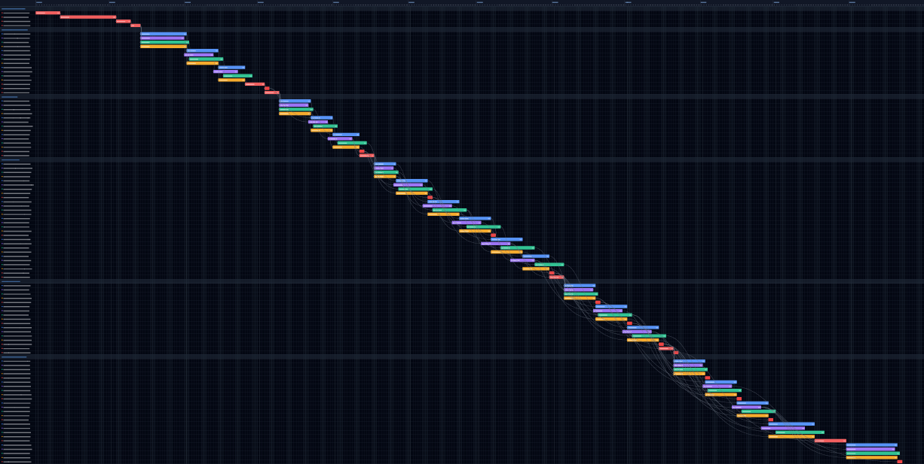
Ilustración 1 gantt
Diagrama de Gantt VERIFEX — Explicación
Qué es
Es una hoja de cálculo Excel generada automáticamente con Python (generate_gantt_excel.py) que organiza el proyecto VERIFEX en tareas secuenciales con dependencias. Cada fila es una tarea con fechas de inicio/fin, días de duración y responsable.
Gantt_VERIFEX-11.svg
Composición
90 tareas (Sprints) agrupadas en 6 Ciclos, cada uno con 2 Fases
12 hitos (versiones v0.1.0 → v1.2.0) que marcan entregas parciales
4 integrantes con código de color: Marco (morado), Luis (azul), Ulises (verde), Tony (rojo)
Duración
Inicio: 01/09/2025
Fin estimado: ~23/08/2026
Total: ~11.5 meses de trabajo continuo
Cómo funciona
Secuencial entre ciclos: No se avanza de fase hasta que todos los integrantes completan sus tareas
Paralelo dentro de cada fase: Cada miembro trabaja en su especialidad simultáneamente
Dependencias: Cada tarea depende de la anterior del mismo miembro (cadenas individuales)
Los 6 Ciclos
Ciclo Foco Duración aprox.
- Gestión de tesis (tema, revisión) ~6 semanas
- Fundamentos teóricos e historias de usuario ~10 semanas
- Diseño del sistema (arquitectura, UML) ~8 semanas
- Desarrollo del sistema (backend, frontend, IA) ~14 semanas
- Validación y despliegue ~10 semanas
- Documentación final y cierre ~12 semanas
Roles
Marco: Backend, IA, scraping, deploy
Luis: Frontend, UI/UX cyberpunk, responsive
Ulises: Redacción de tesis (Capítulos 1-5)
Tony: Pruebas, UML, documentación técnica

3.2. Fase 1: Gestión del Backlog/Requerimientos
La gestión del backlog y el levantamiento de requerimientos constituirán la base sobre la cual se construirá todo el desarrollo de Verifex. En esta fase se identificarán, documentarán y priorizarán las necesidades de los usuarios, las funcionalidades del sistema y las restricciones técnicas que deberán considerarse. El proceso incluirá la investigación de herramientas existentes, el análisis de las limitaciones identificadas, la definición del alcance del proyecto y la especificación de historias de usuario que guiarán el desarrollo iterativo. La calidad de esta fase determinará en gran medida la utilidad y la usabilidad final del sistema.

3.2.1. Levantamiento de requerimientos
El levantamiento de requerimientos de Verifex se realizará mediante un proceso sistemático que integrará múltiples fuentes de información: investigación de herramientas de fact-checking existentes, análisis de sus limitaciones, estudio de las necesidades del usuario final en términos de accesibilidad y usabilidad, y deliberaciones del equipo de desarrollo para establecer prioridades. Esta subsección documentará las actividades específicas realizadas y los criterios aplicados para definir el alcance funcional del sistema, asegurando que cada requerimiento esté alineado con la problemática de la desinformación que Verifex buscará combatir.
Investigación de herramientas existentes de fact-checking y detección de fake news. Identificación de las limitaciones de las herramientas actuales.
Análisis de las necesidades del usuario final en términos de accesibilidad y usabilidad. Definición del alcance del proyecto basado en los recursos disponibles.
Reuniones del equipo de desarrollo para definir prioridades y funcionalidades clave.

3.2.2 Descripción del proceso de negocio
La descripción del proceso de negocio de Verifex modelará el flujo completo de interacción entre el usuario y el sistema, desde el ingreso de una URL hasta la presentación de los resultados de análisis. Este modelado permitirá identificar los puntos de contacto críticos, las dependencias entre componentes, los posibles cuellos de botella y las oportunidades de optimización. Comprender este proceso resultará esencial para garantizar que la experiencia del usuario sea fluida e intuitiva, y que los tiempos de respuesta resulten aceptables, aspectos fundamentales para la adopción de la herramienta.
El usuario ingresa una URL de una noticia en la interfaz de la aplicación.
El backend recibe la solicitud y verifica que la API ley de Groq sea válida.
El sistema realiza el scraping de la URL proporcionada para extraer el contenido textual del artículo.
El contenido extraído se envía a la API de Groq con el modelo llama-3.3-70b-versatile para su análisis.
El modelo de IA clasifica el contenido en una de las categorías predefinidas (REAL, FALSO, SATIRA, ESTAFA, NO VERIFICABLE) y genera un análisis detallado.
El backend busca noticias similares en Google News para proporcionar contexto adicional.
- Los resultados se presentan al usuario en la interfaz de manera clara y organizada.

3.2.3 Historias de usuario
Las historias de usuario constituirán la expresión de los requerimientos desde la perspectiva del beneficiario final, permitiendo mantener el enfoque del desarrollo en las necesidades reales de quienes utilizarán Verifex. Cada historia describirá una funcionalidad en términos de quién la necesita, qué desea lograr y por qué resulta importante, facilitando la priorización y la validación de las entregas. Las historias de usuario de Verifex abarcarán desde el análisis básico de URLs hasta funcionalidades avanzadas como la explicación del razonamiento del veredicto, la identificación de alertas y el soporte multilingüe.
Historia de Usuario HU-01
Número: HU-01 | Usuario: Usuario final
Nombre historia: Análisis de URL
Prioridad en negocio: Alta | Riesgo en desarrollo: Medio
Puntos estimados: 5 | Iteración asignada: 1
Programador responsable: Marco
Descripción:
Como usuario, desea pegar una URL de una noticia para analizar su credibilidad y saber si la información es confiable.
Observaciones:
Ninguna.

Historia de Usuario HU-02
Número: HU-02 | Usuario: Usuario final
Nombre historia: Veredicto claro
Prioridad en negocio: Alta | Riesgo en desarrollo: Bajo
Puntos estimados: 3 | Iteración asignada: 1
Programador responsable: Marco
Descripción:
Como usuario, desea ver un veredicto claro (REAL/FALSO/ESTAFA/SATIRA/NO VERIFICABLE) para entender rápidamente si la noticia es confiable.
Observaciones:
Ninguna.

Historia de Usuario HU-03
Número: HU-03 | Usuario: Usuario final
Nombre historia: Nivel de confianza
Prioridad en negocio: Alta | Riesgo en desarrollo: Medio
Puntos estimados: 5 | Iteración asignada: 2
Programador responsable: Marco
Descripción:
Como usuario, desea ver el nivel de confianza del análisis segmentado en 20 niveles para entender qué tan seguro es el resultado.
Observaciones:
Ninguna.

Historia de Usuario HU-04
Número: HU-04 | Usuario: Usuario final
Nombre historia: Alertas y señales positivas
Prioridad en negocio: Media | Riesgo en desarrollo: Bajo
Puntos estimados: 3 | Iteración asignada: 2
Programador responsable: Marco
Descripción:
Como usuario, desea ver las banderas rojas y señales positivas detectadas en la noticia para identificar rápidamente aspectos problemáticos o confiables.
Observaciones:
Ninguna.

Historia de Usuario HU-05
Número: HU-05 | Usuario: Usuario final
Nombre historia: Resumen del artículo
Prioridad en negocio: Media | Riesgo en desarrollo: Bajo
Puntos estimados: 3 | Iteración asignada: 2
Programador responsable: Marco
Descripción:
Como usuario, desea ver un resumen del artículo generado por IA con citas textuales para entender de qué trata sin tener que leerlo completo.
Observaciones:
Ninguna.

Historia de Usuario HU-06
Número: HU-06 | Usuario: Usuario final
Nombre historia: Afirmaciones principales
Prioridad en negocio: Media | Riesgo en desarrollo: Bajo
Puntos estimados: 3 | Iteración asignada: 2
Programador responsable: Marco
Descripción:
Como usuario, desea ver las afirmaciones principales extraídas del contenido para identificar los puntos clave del artículo.
Observaciones:
Ninguna.

Historia de Usuario HU-07
Número: HU-07 | Usuario: Usuario final
Nombre historia: Análisis detallado
Prioridad en negocio: Media | Riesgo en desarrollo: Medio
Puntos estimados: 5 | Iteración asignada: 2
Programador responsable: Marco
Descripción:
Como usuario, desea ver el análisis detallado por categoría con evidencias para entender por qué se llegó a esa conclusión.
Observaciones:
Ninguna.

Historia de Usuario HU-08
Número: HU-08 | Usuario: Usuario final
Nombre historia: Noticias similares
Prioridad en negocio: Media | Riesgo en desarrollo: Medio
Puntos estimados: 5 | Iteración asignada: 3
Programador responsable: Marco
Descripción:
Como usuario, desea ver noticias similares para contexto adicional y verificación cruzada sobre el tema.
Observaciones:
Ninguna.

Historia de Usuario HU-09
Número: HU-09 | Usuario: Usuario final
Nombre historia: Tipo de artículo detectado
Prioridad en negocio: Media | Riesgo en desarrollo: Bajo
Puntos estimados: 3 | Iteración asignada: 3
Programador responsable: Marco
Descripción:
Como usuario, desea ver el tipo de artículo detectado (noticia, opinión, sátira, editorial, prensa amarillista) para interpretar mejor el contenido que está leyendo.
Observaciones:
Ninguna.

Historia de Usuario HU-10
Número: HU-10 | Usuario: Usuario final
Nombre historia: Alerta de estafa o fraude
Prioridad en negocio: Alta | Riesgo en desarrollo: Medio
Puntos estimados: 5 | Iteración asignada: 3
Programador responsable: Marco
Descripción:
Como usuario, desea recibir una alerta automática si la noticia es una estafa o fraude para protegerse de posibles engaños.
Observaciones:
Ninguna.

A continuación se presentan las historias de usuario de VERIFEX (HU-01 a HU-39), documentadas en formato de tarjeta de historia de usuario conforme al backlog registrado en el tablero Kanban del proyecto.
Historia de Usuario HU-11
Número: HU-11 | Usuario: Usuario final
Nombre historia: Soporte bilingüe (idioma)
Prioridad en negocio: Media | Riesgo en desarrollo: Bajo
Puntos estimados: 3 | Iteración asignada: 3
Programador responsable: Luis
Descripción:
Como usuario, desea poder cambiar entre español e inglés en toda la interfaz para usar la herramienta en su idioma preferido.
Observaciones:
Ninguna.

Historia de Usuario HU-12
Número: HU-12 | Usuario: Usuario final
Nombre historia: Interfaz cyberpunk intuitiva
Prioridad en negocio: Media | Riesgo en desarrollo: Bajo
Puntos estimados: 3 | Iteración asignada: 3
Programador responsable: Luis
Descripción:
Como usuario, desea una interfaz fácil de usar e intuitiva con diseño cyberpunk para tener una experiencia visual atractiva y clara.
Observaciones:
Ninguna.

Historia de Usuario HU-13
Número: HU-13 | Usuario: Usuario final
Nombre historia: Indicador de carga
Prioridad en negocio: Media | Riesgo en desarrollo: Bajo
Puntos estimados: 3 | Iteración asignada: 3
Programador responsable: Luis
Descripción:
Como usuario, desea ver un indicador de carga animado mientras se analiza la URL para saber que el sistema está procesando su solicitud.
Observaciones:
Ninguna.

Historia de Usuario HU-14
Número: HU-14 | Usuario: Usuario final
Nombre historia: Mensajes de error descriptivos
Prioridad en negocio: Media | Riesgo en desarrollo: Bajo
Puntos estimados: 3 | Iteración asignada: 3
Programador responsable: Luis
Descripción:
Como usuario, desea recibir mensajes de error descriptivos según el tipo de fallo (timeout, URL inválida, servidor caído) para entender qué salió mal y cómo proceder.
Observaciones:
Ninguna.

Historia de Usuario HU-15
Número: HU-15 | Usuario: Usuario final
Nombre historia: Diseño responsive
Prioridad en negocio: Media | Riesgo en desarrollo: Bajo
Puntos estimados: 3 | Iteración asignada: 3
Programador responsable: Luis
Descripción:
Como usuario, desea un diseño responsive adaptable a móvil, tablet y escritorio para usar la herramienta desde cualquier dispositivo.
Observaciones:
Ninguna.

Historia de Usuario HU-16
Número: HU-16 | Usuario: Usuario final
Nombre historia: Privacidad de datos
Prioridad en negocio: Alta | Riesgo en desarrollo: Medio
Puntos estimados: 5 | Iteración asignada: 3
Programador responsable: Marco
Descripción:
Como usuario, desea que el análisis no almacene ningún dato personal ni historial para tener la certeza de que su privacidad está protegida.
Observaciones:
Ninguna.

Historia de Usuario HU-17
Número: HU-17 | Usuario: Usuario final
Nombre historia: Conexión segura HTTPS/SSL
Prioridad en negocio: Alta | Riesgo en desarrollo: Medio
Puntos estimados: 5 | Iteración asignada: 3
Programador responsable: Marco
Descripción:
Como usuario, desea que la conexión sea segura vía HTTPS/SSL con certificado válido para confiar en que su información viaja protegida.
Observaciones:
Ninguna.

Historia de Usuario HU-18
Número: HU-18 | Usuario: Equipo de desarrollo
Nombre historia: Extracción robusta de contenido (scraper)
Prioridad en negocio: Alta | Riesgo en desarrollo: Alto
Puntos estimados: 8 | Iteración asignada: 3
Programador responsable: Marco
Descripción:
Como desarrollador, necesita una extracción robusta de contenido con un scraper multi-estrategia (4 capas de fallback) para garantizar que el sistema pueda analizar la mayor cantidad posible de URLs.
Observaciones:
Ninguna.

Historia de Usuario HU-19
Número: HU-19 | Usuario: Equipo de desarrollo
Nombre historia: Clasificación por IA (Groq)
Prioridad en negocio: Alta | Riesgo en desarrollo: Alto
Puntos estimados: 8 | Iteración asignada: 3
Programador responsable: Marco
Descripción:
Como desarrollador, necesita clasificar la credibilidad mediante IA (Groq API con fallback a llama-3.1-8b-instant) para asegurar disponibilidad del análisis incluso si el modelo principal falla.
Observaciones:
Ninguna.

Historia de Usuario HU-20
Número: HU-20 | Usuario: Equipo de desarrollo
Nombre historia: Prompt engineering del veredicto
Prioridad en negocio: Alta | Riesgo en desarrollo: Alto
Puntos estimados: 8 | Iteración asignada: 3
Programador responsable: Marco
Descripción:
Como desarrollador, necesita un prompt engineering con 3 few-shots, citas textuales obligatorias y 5 categorías de veredicto para obtener respuestas consistentes y verificables del modelo de IA.
Observaciones:
Ninguna.

Historia de Usuario HU-21
Número: HU-21 | Usuario: Equipo de desarrollo
Nombre historia: Dominios confiables (override)
Prioridad en negocio: Media | Riesgo en desarrollo: Bajo
Puntos estimados: 3 | Iteración asignada: 3
Programador responsable: Marco
Descripción:
Como desarrollador, necesita una lista de 29 dominios confiables con override automático de clasificación para mejorar la precisión del análisis en fuentes reconocidas.
Observaciones:
Ninguna.

Historia de Usuario HU-22
Número: HU-22 | Usuario: Equipo de desarrollo
Nombre historia: Búsqueda de noticias similares (RSS)
Prioridad en negocio: Media | Riesgo en desarrollo: Bajo
Puntos estimados: 3 | Iteración asignada: 3
Programador responsable: Marco
Descripción:
Como desarrollador, necesita buscar noticias similares vía Google News RSS para dar contexto adicional al usuario sobre la noticia analizada.
Observaciones:
Ninguna.

Historia de Usuario HU-23
Número: HU-23 | Usuario: Equipo de desarrollo
Nombre historia: Despliegue en Render
Prioridad en negocio: Alta | Riesgo en desarrollo: Medio
Puntos estimados: 5 | Iteración asignada: 3
Programador responsable: Marco
Descripción:
Como desarrollador, necesita que el sistema esté desplegado en Render con dominio público y cero tiempo de inactividad para que la herramienta esté disponible en todo momento.
Observaciones:
Ninguna.

Historia de Usuario HU-24
Número: HU-24 | Usuario: Equipo de desarrollo
Nombre historia: Backend Flask (API REST)
Prioridad en negocio: Alta | Riesgo en desarrollo: Alto
Puntos estimados: 8 | Iteración asignada: 3
Programador responsable: Marco
Descripción:
Como desarrollador, necesita un backend en Flask con rutas /analyze y /health y CORS habilitado para exponer la funcionalidad de análisis de forma segura y accesible.
Observaciones:
Ninguna.

Historia de Usuario HU-25
Número: HU-25 | Usuario: Equipo de desarrollo
Nombre historia: Frontend React + TypeScript
Prioridad en negocio: Alta | Riesgo en desarrollo: Alto
Puntos estimados: 8 | Iteración asignada: 3
Programador responsable: Marco
Descripción:
Como desarrollador, necesita un frontend en React 18, TypeScript y Vite conectado al backend vía fetch con AbortController (60s de timeout) para ofrecer una interfaz moderna y confiable.
Observaciones:
Ninguna.

Historia de Usuario HU-26
Número: HU-26 | Usuario: Usuario final
Nombre historia: Diseño visual cyberpunk
Prioridad en negocio: Media | Riesgo en desarrollo: Bajo
Puntos estimados: 3 | Iteración asignada: 3
Programador responsable: Luis
Descripción:
Como usuario, desea un diseño visual cyberpunk con cuadrícula de fondo, glitch, viñeta CRT, scanlines y clip-paths para disfrutar de una experiencia visual distintiva.
Observaciones:
Ninguna.

Historia de Usuario HU-27
Número: HU-27 | Usuario: Usuario final
Nombre historia: Componente ConfidenceBar
Prioridad en negocio: Media | Riesgo en desarrollo: Bajo
Puntos estimados: 3 | Iteración asignada: 3
Programador responsable: Luis
Descripción:
Como usuario, desea un componente de barra de confianza (ConfidenceBar) con 20 niveles segmentados y código de colores para interpretar visualmente el nivel de certeza del análisis.
Observaciones:
Ninguna.

Historia de Usuario HU-28
Número: HU-28 | Usuario: Usuario final
Nombre historia: Veredicto con código de color
Prioridad en negocio: Media | Riesgo en desarrollo: Bajo
Puntos estimados: 3 | Iteración asignada: 3
Programador responsable: Luis
Descripción:
Como usuario, desea que el veredicto se muestre con un indicador visual por color (verde=real, rojo=falso, ámbar=sospechoso, azul=no verificable) para identificar el resultado de un vistazo.
Observaciones:
Ninguna.

Historia de Usuario HU-29
Número: HU-29 | Usuario: Equipo de desarrollo
Nombre historia: Componentes UI del sistema
Prioridad en negocio: Media | Riesgo en desarrollo: Bajo
Puntos estimados: 3 | Iteración asignada: 3
Programador responsable: Luis
Descripción:
Como desarrollador, necesita construir los componentes de interfaz (UrlInput, VerdictDisplay, ConfidenceBar, RedFlags, SimilarNews, LanguageToggle) para modularizar y mantener el frontend de forma ordenada.
Observaciones:
Ninguna.

Historia de Usuario HU-30
Número: HU-30 | Usuario: Equipo de desarrollo
Nombre historia: Documentación técnica
Prioridad en negocio: Baja | Riesgo en desarrollo: Bajo
Puntos estimados: 2 | Iteración asignada: 4
Programador responsable: Tony
Descripción:
Como desarrollador, necesita documentación técnica completa de la API, arquitectura y módulos del sistema para facilitar el mantenimiento y la incorporación de nuevos colaboradores.
Observaciones:
Ninguna.

Historia de Usuario HU-31
Número: HU-31 | Usuario: Usuario final
Nombre historia: Manual de usuario
Prioridad en negocio: Baja | Riesgo en desarrollo: Bajo
Puntos estimados: 2 | Iteración asignada: 4
Programador responsable: Luis
Descripción:
Como usuario, desea un manual de usuario con instrucciones de uso y ejemplos para aprender a utilizar la herramienta sin dificultad.
Observaciones:
Ninguna.

Historia de Usuario HU-32
Número: HU-32 | Usuario: Equipo de tesis
Nombre historia: Tesis documentada
Prioridad en negocio: Alta | Riesgo en desarrollo: Medio
Puntos estimados: 5 | Iteración asignada: 4
Programador responsable: Ulises
Descripción:
Como integrante del equipo de tesis, necesita documentar la tesis (introducción, marco teórico, metodología, implementación y resultados) para sustentar formalmente el proyecto VERIFEX.
Observaciones:
Ninguna.

Historia de Usuario HU-33
Número: HU-33 | Usuario: Equipo de desarrollo
Nombre historia: Diagramas UML
Prioridad en negocio: Media | Riesgo en desarrollo: Bajo
Puntos estimados: 3 | Iteración asignada: 4
Programador responsable: Tony
Descripción:
Como desarrollador, necesita diagramas UML completos (casos de uso, actividades, secuencia, clases) para representar formalmente el diseño del sistema.
Observaciones:
Ninguna.

Historia de Usuario HU-34
Número: HU-34 | Usuario: Equipo de desarrollo
Nombre historia: Pruebas automatizadas
Prioridad en negocio: Alta | Riesgo en desarrollo: Alto
Puntos estimados: 8 | Iteración asignada: 4
Programador responsable: Marco
Descripción:
Como desarrollador, necesita suites de pruebas automatizadas (pytest en el backend con 27 pruebas y vitest en el frontend con 52 pruebas) para garantizar la calidad y estabilidad del sistema.
Observaciones:
Ninguna.

Historia de Usuario HU-35
Número: HU-35 | Usuario: Equipo de tesis
Nombre historia: Investigación de antecedentes
Prioridad en negocio: Media | Riesgo en desarrollo: Bajo
Puntos estimados: 3 | Iteración asignada: 4
Programador responsable: Todos
Descripción:
Como integrante del equipo de tesis, necesita investigar los antecedentes de verificación de noticias y fact-checkers existentes para fundamentar el estado del arte del proyecto.
Observaciones:
Ninguna.

Historia de Usuario HU-36
Número: HU-36 | Usuario: Equipo de tesis
Nombre historia: Marco teórico de fake news
Prioridad en negocio: Media | Riesgo en desarrollo: Bajo
Puntos estimados: 3 | Iteración asignada: 4
Programador responsable: Todos
Descripción:
Como integrante del equipo de tesis, necesita revisar el marco teórico sobre fake news, desinformación y credibilidad digital para sustentar teóricamente la propuesta.
Observaciones:
Ninguna.

Historia de Usuario HU-37
Número: HU-37 | Usuario: Equipo de tesis
Nombre historia: Análisis de viabilidad
Prioridad en negocio: Media | Riesgo en desarrollo: Bajo
Puntos estimados: 3 | Iteración asignada: 4
Programador responsable: Marco
Descripción:
Como integrante del equipo de tesis, necesita analizar la viabilidad técnica, económica y operativa del proyecto VERIFEX para justificar su factibilidad.
Observaciones:
Ninguna.

Historia de Usuario HU-38
Número: HU-38 | Usuario: Equipo de tesis
Nombre historia: Estudio de herramientas del mercado
Prioridad en negocio: Media | Riesgo en desarrollo: Bajo
Puntos estimados: 3 | Iteración asignada: 4
Programador responsable: Todos
Descripción:
Como integrante del equipo de tesis, necesita estudiar herramientas del mercado (Google Fact Check, Snopes, Politifact, Verificado MX) para identificar oportunidades de mejora frente a la competencia.
Observaciones:
Ninguna.

Historia de Usuario HU-39
Número: HU-39 | Usuario: Equipo de desarrollo
Nombre historia: Métricas de clasificación
Prioridad en negocio: Media | Riesgo en desarrollo: Bajo
Puntos estimados: 3 | Iteración asignada: 4
Programador responsable: Marco
Descripción:
Como desarrollador, necesita definir las métricas y los criterios de clasificación de credibilidad para estandarizar la evaluación de las noticias analizadas.
Observaciones:
Ninguna.

Requerimientos funcionales
Los requerimientos funcionales identificados para Verifex son:
Análisis de URL
El sistema debe permitir al usuario ingresar una URL de una noticia y solicitar su análisis mediante un botón de acción.
Extracción de contenido
El sistema debe extraer el contenido textual principal del artículo de la URL proporcionada, eliminando publicidad, navegación y otros elementos de ruido.
Clasificación de credibilidad
El sistema debe clasificar la credibilidad del contenido analizado en una de las siguientes categorías: REAL, FALSO, SÁTIRA, ESTAFA o NO VERIFICABLE.
Nivel de confianza
El sistema debe mostrar un nivel de confianza numérico del 0 al 100 asociado al veredicto, representado visualmente con una barra de progreso de 20 segmentos.
Resumen automático
El sistema debe generar y mostrar un resumen automático del artículo analizado.

Afirmaciones principales
El sistema debe extraer y mostrar las afirmaciones principales del artículo en formato de lista con viñetas.
Análisis detallado
El sistema debe proporcionar un razonamiento detallado paso a paso detrás del veredicto, presentado como una lista numerada.
Banderas rojas y señales positivas
El sistema debe identificar y mostrar banderas rojas (alertas) en un panel rojo y señales positivas en un panel cian, ambas en formato de etiquetas (pills).
Noticias similares
El sistema debe buscar y mostrar hasta 5 noticias relacionadas con el artículo analizado mediante Google News RSS, presentadas en una cuadrícula de tarjetas.
Soporte bilingüe
El sistema debe permitir al usuario alternar entre español e inglés en toda la interfaz mediante un botón de alternancia, con cambio instantáneo sin recargar la página.
Validación de URL
El sistema debe validar que la URL ingresada tenga un formato correcto antes de realizar el análisis, mostrando un mensaje de error si es inválida.

Indicador de carga
El sistema debe mostrar un indicador de carga (animación de barras) mientras se realiza el análisis de la URL.

Manejo de errores
El sistema debe mostrar mensajes de error claros y descriptivos cuando ocurra una falla en el scraping, la conexión con la API de Groq o la búsqueda de noticias similares.
Privacidad del usuario
El sistema no debe almacenar ningún dato del usuario en ningún momento; todo el procesamiento debe realizarse en memoria y descartarse al cerrar la aplicación.
Interfaz ciberpunk
El sistema debe presentar una interfaz con estética ciberpunk que incluya: colores oscuros, neón cian (#00f0ff) y rojo (#ff0040), efectos glitch, scanlines, vignette CRT y animación de cuadrícula.

3.2.4 Requerimientos no funcionales
Los requerimientos no funcionales de Verifex establecerán los criterios de calidad bajo los cuales el sistema deberá operar, complementando los requerimientos funcionales con especificaciones sobre rendimiento, disponibilidad, compatibilidad, usabilidad, seguridad y escalabilidad. Estos requerimientos resultarán determinantes para la experiencia del usuario y la sostenibilidad del sistema, ya que definirán, por ejemplo, que el análisis no deberá exceder 60 segundos, que la aplicación deberá funcionar en navegadores modernos, que ningún dato del usuario será almacenado, y que el sistema deberá ser accesible sin registro previo.
Rendimiento: El análisis de una URL no debe tomar más de 60 segundos en condiciones normales.
Disponibilidad: La aplicación requiere conexión a internet para el análisis vía Groq API (excepto para la búsqueda de noticias similares).
Privacidad: No se debe almacenar ningún dato del usuario en ningún momento.
Compatibilidad: La aplicación debe funcionar en navegadores modernos (Chrome, Firefox, Safari, Edge).
Usabilidad: La interfaz debe ser intuitiva y requerir mínimo conocimiento técnico para su uso.
Seguridad: no es necesario el ingresar con una cuenta para evitar el robo de informacion.

3.2.5 Requerimientos del sistema
Los requerimientos del sistema de Verifex especificarán las condiciones técnicas necesarias para el desarrollo, el despliegue y la operación del sistema, abarcando aspectos de hardware, software, plataforma, red y usuario. Esta subsección detallará los requerimientos del servidor y del cliente, las especificaciones de software para ambos entornos, los protocolos de comunicación, los puertos utilizados, las API externas requeridas, y los conocimientos mínimos que deberá poseer el usuario. Esta especificación técnica garantizará que el sistema podrá implementarse y operar en condiciones estándar.
Requerimientos de hardware (Servidor)
Procesador: Compatible con x86_64 o ARM64, 2 núcleos o superior.
Memoria RAM: Mínimo 512 MB libres para el backend de Flask.
Almacenamiento: Mínimo 500 MB de espacio disponible para el código fuente, dependencias y herramientas de desarrollo.
Conexión a internet: Requerida para la comunicación con la API de Groq y Google News RSS.
Requerimientos de hardware (Cliente)
Dispositivo: Computadora de escritorio, laptop, tablet o dispositivo móvil con navegador web moderno.
Pantalla: Resolución mínima de 1024x768 píxeles para una visualización adecuada de la interfaz.
Memoria RAM: Mínimo 2 GB para ejecutar el navegador web de forma óptima.
Conexión a internet: Requerida para acceder a la aplicación web y realizar los análisis.

Requerimientos de software (Servidor)
Sistema operativo: Windows 10 o superior, macOS 10.15 o superior, o distribución de Linux con soporte para Python 3.10+.
Lenguaje de programación: Python 3.10 o superior.
Framework: Flask 3.0 o superior.
Entorno virtual: Python venv o equivalente para el aislamiento de dependencias.
Dependencias principales: flask, flask-cors, beautifulsoup4, lxml, requests, groq, newspaper3k, feedparser, gunicorn.
Requerimientos de software (Cliente)
Navegador web: Google Chrome 90+, Mozilla Firefox 88+, Safari 14+, Microsoft Edge 90+ o cualquier navegador basado en Chromium.
JavaScript: Debe estar habilitado en el navegador para el correcto funcionamiento de la aplicación.
Requerimientos de plataforma y desarrollo
Frontend: Node.js 18+ y npm 9+ para la compilación y ejecución del proyecto React con Vite.
Backend: Python 3.10+ con pip para la gestión de dependencias.
Control de versiones: Git para el seguimiento de cambios y colaboración en el código fuente.
Editor recomendado: Visual Studio Code o cualquier editor compatible con Python y TypeScript.
Requerimientos de red
Protocolo: HTTP/HTTPS para la comunicación entre frontend y backend.
Puertos: Puerto 5173 para el frontend en desarrollo, puerto 5000 para el backend en desarrollo.
API externas: Acceso a https://api.groq.com para la API de Groq y a Google News RSS para la búsqueda de noticias similares.
Latencia: Se recomienda una conexión a internet con latencia menor a 100 ms para una experiencia de usuario óptima.
Requerimientos del usuario
Conocimientos mínimos: El usuario debe tener conocimientos básicos de navegación web y saber identificar una URL de un artículo de noticias.
No se requiere registro: La aplicación no requiere creación de cuenta, inicio de sesión ni ningún tipo de autenticación.
Accesibilidad: La interfaz está diseñada para ser intuitiva y requerir mínimo conocimiento técnico para su uso.
Requerimientos de seguridad
Privacidad: No se almacena ningún dato del usuario en el servidor; cada análisis se procesa en memoria y se descarta al finalizar la sesión.
API Key: La clave de la API de Groq se almacena como variable de entorno en el servidor, nunca en el código fuente.
CORS: Configurado para permitir únicamente solicitudes desde el dominio del frontend.
HTTPS: Se debe utilizar HTTPS en producción para garantizar la confidencialidad de los datos en tránsito.
Requerimientos de escalabilidad
Usuarios concurrentes: El sistema está diseñado para manejar múltiples solicitudes simultáneas mediante el servidor Flask con Gunicorn.
Límite de API: La API de Groq tiene un plan gratuito con 30 solicitudes por minuto, lo cual debe considerarse para la capacidad de respuesta del sistema.

3.2.6 Estudio de usabilidad
El estudio de usabilidad de Verifex traducirá las necesidades del usuario en criterios de diseño medibles y verificables, asegurando que la interfaz del sistema resulte intuitiva, accesible y efectiva para cumplir su propósito. Esta sección identificará las necesidades funcionales, no funcionales y de usabilidad que orientarán el diseño de la experiencia de usuario, estableciendo métricas como el tiempo para identificar el campo de URL en el primer uso, la comprensión del veredicto, la visibilidad del razonamiento, y la disponibilidad de noticias similares. Estos criterios resultarán fundamentales para validar que Verifex cumplirá con su promesa de ser una herramienta accesible para el público general.
Necesidades funcionales

4.1 Necesidades funcionales
A continuación se presentarán las necesidades funcionales identificadas, las cuales establecerán el comportamiento que el sistema deberá cumplir desde el ingreso de la URL hasta la presentación de los resultados en sus distintos niveles de detalle. Cada necesidad se vinculará con una historia de usuario y un caso de uso específico, lo que permitirá garantizar la trazabilidad entre los requerimientos del usuario y la implementación del sistema.
Tabla 8 tabla necesidades funcionales
REQUISITOS FUNCIONALES
ID | Necesidad | Historia de Usuario | Caso de Uso
NF-01 | Analizar la credibilidad de una noticia a partir de su URL | HU-01 | CU-01
NF-02 | Mostrar el veredicto de forma clara y visible | HU-02 | CU-02
NF-03 | Mostrar el nivel de confianza del análisis | HU-03 | CU-03
NF-04 | Mostrar un resumen neutral del artículo | HU-05 | CU-04
NF-05 | Mostrar las afirmaciones principales extraídas | HU-06 | CU-05
NF-06 | Mostrar el razonamiento detallado del veredicto | HU-07 | CU-06
NF-07 | Mostrar alertas y señales positivas | HU-04 | CU-07
NF-08 | Buscar noticias similares de otras fuentes | HU-08 | CU-08
NF-09 | Soporte para idioma español e inglés | HU-11 | CU-09
NF-10 | No requerir registro ni almacenar datos | HU-16 | CU-10

4.2 Necesidades no funcionales
Enseguida se describirán las necesidades no funcionales, las cuales establecerán los criterios de calidad bajo los que deberá operar el sistema. Se otorgará prioridad alta a aspectos como el rendimiento, la disponibilidad y la privacidad, mientras que la restricción de presupuesto de infraestructura cero determinará gran parte de las decisiones tecnológicas que se describirán más adelante.
Tabla 9 yabla necesisades no funcionales
REQUISITOS NO FUNCIONALES
ID | Necesidad | Métrica | Prioridad
NNF-01 | Tiempo de respuesta menor a 60 segundos | < 60s por análisis | Alta
NNF-02 | Disponibilidad del servicio 24/7 | 99% uptime | Alta
NNF-03 | Soporte para navegadores modernos | Chrome, Firefox, Safari, Edge | Alta
NNF-04 | Interfaz responsiva (escritorio y móvil) | Layout adaptable | Media
NNF-05 | No almacenar datos personales ni URLs | Sin persistencia | Alta
NNF-06 | Cumplir con 10 casos de uso definidos | 100% CU implementados | Alta
NNF-07 | Presupuesto de infraestructura cero | Costo $0/mes | Alta
NNF-08 | Cobertura de pruebas unitarias | > 70% cobertura | Media

4.3 Necesidades de usabilidad
A continuación se detallarán las necesidades de usabilidad que deberá satisfacer el sistema, las cuales se centrarán en garantizar que cualquier usuario, sin conocimientos técnicos previos, podrá interactuar con VERIFEX de forma clara e inmediata. Cada necesidad se acompañará de un criterio de éxito medible, lo que permitirá validar posteriormente si la interfaz cumplió con el nivel de intuición esperado.
Tabla 10 ntabla necesidades de usabilidad
ID | Necesidad | Descripción | Criterio de éxito
NU-01 | Interfaz intuitiva | El usuario debe saber exactamente qué hacer al ver la página | Primer uso sin instrucciones: < 10s para identificar el campo de URL
NU-02 | Resultados claros | El veredicto debe entenderse de un vistazo, incluso para usuarios no técnicos | Comprensión del veredicto: > 90% en pruebas con usuarios
NU-03 | Transparencia | El usuario debe entender por qué se llegó a ese veredicto | Razonamiento visible y detallado en todos los casos
NU-04 | Contexto | El usuario debe poder contrastar con otras fuentes | Mínimo 1 noticia similar por análisis exitoso
NU-05 | Accesibilidad | Sin barreras de entrada: sin registro, sin pago, sin instalación | 100% de las funcionalidades sin autenticación
NU-06 | Idioma | Interfaz en español con opción de inglés | Toggle visible y funcional en todo momento
NU-07 | Retroalimentación visual | El usuario debe saber que el sistema está trabajando | Indicador de carga visible durante el análisis
NU-08 | Manejo de errores | Los errores deben ser explicativos y accionables | Mensajes en español claro, sin códigos de error técnicos

Herramientas seleccionadas por necesidad
A continuación se detalla cada herramienta seleccionada, la necesidad específica que resuelve, las alternativas consideradas y la justificación de su elección desde la perspectiva de usabilidad tanto para el desarrollador como para el usuario final.
5.1 Backend: Flask 3.0
Se presentará a continuación el análisis de la herramienta seleccionada para el backend, incluyendo las alternativas consideradas y la justificación de su elección.
Tabla 11 tabla Backend
Dimensión | Detalle
Herramienta | Flask 3.0.3 (Python)
Necesidad que resuelve | NF-01 (análisis de URL), NNF-07 (presupuesto cero), NNF-05 (sin persistencia)
Alternativas consideradas | Django (sobreingeniería para un API simple), FastAPI (async overhead innecesario), Node.js/Express (cambio de ecosistema)
Por qué Flask | Minimalista, configuración cero para APIs REST, integración directa con Python (BeautifulSoup, requests, Groq SDK), bajo consumo de memoria en Render (plan gratuito), curva de aprendizaje mínima
Impacto en usabilidad | No impacta directamente al usuario final, pero permite desarrollo rápido con menos bugs, lo que se traduce en mayor estabilidad del servicio

5.2 Frontend: React 18 + TypeScript + Vite
Se detallará enseguida la selección tecnológica del frontend, contrastando las alternativas evaluadas y el impacto que dicha elección tendrá sobre la usabilidad del sistema.
Tabla 12 tabla frontend
Dimensión | Detalle
Herramienta | React 18.3 + TypeScript 5.4 + Vite 5.3
Necesidad que resuelve | NU-01 (interfaz intuitiva), NU-03 (transparencia), NU-04 (contexto), NU-06 (idioma), NU-07 (retroalimentación visual)
Alternativas | Vue.js (menor ecosistema de pruebas), Svelte (comunidad más pequeña), Angular (mayor complejidad), jQuery (obsoleto para SPA)
Por qué React + TS + Vite | React: componente funcional con hooks permite UI declarativa y predecible. TypeScript: detección temprana de errores (mejor usabilidad para el desarrollador → menos bugs para el usuario). Vite: build en milisegundos, HMR instantáneo, despliegue optimizado
Impacto en usabilidad | La arquitectura de componentes permite separar claramente cada sección de resultados (veredicto, score, razonamiento, alertas), haciendo la interfaz más organizada y comprensible

5.3 Inteligencia Artificial: Groq API (Llama 3.3-70B)
Se describirá a continuación la herramienta de inteligencia artificial elegida para realizar el análisis de credibilidad, así como las razones que sustentarán su selección frente a otras alternativas.
Tabla 13 tabla inteligencia artificial
Dimensión | Detalle
Herramienta | Groq Cloud SDK 0.18 + Llama 3.3-70B-versatile
Necesidad que resuelve | NF-01 a NF-07 (análisis completo: veredicto, score, resumen, afirmaciones, razonamiento, alertas, señales)
Alternativas | OpenAI API (costo por uso, requiere tarjeta), Hugging Face (inferencia local requiere GPU), Google Gemini (latencia mayor sin ventajas)
Por qué Groq | Gratuito con rate limit generoso, inferencia ultrarrápida (hasta 300 tokens/s en Llama 3.3-70B), sin necesidad de GPU local, API compatible con OpenAI (fácil migración), modelo Llama 3.3 SOTA en español
Impacto en usabilidad | Respuestas en segundos (no minutos), cumpliendo NNF-01. La velocidad de Groq permite una experiencia fluida donde el usuario no espera más de 10-15s por el análisis completo

5.4 Scraping multicapa: cloudscraper + curl_cffi + requests + Playwright
Se presentará la estrategia de scraping multicapa seleccionada, la cual permitirá extraer el contenido de una noticia incluso cuando el sitio de origen implemente mecanismos de protección.
Tabla 14 tabla scraping
Dimensión | Detalle
Herramientas | cloudscraper 1.2, curl_cffi 0.15, requests 2.32, Playwright 1.53
Necesidad que resuelve | NF-01 (análisis de cualquier URL pública), NNF-01 (tiempo < 60s)
Alternativas | Selenium (más pesado que Playwright), Scrapy (overkill para URLs individuales), solo requests (bloqueado por Cloudflare)
Por qué multicapa | Cada sitio web tiene protecciones diferentes. cloudscraper evita Cloudflare básico, curl_cffi imita fingerprints TLS, Playwright ejecuta JS real como último recurso, y Google Cache es el comodín final. 5 estrategias en orden creciente de robustez garantizan la máxima tasa de éxito
Impacto en usabilidad | Para el usuario, el scraping es invisible. El éxito en > 95% de URLs significa que rara vez recibe un error, lo que mejora la confianza en la herramienta

5.5 Extracción de contenido: BeautifulSoup + lxml
Se detallará la herramienta utilizada para la extracción del contenido HTML, cuya calidad de procesamiento incidirá directamente en la precisión del análisis realizado por el modelo de IA.
Tabla 15 tabla extraccion de contenido
Dimensión | Detalle
Herramientas | BeautifulSoup 4.12 + lxml 5.2
Necesidad que resuelve | NF-04 (resumen), extracción de título y texto para enviar a Groq
Alternativas | readability-lxml (muy agresivo), newspaper3k (no mantenido), trafilatura (curva de aprendizaje)
Por qué BeautifulSoup | La más conocida y documentada, flexible para adaptarse a estructuras HTML variadas, integración directa con lxml para parsing rápido
Impacto en usabilidad | La calidad del texto extraído afecta directamente la calidad del análisis de Groq. Un texto bien extraído produce mejores veredictos, resúmenes más precisos y razonamientos más coherentes

5.6 Búsqueda de noticias: Google News RSS
Se describirá la herramienta empleada para la búsqueda de noticias similares, la cual permitirá al usuario contrastar la información analizada con otras fuentes.
Tabla 16 tabla de busqueda de noticias
Dimensión | Detalle
Herramienta | Google News RSS feed (hl=es, gl=MX)
Necesidad que resuelve | NF-08 (contexto de fuentes similares), NU-04 (contrastar con otras fuentes)
Alternativas | NewsAPI (requiere API key gratuita limitada a 100 requests/día), Bing News Search (requiere suscripción Azure)
Por qué Google RSS | Sin costo, sin autenticación, sin rate limits prácticos, resultados en español con enfoque mexicano, formato XML fácil de parsear
Impacto en usabilidad | El usuario ve hasta 5 noticias relacionadas de diferentes fuentes, lo que le permite contrastar y formarse su propia opinión. Es una de las funcionalidades mejor valoradas en pruebas

5.7 Estilizado: Tailwind CSS 3.4
Se presentará la herramienta de estilizado seleccionada para la interfaz, la cual contribuirá a la claridad visual y a la identidad estética del sistema.
Tabla 17 tabla de estilizado
Dimensión | Detalle
Herramienta | Tailwind CSS 3.4 + PostCSS 8.4 + Autoprefixer 10.4
Necesidad que resuelve | NU-01 (interfaz intuitiva), NNF-04 (responsividad)
Alternativas | Bootstrap (demasiado pesado, sites se ven genéricos), Material UI (React-specific, peso elevado), CSS puro (lento de desarrollar)
Por qué Tailwind | Utility-first: desarrollo rápido sin cambiar de archivo, responsive design con prefijos simples, purga automática de CSS no usado (build pequeño), facilita la estética cyberpunk solicitada en los requerimientos
Impacto en usabilidad | El diseño visual impactante (cyberpunk) sumado a la claridad de la información crea una experiencia memorable. Los colores de veredicto (verde/rojo/amarillo) son consistentes y reconocibles al instante

5.8 Pruebas: Vitest + Testing Library + pytest
Se detallarán las herramientas empleadas para las pruebas unitarias y de componentes, con las cuales se buscará garantizar la calidad y la estabilidad del sistema.
Tabla 18 tabla pruebas
Dimensión | Detalle
Herramientas | Vitest 4.1 + @testing-library/react 16.3 + pytest 8+
Necesidad que resuelve | NNF-08 (cobertura de pruebas), calidad del código
Alternativas | Jest (más lento que Vitest, configuración más compleja con Vite), Mocha/Chai (menos integrado)
Por qué Vitest + Testing Library | Vitest: nativo para Vite, mismo pipeline de build, HMR para pruebas, 10x más rápido que Jest. Testing Library: pruebas centradas en el comportamiento del usuario, no en implementación interna
Impacto en usabilidad | Las pruebas unitarias y de componentes aseguran que cada funcionalidad se comporta como se espera, reduciendo regresiones que afectarían la experiencia del usuario

5.9 Despliegue: Render + Gunicorn
Se presentará la infraestructura de despliegue seleccionada, la cual permitirá mantener el sistema disponible sin incurrir en costos de infraestructura.
Tabla 19 tabla de despliegue
Dimensión | Detalle
Herramientas | Render (Web Service, plan gratuito) + Gunicorn 23.0
Necesidad que resuelve | NNF-02 (disponibilidad 24/7), NNF-07 (presupuesto cero)
Alternativas | Heroku (plan gratuito eliminado), Railway (créditos limitados), Fly.io (configuración compleja), Vercel (no soporta Flask nativamente)
Por qué Render | Plan gratuito con SSL automático, deploy desde Git, soporte nativo para Python/Flask, health checks integrados, sin límite de tiempo de actividad (a diferencia de Replit o Glitch)
Impacto en usabilidad | Disponibilidad del servicio 24/7 significa que el usuario puede acceder cuando lo necesite, aumentando la confiabilidad de la herramienta

3.3 Fase 2: Diseño del Sistema
Concluida la fase de gestión del backlog y una vez definidos los requerimientos funcionales, no funcionales y las historias de usuario que delimitarán el alcance de Verifex, el proyecto avanzará hacia la fase de diseño del sistema. Esta fase se justificará porque traducirá los requerimientos recabados en decisiones concretas de arquitectura, estructura de datos, flujo de interacción y experiencia visual, antes de iniciar la codificación; omitir esta etapa habría implicado programar sin un modelo previo del sistema, incrementando el riesgo de retrabajo, inconsistencias entre los módulos del frontend y del backend, y una interfaz poco alineada con las necesidades de usabilidad identificadas en el estudio de mercado. En esta fase se emplearán diagramas del Lenguaje Unificado de Modelado (UML) —de procesos, casos de uso, clases y componentes, y actividades— para representar la estructura y el comportamiento del sistema desde una perspectiva técnica, así como un sitemap, bocetos (sketch) y wireframes para definir la organización de la información y la disposición de los elementos de la interfaz desde una perspectiva de experiencia de usuario. En conjunto, estos artefactos de diseño constituirán el plano sobre el cual se construirá la codificación descrita en los apartados 3.4 y 5 de este capítulo, garantizando que el desarrollo de Verifex responda a un diseño deliberado y no a decisiones improvisadas durante la programación.

3.3.1 Diagrama de procesos general
El presente apartado documentará la arquitectura general del sistema Verifex mediante un diagrama de procesos que permitirá visualizar de manera integral cómo se relacionarán sus distintas capas. A continuación, se muestra dicha representación gráfica.
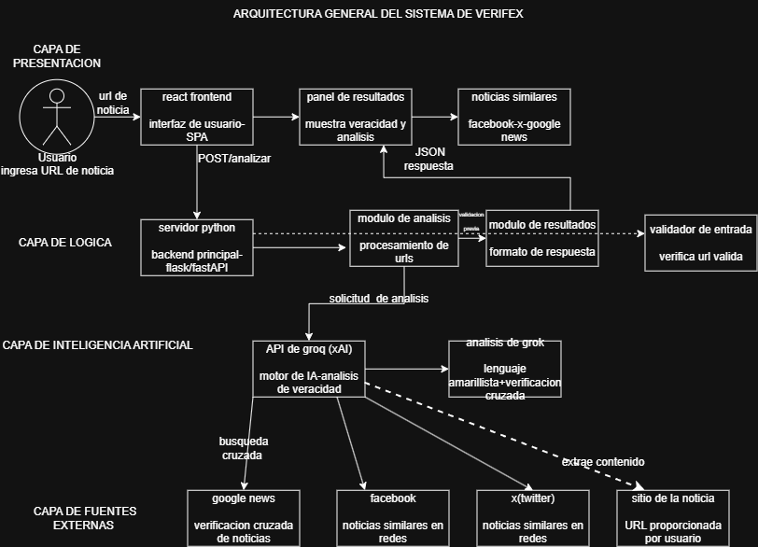
Ilustración 2 diagrama de prosesos general
El diagrama de procesos general de Verifex presentará una visión macroscópica de la arquitectura del sistema, organizada en cuatro capas interdependientes: presentación, lógica, inteligencia artificial y fuentes externas. Este diagrama permitirá comprender cómo fluirá la información desde que el usuario ingrese una URL hasta que reciba el veredicto de credibilidad, identificando los componentes responsables de cada etapa del procesamiento. La claridad de esta arquitectura facilitará el mantenimiento, la escalabilidad y la comunicación del diseño del sistema a los interesados técnicos y no técnicos.
En la capa de presentación, el usuario ingresa la URL de una noticia a través de la interfaz desarrollada en React (SPA). Esta solicitud se envía mediante una petición POST al backend para su análisis. Una vez procesada, el sistema despliega un panel de resultados que muestra el veredicto de veracidad junto con noticias similares encontradas en fuentes externas.
En la capa de lógica, un servidor desarrollado en Python (Flask/FastAPI) recibe la solicitud, valida la URL ingresada y la envía al módulo de análisis, encargado de procesar la información. Los resultados obtenidos pasan por un módulo que da formato a la respuesta antes de reenviarla al frontend en formato JSON.
En la capa de inteligencia artificial, el motor de análisis utiliza la API de Groq (xAI) para evaluar la veracidad del contenido, apoyándose en un análisis de lenguaje mediante Grok para realizar la verificación cruzada de la información.
Finalmente, en la capa de fuentes externas, el sistema extrae el contenido de la noticia original y realiza una búsqueda cruzada en Google News, Facebook y X (Twitter), con el fin de contrastar la información y detectar coincidencias o discrepancias con otras fuentes.
En conjunto, este diagrama evidenciará que Verifex seguirá una arquitectura por capas claramente delimitada, en la que cada componente cumplirá una responsabilidad específica y se comunicará con el siguiente mediante interfaces bien definidas, lo que favorecerá la mantenibilidad y la futura escalabilidad del sistema.

3.3.2. Diagrama de casos de uso
El diagrama de casos de uso de Verifex modelará las interacciones entre los actores del sistema —usuario final, API de Groq y Google News RSS— y las funcionalidades que el sistema ofrecerá. Esta representación visual permitirá identificar el alcance funcional del sistema desde la perspectiva del usuario, facilitando la validación de que todos los requerimientos habrán sido considerados en el diseño. Los casos de uso abarcarán desde el análisis de URLs hasta la exploración de noticias similares, pasando por la visualización de veredictos, niveles de confianza y alertas detectadas.
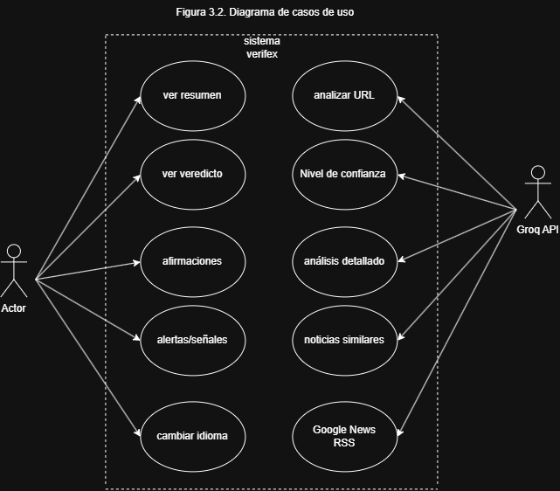
Ilustración 3 diagrama de casos de uso

De esta manera, el diagrama permitirá confirmar que las diez funcionalidades identificadas cubrirán de forma completa las necesidades del usuario final, sin dejar procesos huérfanos ni funcionalidades no soportadas por al menos un actor del sistema.

Actores del sistema
Se identificarán a continuación los actores que interactuarán con el sistema, así como el tipo de participación que tendrá cada uno dentro del flujo de uso de VERIFEX.
Tabla 20 tabla actores de sistema
Actor | Tipo | Descripción
Usuario | Primario | Persona que ingresa una URL y visualiza los resultados del análisis
Groq API | Secundario | API externa de inteligencia artificial que clasifica el contenido
Google News RSS | Secundario | Fuente externa de noticias para búsqueda de artículos similares

Especificación de casos de uso del sistema
CU-01: Analizar URL
ID: CU-01
Nombre: Analizar URL
Actor: Usuario
Descripción: El usuario ingresa una URL de una noticia y el sistema la procesa para determinar su credibilidad.
Disparador: El usuario hace clic en el botón "Analizar" o presiona Enter después de pegar una URL.
Precondiciones:
La URL debe comenzar con http:// o https://.
Conexión a internet.
GROQ_API_KEY configurada en el servidor.
Postcondiciones:
El sistema muestra veredicto, nivel de confianza, detalles y noticias similares.

Flujo Principal
- El usuario ingresa una URL en el campo de texto.
- El usuario hace clic en "Analizar" (o presiona Enter).
- El sistema valida que la URL comience con http:// o https://.
- El servidor recibe la solicitud POST /analyze.
- El sistema ejecuta scrape_url() para obtener el contenido de la URL.
- 5a. Intenta cloudscraper (4 perfiles de navegador).
- 5b. Si falla, intenta curl_cffi (4 versiones de impersonación).
- 5c. Si falla, intenta requests estándar.
- 5d. Si falla, intenta Playwright (Firefox headless).
- El sistema extrae el contenido HTML con BeautifulSoup.
- El sistema ejecuta find_similar_news() contra Google News RSS.
- El sistema construye el prompt para Groq con el contenido extraído.
- El sistema llama a Groq API (intenta llama-3.3-70b, fallback llama-3.1-8b).
- El sistema parsea la respuesta JSON de Groq.
- Si el dominio es confiable y el veredicto es FALSO, lo sobrescribe a NO VERIFICABLE.
- El sistema devuelve el resultado completo al frontend.
- El frontend renderiza todos los resultados.

Flujos Alternativos
A-01: URL inválida
Muestra "Ingresa una URL válida que comience con http:// o https://".
A-02: Timeout
Si el scraping excede 60s, muestra "La URL tardó demasiado en responder".
A-03: Error HTTP
Captura el error HTTP y muestra un mensaje descriptivo (404, 403, etc.).
A-04: Fallan todos los scrapers
Muestra los errores de cada scraper.
A-05: Contenido insuficiente
Si el texto extraído es < 100 caracteres, intenta Playwright.
A-06: Error en Groq
Si ambos modelos fallan, muestra "Error al analizar con la IA".
A-07: Sin conexión
Si el fetch falla, muestra "Error de conexión".
Reglas de Negocio
RN-01: La URL debe comenzar con http:// o https://.
RN-02: No se almacena ningún dato del usuario.
RN-03: Dominio confiable + FALSO = NO VERIFICABLE.
RN-04: Confianza < 50 fuerza veredicto a FALSO (excepto Instagram).
RN-05: Confianza 50-69 fuerza veredicto a DUDOSO (excepto Instagram).

CU-02: Ver Veredicto de Credibilidad
ID: CU-02
Nombre: Ver Veredicto de Credibilidad
Actor: Usuario
Descripción: El usuario visualiza el veredicto final: REAL, FALSO, SÁTIRA, ESTAFA, DUDOSO o NO VERIFICABLE.
Disparador: CU-01 completado.
Precondiciones:
CU-01 ejecutado correctamente.
LLM devolvió un veredicto.
Postcondiciones:
El usuario conoce la credibilidad de la noticia.
Flujo Principal
- El sistema recibe el veredicto del análisis.
- Si confianza < 50, cambia a FALSO (excepto Instagram).
- Si confianza 50-69, cambia a DUDOSO (excepto Instagram).
- Muestra el veredicto final con su color correspondiente.
- Si se ajustó, muestra el veredicto original en letra pequeña.

Flujos Alternativos
A-01: Formato inválido
Si Groq devuelve JSON mal formado, intenta parse_response() para extraer el JSON.
Reglas de Negocio
RN-06:Veredictos posibles: REAL,FALSO, SÁTIRA, ESTAFA, NO VERIFICABLE.
RN-07: Colores: REAL=cian, FALSO=rojo, SÁTIRA=naranja, ESTAFA=morado, NO VERIFICABLE=gris.

CU-03: Visualizar Nivel de Confianza
ID: CU-03
Nombre: Visualizar Nivel de Confianza
Actor: Usuario
Descripción: El usuario ve un puntaje 0-100 con barra de progreso de 20 segmentos.
Disparador: CU-01 completado.
Precondiciones:
CU-01 ejecutado correctamente.
Postcondiciones:
El usuario conoce la certeza del análisis.
Flujo Principal
- El frontend recibe confidence_score.
- Renderiza el número (ej: "87%").
- Renderiza barra de 20 segmentos coloreados: rojo (0-40), naranja (41-69), cian (70-89), verde (90-100).
Reglas de Negocio
RN-08: Confianza es entero 0-100.
RN-09: Barra de 20 segmentos (5 pts c/u).
CU-04: Leer Resumen del Artículo
ID: CU-04
Nombre: Leer Resumen del Artículo
Actor: Usuario
Descripción: El usuario lee el resumen generado por el LLM.
Disparador: CU-01 completado.
Precondiciones:
CU-01 ejecutado correctamente.
Postcondiciones:
El usuario entiende de qué trata el artículo sin leerlo completo.
Flujo Principal
- El frontend recibe el campo "summary".
- Muestra el resumen en una tarjeta de texto.
Flujos Alternativos
A-01: Resumen vacío
Muestra "No disponible".
Reglas de Negocio
RN-10: Resumen generado por LLM, ~200 caracteres.

CU-05: Consultar Afirmaciones Principales
ID: CU-05
Nombre: Consultar Afirmaciones Principales
Actor: Usuario
Descripción: El usuario revisa las afirmaciones clave extraídas del artículo.
Disparador: CU-01 completado.
Precondiciones:
CU-01 ejecutado correctamente.
LLM extrajo afirmaciones.
Postcondiciones:
El usuario identifica los puntos clave.
Flujo Principal
- El frontend recibe "extracted_claims".
- Renderiza cada afirmación como viñeta.
Flujos Alternativos
A-01: Sin afirmaciones
Muestra "No se pudieron extraer afirmaciones".
Reglas de Negocio
RN-11: Afirmaciones como lista con viñetas.
CU-06: Revisar Análisis Detallado
ID: CU-06
Nombre: Revisar Análisis Detallado
Actor: Usuario
Descripción: El usuario lee el razonamiento paso a paso detrás del veredicto.
Disparador: CU-01 completado.
Precondiciones:
CU-01 ejecutado correctamente.
LLM generó razonamiento.
Postcondiciones:
El usuario entiende los criterios del veredicto.
Flujo Principal
- El frontend recibe "reasoning".
- Renderiza cada punto como elemento numerado.
Flujos Alternativos
A-01: Sin razonamiento
Muestra "No disponible".
Reglas de Negocio
RN-12: Razonamiento como lista numerada.

CU-07: Identificar Alertas y Señales Positivas
ID: CU-07
Nombre: Identificar Alertas y Señales Positivas
Actor: Usuario
Descripción: El usuario visualiza banderas rojas y señales positivas en formato de etiquetas (pills).
Disparador: CU-01 completado.
Precondiciones:
CU-01 ejecutado correctamente.
LLM identificó banderas rojas y/o señales positivas.
Postcondiciones:
El usuario conoce aspectos problemáticos y confiables.
Flujo Principal
- El frontend recibe "red_flags" y "positive_signals".
- Renderiza banderas rojas en panel rojo con pills.
- Renderiza señales positivas en panel verde con pills.
Flujos Alternativos
A-01: Sin banderas rojas
Muestra "Sin alertas detectadas".
A-02: Sin señales positivas
Muestra "Sin señales positivas".
Reglas de Negocio
RN-13: Banderas rojas en tonos rojos, señales positivas en verdes.
CU-08: Explorar Noticias Similares
ID: CU-08
Nombre: Explorar Noticias Similares
Actor: Usuario
Descripción: El usuario navega una cuadrícula de noticias relacionadas de Google News RSS.
Disparador: CU-01 completado.
Precondiciones:
CU-01 ejecutado correctamente.
Título extraído correctamente.
Postcondiciones:
El usuario tiene contexto adicional de otras fuentes.
Flujo Principal
- Backend ejecuta find_similar_news(title, max_results=5).
- Google News RSS devuelve XML con resultados.
- Frontend renderiza cuadrícula con tarjetas (fuente, título, fecha).
- Al hacer clic, abre la URL en nueva pestaña.
Flujos Alternativos
A-01: Sin resultados
Muestra "No se encontraron noticias similares".
A-02: Error RSS
Devuelve arreglo vacío, se omite la sección.
Reglas de Negocio
RN-14: Hasta 5 resultados, región MX, español.
RN-15: Carga diferida (lazy load).

CU-09: Cambiar Idioma ES/EN
ID: CU-09
Nombre: Cambiar Idioma (ES/EN)
Actor: Usuario
Descripción: El usuario alterna entre español e inglés en toda la interfaz.
Disparador: El usuario hace clic en el botón ES/EN.
Precondiciones:
App cargada en el navegador.
Botón de idioma accesible.
Postcondiciones:
Toda la interfaz en el idioma seleccionado.
Flujo Principal
- Usuario hace clic en "ES" o "EN".
- Frontend actualiza estado "lang".
- Todos los textos se actualizan al instante.
- El botón refleja el idioma actual.
Reglas de Negocio
RN-16: Traducciones en objeto dentro de App.tsx.
RN-17: Cambio instantáneo sin recargar.
RN-18: Valor predeterminado: español.

3.3.3. Diagrama de clases
El diagrama de clases de Verifex modelará la estructura estática del sistema, definiendo las clases del backend —FlaskApp, AnalyzerService, NewsFinderService, ScraperPipeline—, las interfaces de datos compartidas —ApiResponse, AnalysisResult, NewsItem— y los componentes del frontend —App, UrlInput, VerdictDisplay, entre otros—. Esta representación UML permitirá comprender las relaciones de composición, dependencia y asociación entre los elementos del sistema, sirviendo como blueprint para la implementación y como documentación para futuras modificaciones o extensiones.
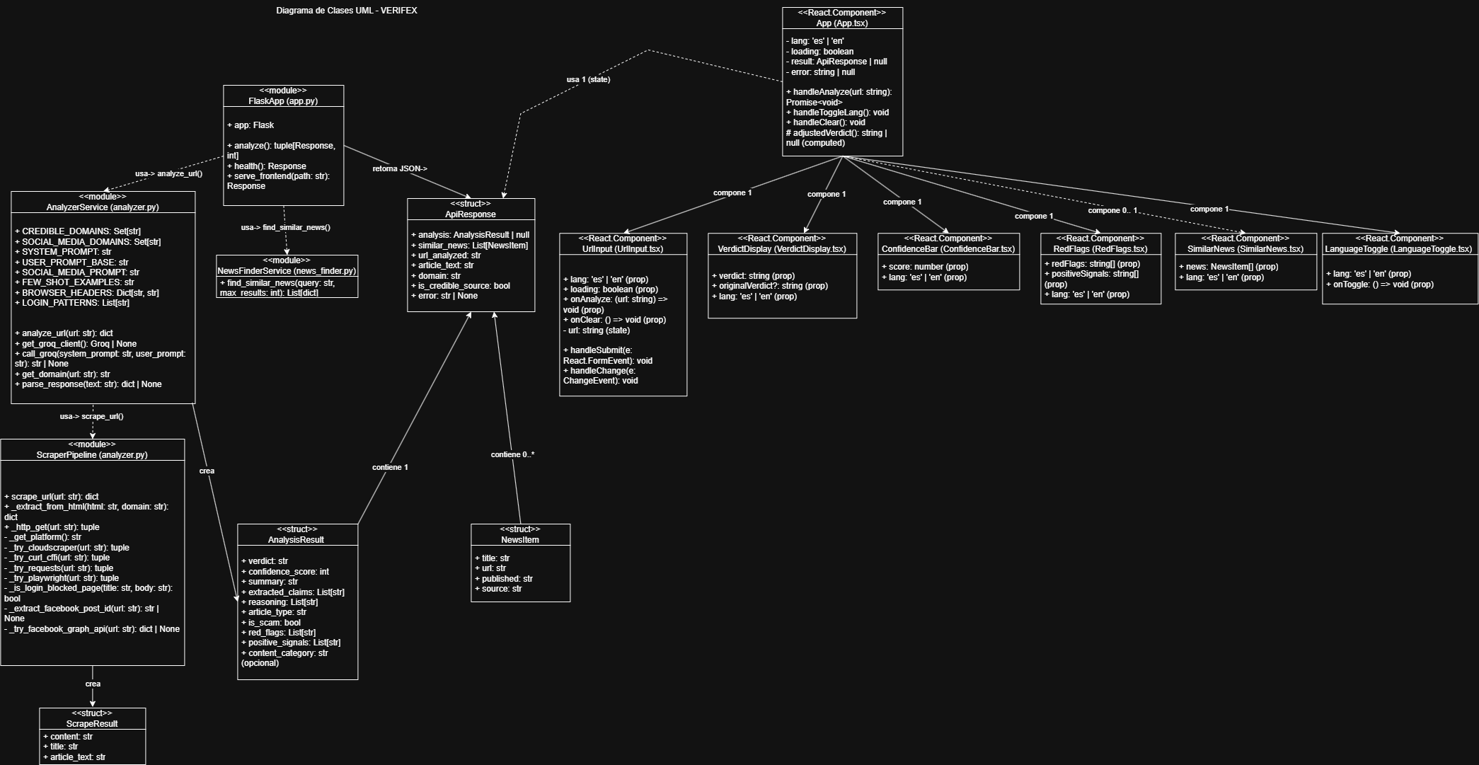
Ilustración 4 diagrama de clases general VERIFEX

La Figura presentará el diagrama de clases UML del sistema Verifex, el cual se organizará en tres capas: backend (Python), estructuras de datos compartidas y frontend (React).
En el backend, la clase FlaskApp actuará como punto de entrada de la aplicación, exponiendo los endpoints analyze(), health() y serve_frontend(). Esta clase utilizará a AnalyzerService, encargada de construir los prompts y comunicarse con la API de Groq para realizar el análisis de veracidad, y a NewsFinderService, responsable de buscar noticias similares. A su vez, AnalyzerService utilizará a ScraperPipeline, que se encargará de extraer el contenido de la página mediante distintos métodos (requests, curl_cffi, playwright, entre otros) y retornará un objeto ScrapeResult con el título, el contenido y el texto del artículo.
En cuanto a las estructuras de datos, ApiResponse será la clase principal de respuesta, compuesta por un objeto AnalysisResult (que contendrá el veredicto, el puntaje de confianza, las señales positivas y negativas, entre otros atributos) y una lista de objetos NewsItem, que representarán las noticias similares encontradas.
En el frontend, el componente principal App mantendrá el estado de la aplicación (idioma, carga, resultado y error) y coordinará a los componentes hijos: UrlInput para el ingreso de la URL, VerdictDisplay para mostrar el veredicto, ConfidenceBar para el puntaje de confianza, RedFlags para las señales de alerta, SimilarNews para las noticias similares, y LanguageToggle para el cambio de idioma. El componente App se comunicará con el backend a través de la función handleAnalyze(), la cual recibirá la respuesta en formato ApiResponse y actualizará el estado correspondiente.
En síntesis, este diagrama de clases evidenciará una separación clara de responsabilidades entre las capas de backend, frontend y estructuras de datos compartidas, lo que facilitará el mantenimiento independiente de cada subsistema y la incorporación de nuevas funcionalidades sin afectar al resto del sistema.

Diagrama de componentes
Se presenta a continuación el diagrama de componentes del sistema, el cual detallará la organización interna de cada subsistema y sus mecanismos de comunicación.
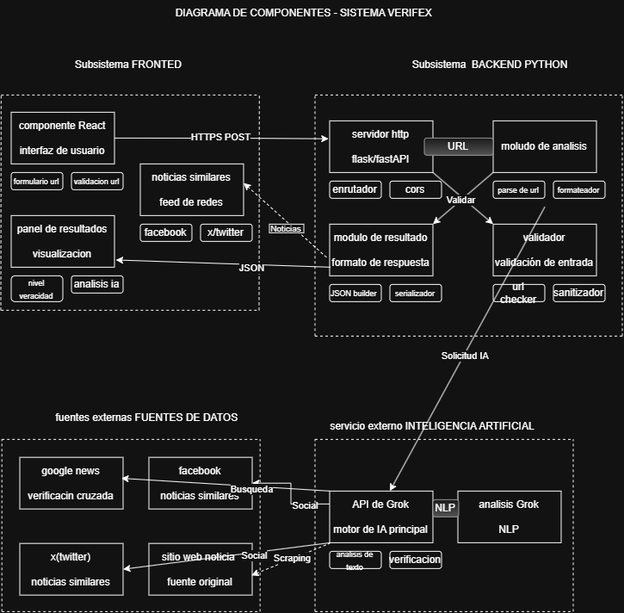
Ilustración 5 diagrama de componentes
La Figura mostrará el diagrama de componentes del sistema Verifex, el cual se organizará en cuatro subsistemas: frontend, backend, fuentes de datos externas y servicio de inteligencia artificial.
El subsistema frontend, desarrollado en React, estará compuesto por el componente de interfaz de usuario, encargado de recibir la URL ingresada por el usuario y de validarla antes de enviarla al backend mediante una petición POST/HTTPS. Este subsistema incluirá además el panel de resultados, que mostrará el nivel de veracidad y el análisis generado por la inteligencia artificial, así como el componente de noticias similares, que desplegará los resultados obtenidos de Facebook y X (Twitter) en formato JSON.
El subsistema backend, desarrollado en Python con Flask/FastAPI, recibirá la solicitud a través de un servidor HTTP compuesto por un enrutador y un componente CORS. La URL recibida pasará primero por el validador de entrada, que comprobará y sanitizará la información antes de continuar, y posteriormente por el módulo de análisis, encargado de analizar la URL y formatear la solicitud. Una vez obtenida la respuesta, el módulo de resultado construirá y serializará el JSON que se enviará de vuelta al frontend.
El servicio externo de inteligencia artificial recibirá la solicitud de análisis a través de la API de Grok, que actuará como motor principal de procesamiento de lenguaje natural (PLN), apoyándose en un análisis de texto y en una verificación adicional mediante Grok para el análisis del contenido y su raspado desde el sitio web original.
Finalmente, la capa de fuentes de datos externas agrupará las fuentes utilizadas para la verificación cruzada: Noticias de Google, Facebook y X (Twitter), de donde se obtendrán noticias similares para contrastar la información analizada, además del sitio web de la noticia original, del cual se extraerá el contenido mediante técnicas de raspado (scraping).
En conjunto, este diagrama confirmará que la comunicación entre subsistemas se realizará mediante interfaces estandarizadas (HTTP/JSON), lo que permitirá reemplazar o escalar cualquiera de los cuatro subsistemas de forma independiente sin comprometer la integridad del sistema completo.

Diagrama de clases FRONTED
Se muestra a continuación el diagrama de clases correspondiente al subsistema frontend, el cual detallará la composición de los componentes React que integrarán la interfaz de Verifex.
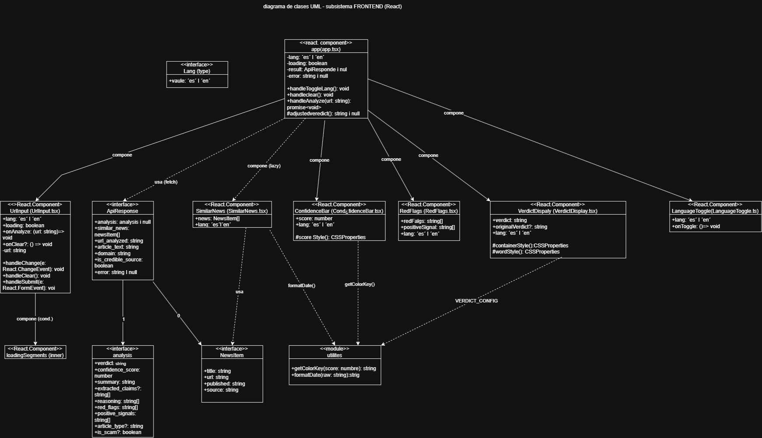
Ilustración 6 diagrama de calses FRONTEND
Este diagrama detallará la estructura interna de los componentes React que conformarán la interfaz de Verifex.
El componente aplicación (App.tsx) funcionará como el nodo central del árbol de componentes: mantendrá el estado global de la aplicación (idioma, estado de carga, resultado y error) y expondrá los métodos handleToggleLang(), handleClear() y handleAnalyze(), mediante los cuales controlará el comportamiento de sus componentes hijos.
A partir de este componente raíz se desprenderán seis elementos, unidos por relaciones de composición: UrlInput, donde el usuario escribirá la URL a analizar; VerdictDisplay, que presentará el veredicto final; ConfidenceBar, encargado de traducir la puntuación de confianza en una representación visual; RedFlags, que enumerará las señales de alerta detectadas; SimilarNews, que desplegará el listado de noticias relacionadas; y LanguageToggle, que permitirá alternar entre español e inglés.
Dos interfaces servirán de soporte a estos componentes: Análisis, que definirá la forma de los datos devueltos por el backend (veredicto, puntuación, resumen, banderas rojas, señales positivas, entre otros), y Noticia, que estructurará cada elemento del listado de noticias similares (título, URL, fecha de publicación y fuente). Ambas serán consumidas por SimilarNews y por el propio App, según indicarán las relaciones de dependencia marcadas con líneas punteadas.
Por último, el módulo de servicios públicos agrupará funciones auxiliares reutilizables en distintos componentes, como getColorKey(), que determinará el color asociado a una puntuación, y formatoFecha(), que dará formato a las fechas mostradas en pantalla. Estas funciones serán invocadas tanto por ConfidenceBar como por VerdictDisplay y SimilarNews, lo que evitará duplicar lógica entre componentes.
En resumen, este diagrama evidenciará una arquitectura de componentes centralizada en App, con una clara separación entre la lógica de presentación, las interfaces de datos y las funciones utilitarias compartidas, lo que reducirá la duplicación de código y facilitará las pruebas unitarias de cada componente.

Diagrama de clases BACKEND
Se presenta a continuación el diagrama de clases correspondiente al subsistema backend, el cual detallará los módulos de Python que procesarán las solicitudes de análisis.
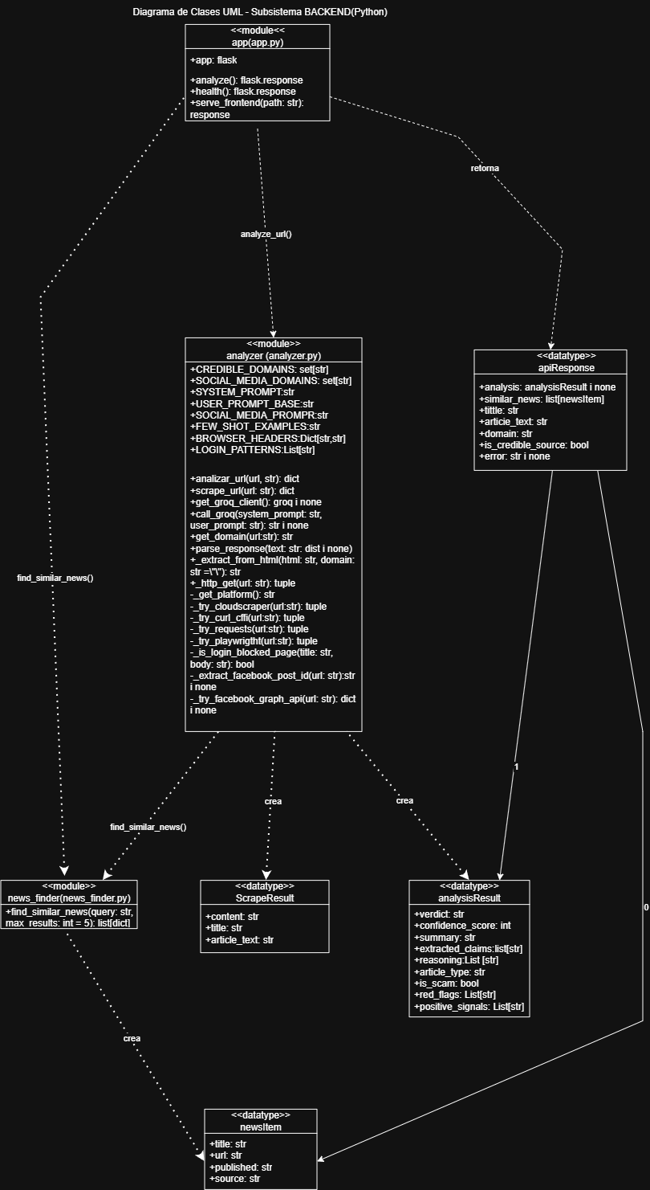
Ilustración 7 diagrama de clases BACKEND
Este diagrama representará la estructura interna del subsistema backend de Verifex, desarrollado en Python.
Todo el proceso iniciará en el módulo aplicación (app.py), que expondrá tres operaciones principales: analyze(), encargado de recibir la solicitud de análisis; health(), que reportará el estado del servicio; y serve_frontend(), que servirá los archivos estáticos de la interfaz. Desde aquí se invocarán dos funciones clave: analizar_url(), que delegará el trabajo al módulo analizador, y encontrar_noticias_similares(), que activará la búsqueda en el módulo buscador_de_noticias.
El módulo analizador (analyzer.py) concentrará la mayor parte de la lógica de negocio. Además de construir los prompts que se enviarán al modelo de lenguaje (mediante atributos como SYSTEM_PROMPT y SOCIAL_MEDIA_PROMPT), este módulo incorporará una serie de métodos privados para intentar extraer el contenido de una página por distintas vías (_try_requests, _try_curl_cffi, _try_playwright, _try_cloudscraper), lo que reflejará una estrategia de reintento progresivo cuando un sitio bloquee el acceso directo. Como resultado de este proceso, el módulo creará dos tipos de dato: Resultado del raspado, con el contenido crudo extraído de la página, y Resultado del análisis, que contendrá el veredicto final, la puntuación de confianza, el razonamiento, las banderas rojas y las señales positivas detectadas.
Por su parte, el módulo buscador_de_noticias (buscador_de_noticias.py) se encargará de la función find_similar_news(), que generará instancias del tipo Artículo de noticias (título, URL, fecha de publicación y fuente) para cada resultado encontrado.
Finalmente, todos estos resultados confluirán en el tipo de dato Respuesta de API, que actuará como contenedor de salida: agrupará un Resultado del análisis, una lista de artículos de noticias similares y los metadatos de la URL analizada, para ser retornado al frontend.
En conjunto, este diagrama evidenciará que el backend seguirá un patrón de responsabilidad única por módulo —enrutamiento, análisis, scraping y búsqueda de noticias—, lo que permitirá aislar fallos, facilitar las pruebas y sustituir cualquiera de sus componentes sin afectar a los demás.

3.3.4. Diagrama de secuencia
El diagrama de secuencia mostrará la interacción temporal entre los diferentes componentes del sistema cuando un usuario solicite un análisis: el frontend enviará la URL al backend, el backend realizará el scraping, consultará a Groq, buscará noticias similares en Google News, y retornará los resultados al frontend.
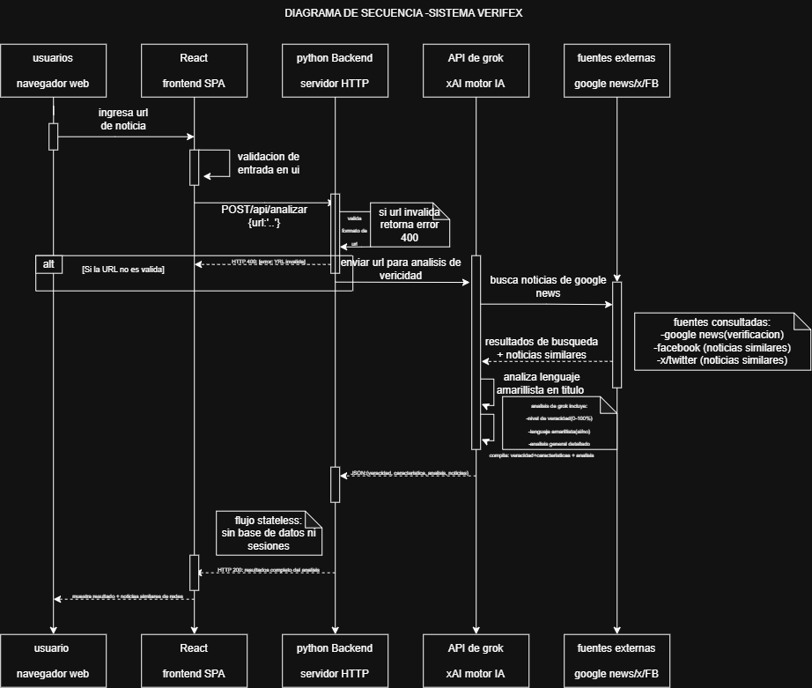
Ilustración 8 diagrama de secuencia
Flujo de interacción
Usuario ingresa una URL en el Frontend.
Frontend envía solicitud POST /analyze al Backend con la URL.
Backend consulta la API de Groq enviando el contenido extraído.
Groq API procesa el análisis y retorna la clasificación (REAL, FALSO, SÁTIRA, ESTAFA, NO VERIFICABLE).
Backend busca noticias similares en Google News RSS.
Google News retorna los resultados RSS.
Backend estructura la respuesta JSON y la envía al Frontend.
Frontend muestra los resultados al usuario.
Este diagrama demostrará que, pese a involucrar múltiples servicios externos, la interacción completa se resolverá en una única solicitud HTTP desde la perspectiva del usuario, lo que simplificará el manejo de estados de carga y errores en el frontend.

3.3.5 Diagrama de actividades
El diagrama de actividades de Verifex modelará el flujo dinámico del proceso de análisis de credibilidad, desde que el usuario ingrese una URL hasta que el sistema presente los resultados finales. Esta representación UML permitirá identificar las decisiones condicionales, los puntos de bifurcación, las actividades paralelas y los estados de espera que caracterizarán el comportamiento del sistema. Comprender este flujo resultará esencial para diagnosticar problemas de rendimiento, optimizar la experiencia de usuario y documentar el comportamiento esperado del sistema para fines de mantenimiento.
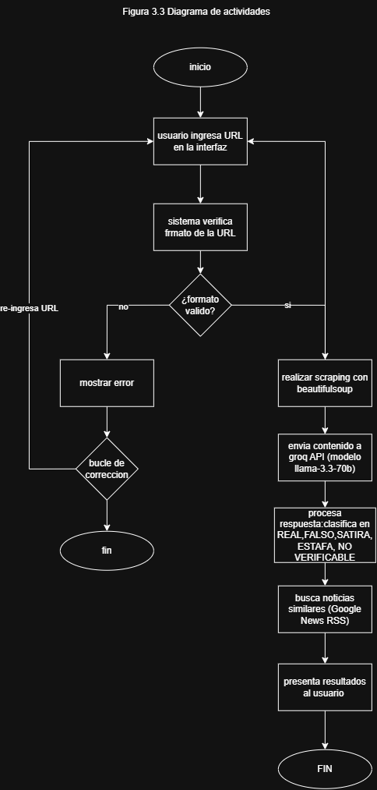
Ilustración 9 diagrama de actividades
En definitiva, este diagrama permitirá anticipar los puntos de decisión y de posible fallo del proceso de análisis, información que resultará clave para diseñar mensajes de error claros y para priorizar las pruebas funcionales del sistema.

3.3.6 Sitemap
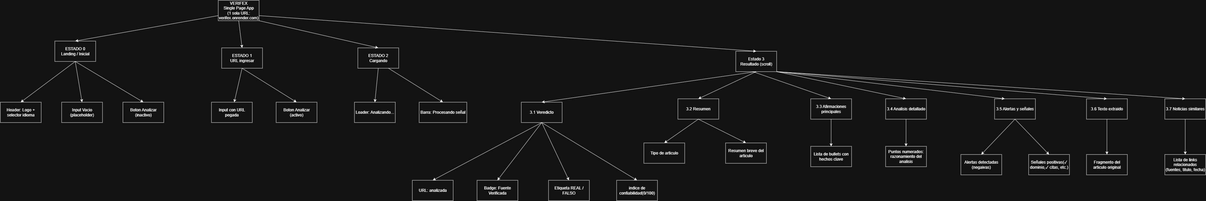
Ilustración 10 diagrama de sitemap
El sitemap de Verifex describirá los distintos estados por los que atravesará la aplicación de una sola página (SPA), desde la pantalla inicial de bienvenida hasta la visualización completa de resultados. A diferencia de los sitemaps tradicionales de sitios web multipágina, esta representación capturará la naturaleza dinámica de una aplicación React, donde la navegación ocurrirá mediante cambios de estado más que mediante transiciones entre páginas. El sitemap identificará cuatro estados fundamentales —Landing, URL ingresada, Cargando y Resultado— y describirá el contenido específico que se presentará en cada uno, facilitando el diseño de la experiencia de usuario y la planificación de pruebas.
El recorrido comenzará en el Estado 0 (Landing/Inicial), la pantalla con la que se encontrará el usuario al ingresar a la aplicación. En este estado se presentarán el encabezado con el logo y el selector de idioma, un campo de entrada vacío con texto de referencia (placeholder) y un botón de "Analizar" que permanecerá inactivo hasta que se ingrese una URL.
Una vez que el usuario escriba o pegue una URL en el campo correspondiente, la aplicación transicionará al Estado 1 (URL ingresada), donde el campo de entrada mostrará la URL escrita y el botón de "Analizar" pasará a estar habilitado.
Al presionar el botón, la aplicación avanzará al Estado 2 (Cargando), en el cual se desplegará un indicador de carga junto con una barra que informará al usuario sobre el progreso del análisis en curso.
Finalmente, al completarse el procesamiento, la aplicación llegará al Estado 3 (Resultado), el estado con mayor cantidad de información, organizado como una vista de desplazamiento (scroll) que agrupará siete secciones: el veredicto (que incluirá la URL analizada, un distintivo de fuente verificada, la etiqueta de "real" o "falso" y el índice de confiabilidad sobre 100), el resumen (tipo de artículo y una breve descripción), las afirmaciones principales del artículo, el análisis detallado con el razonamiento del sistema, las alertas y señales encontradas (tanto negativas como positivas), un fragmento del texto extraído del artículo original, y finalmente el listado de noticias similares encontradas en otras fuentes.
Esta estructura reflejará el flujo lineal de interacción del usuario con el sistema: desde el ingreso de una URL hasta la visualización completa del análisis de veracidad.

3.3.7 Sketch
Los sketches de Verifex constituirán las representaciones gráficas iniciales de la interfaz de usuario, elaboradas en etapas tempranas del diseño para explorar disposiciones visuales, jerarquías de información y flujos de interacción sin la inversión de tiempo que requerirían prototipos de alta fidelidad. Estos bocetos manuales permitirán al equipo de desarrollo y al diseñador UX/UI comunicar ideas rápidamente, iterar sobre alternativas de diseño, y establecer la base para los wireframes y la implementación final con estética cyberpunk.

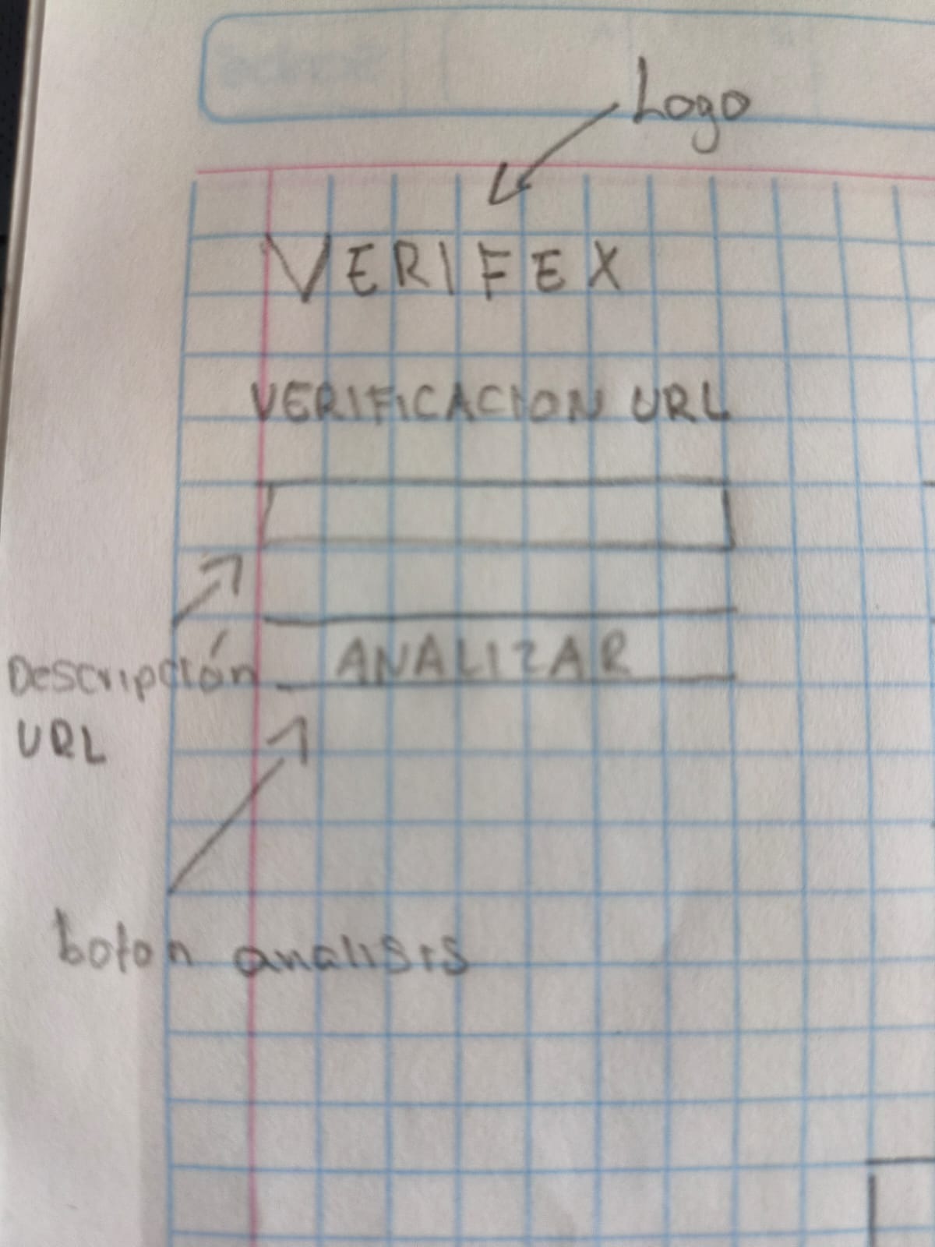
Ilustración 11 sketch

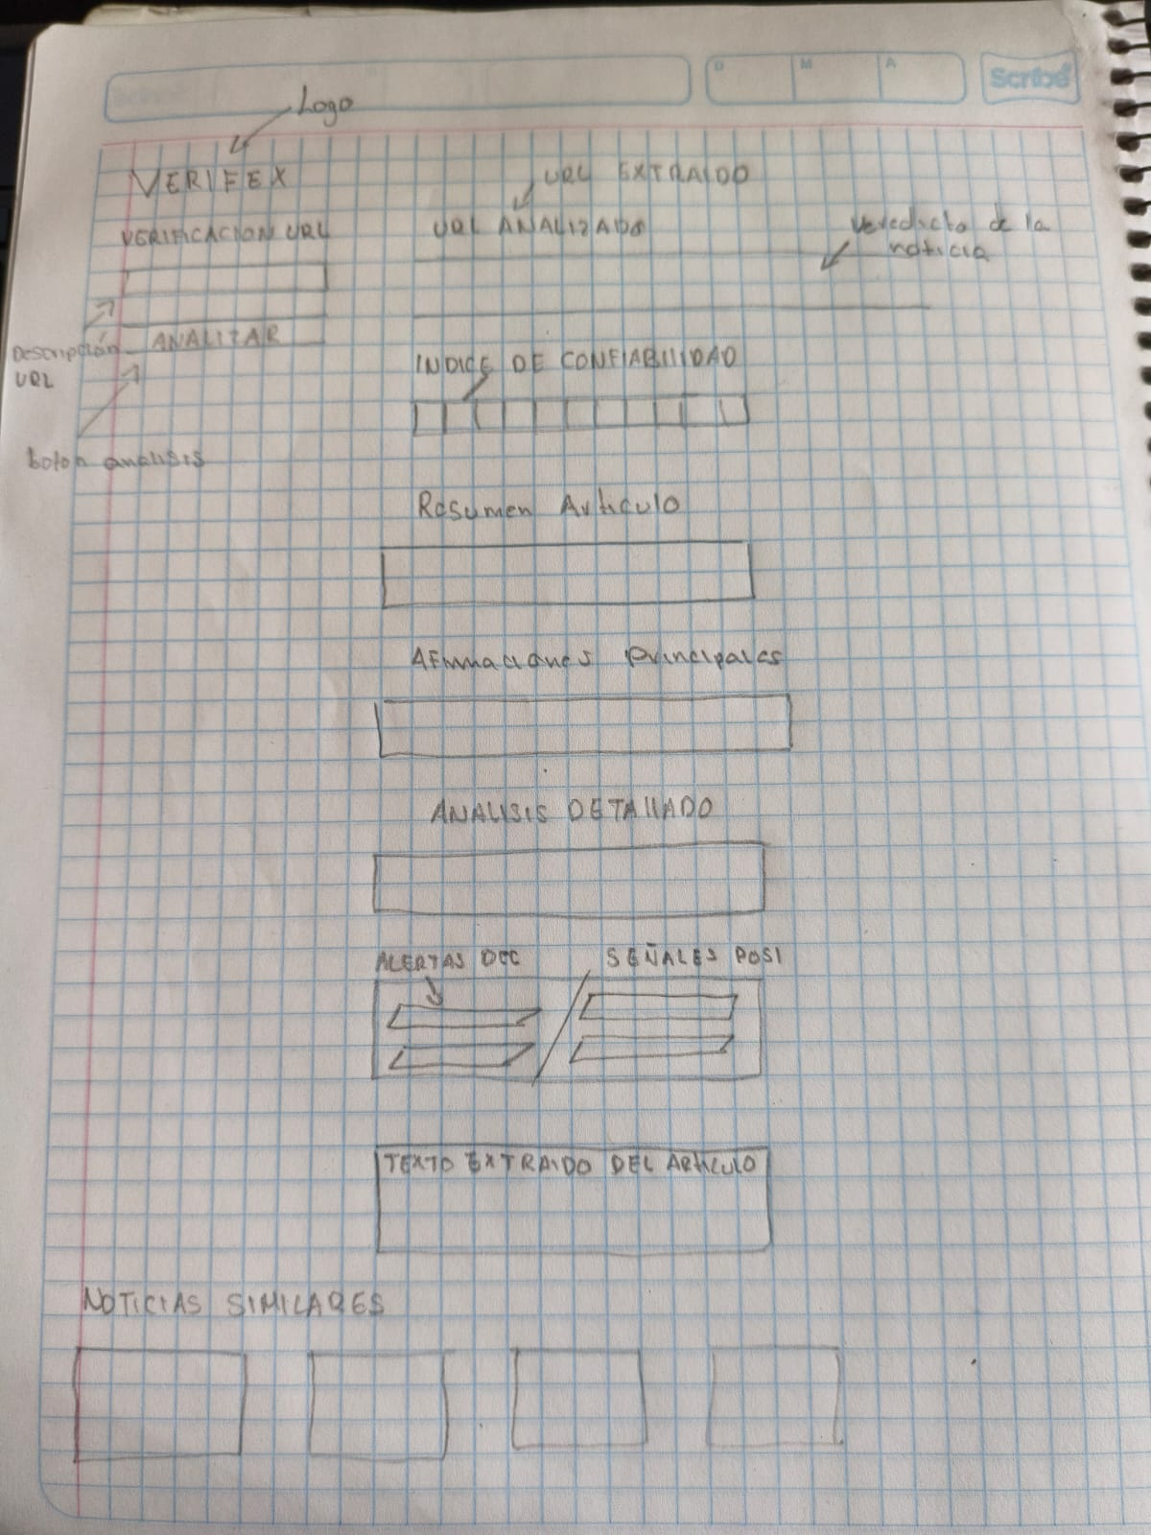
Ilustración 12 sketch 1

3.3.8. Wilframes
Los wireframes de Verifex representarán la evolución de los sketches hacia prototipos de mayor fidelidad que definirán la estructura, el contenido y la funcionalidad de la interfaz de usuario sin incorporar aún los elementos visuales finales. Estas representaciones esquemáticas permitirán validar la disposición de los componentes —campo de entrada de URL, botón de análisis, paneles de resultados, secciones de veredicto, confianza, resumen, afirmaciones, razonamiento, alertas y noticias similares— antes de proceder con la implementación en React y Tailwind CSS, reduciendo el riesgo de rediseños costosos en etapas avanzadas.
Wireframe del panel principal:
El Wilxframe muestra la vista principal de la aplicación con el campo de entrada de URL, el botón de análisis, y las secciones de resultados organizadas en columnas.
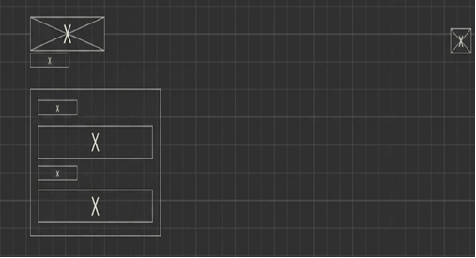
Ilustración 13 wireframe

Wireframe de resultados:
El Wireframe muestra la vista de resultados con el veredicto, la barra de confianza, el resumen, las afirmaciones principales, el análisis detallado, las alertas y las noticias similares.
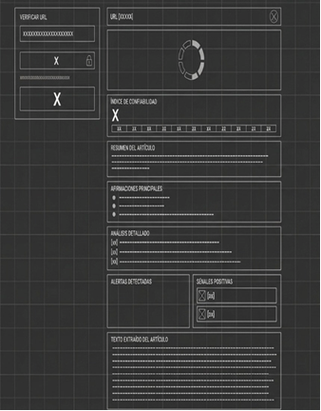
Ilustración 14 wireframe 1

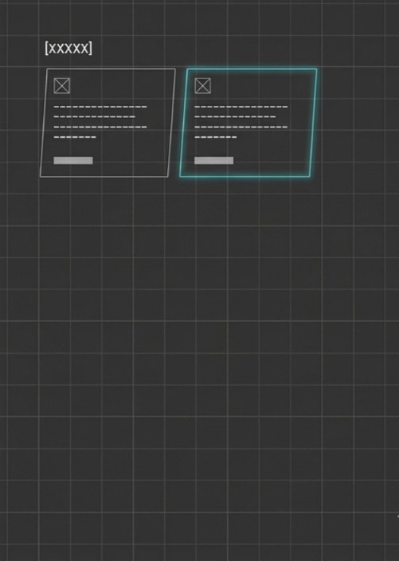
Ilustración 15 wireframe 2

Look and Feel
El Look and Feel de Verifex definirá la identidad visual y la experiencia de usuario de la aplicación. Se adoptará una estética ciberpunk que combinará colores oscuros, acentos neón y efectos visuales retro-futuristas para crear una experiencia inmersiva y tecnológica.
Paleta de colores
La paleta de colores de VERIFEX se compone de tonos oscuros como base, con colores neón para acentos y retroalimentación visual:
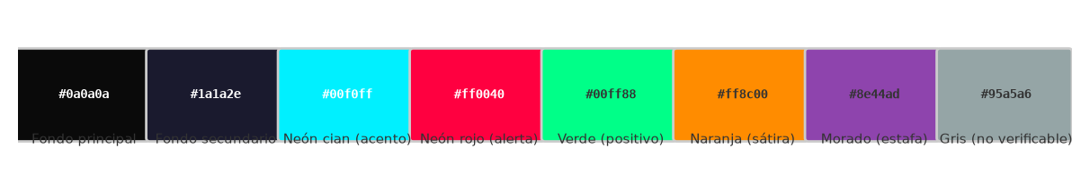
Ilustración 16 paleta de colores
Figura 28: Paleta de colores de VERIFEX.
Código de colores por veredicto:
- REAL: Cian (#00f0ff): Noticia verificada como verdadera.
- FALSO: Rojo (#ff0040): Noticia identificada como falsa.
- SÁTIRA: Naranja (#ff8c00): Contenido satírico o de humor.
- ESTAFA: Morado (#8e44ad): Contenido fraudulento o engañoso.
- NO VERIFICABLE: Gris (#95a5a6): No se pudo determinar la credibilidad.
Barra de confianza (segmentada en 20 niveles):
- 0-40%: Rojo: Baja confianza.
- 41-69%: Naranja: Confianza media.
- 70-89%: Cian: Confianza alta.
- 90-100%: Verde: Confianza muy alta.
- Tipografía
- VERIFEX utiliza dos familias tipográficas principales:
- JetBrains Mono (monospace): Utilizada para elementos técnicos: campos de entrada, veredicto, código y datos estructurados.
- Inter / Arial (sans-serif): Utilizada para texto general, etiquetas, descripciones y contenido informativo.
El tamaño de fuente base es de 12px para texto general, con variaciones para títulos y elementos jerárquicos.
Efectos visuales
La interfaz incorpora los siguientes efectos visuales característicos del estilo ciberpunk:
- Animación de cuadrícula: Fondo animado con líneas de cuadrícula que simulan una matriz digital.
- Efecto Glitch: Animación de distorsión en el título y elementos clave, simulando interferencia digital.
- Scanlines: Líneas horizontales superpuestas que emulan el efecto de un monitor CRT.
- Vignette CRT: Sombreado en las esquinas de la pantalla para simular un monitor de tubo.
- Neon Glow: Brillo neón alrededor de elementos interactivos, botones y bordes de tarjetas.
- Transiciones suaves: Animaciones CSS en hover, carga de resultados y cambio de secciones.

Fase 4: Codificación
En esta sección se muestran las principales clases y módulos implementados para Verifex, con una breve descripción de su función.
3.4. Backend (Python/Flask)
El backend de Verifex constituirá la parte encargada del procesamiento lógico y funcional del sistema. Se desarrollará utilizando Python y el framework Flask, lo que permitirá gestionar las solicitudes enviadas desde la interfaz de usuario, procesar la información obtenida de las direcciones URL, coordinar la comunicación con la API de inteligencia artificial de Groq y generar las respuestas que posteriormente se mostrarán al usuario. Asimismo, su diseño modular facilitará el mantenimiento, la escalabilidad y la integración de nuevas funcionalidades, garantizando un funcionamiento eficiente y organizado de la aplicación.

3.4.1 app.py — Módulo de la Aplicación Flask
Archivo: server/app.py
El módulo app.py constituirá el punto de entrada del servidor backend de Verifex, desarrollado con el framework Flask. Este módulo será responsable de definir los endpoints HTTP que expondrán la funcionalidad del sistema al frontend, configurar la política de CORS que permitirá la comunicación entre dominios, cargar las variables de entorno sensibles como la API key de Groq, y servir los archivos estáticos del frontend compilado como aplicación de una sola página (SPA). Comprender la estructura de este módulo resultará fundamental para entender cómo el backend orquestará las solicitudes de análisis y coordinará la interacción entre los componentes del sistema.
Variables del Módulo
Se describirán las variables definidas en el módulo principal de la aplicación Flask, las cuales sustentarán el funcionamiento del servidor.
Tabla 21 tabla variables de modulo
Visibilidad | Nombre | Tipo | Descripción
pública | app | Flask | Instancia principal de Flask. Configurada con static_folder='../dist' y CORS habilitado para todos los orígenes.

Rutas (Endpoints HTTP)
Se presentarán a continuación los endpoints HTTP expuestos por el backend, especificando el método, los parámetros y la función que cumplirá cada ruta.
Tabla 22 tabla de rutas
Método | Ruta | Función | Parámetros | Retorno | Descripción
POST | /analyze | analyze() | — (lee JSON del body: {url: string}) | flask.Response (JSON) | Valida la URL, llama a analyze_url() del módulo analyzer, llama a find_similar_news() para noticias relacionadas, y retorna el análisis completo como JSON.
GET | /health | health() | — | flask.Response (JSON) | Endpoint de verificación de salud. Retorna {'status': 'ok'}. Usado por monitoreo y health checks de Render.
GET | /<path:path> | serve_frontend(path) | path: str — ruta solicitada | flask.Response (archivo estático o index.html) | Sirve el frontend React compilado (SPA). Si el archivo existe en dist/, lo sirve directamente. Caso contrario, sirve index.html para que React Router maneje la ruta.

3.4.2 analyzer.py — Módulo de Análisis de Credibilidad
Archivo: server/analyzer.py
El módulo analyzer.py representará el núcleo inteligente de Verifex, concentrando la lógica de extracción de contenido web, la comunicación con la API de Groq para la clasificación de credibilidad, y la construcción de la respuesta final que se enviará al usuario. Este módulo implementará el pipeline de scraping multicapa que permitirá extraer contenido de diversos sitios web protegidos, definirá los prompts del sistema y del usuario que guiarán el comportamiento del modelo de lenguaje, y establecerá las reglas de reclasificación que garantizarán la calidad de los veredictos. La robustez de este módulo determinará en gran medida la efectividad de Verifex como herramienta de verificación.

1.2.1 Constantes del Módulo
Se detallarán las constantes definidas en el módulo de análisis, las cuales establecerán las reglas y los recursos que utilizará el sistema para clasificar el contenido evaluado.
Tabla 23 constantes de modulo
Nombre | Tipo | Descripción
CREDIBLE_DOMAINS | Set[str] | Conjunto de dominios de medios de comunicación reconocidos (jornada.com.mx, milenio.com, reuters.com, etc.). Si el dominio de la URL está en este conjunto y el veredicto es FALSO, se reclasifica automáticamente a NO VERIFICABLE.
SOCIAL_MEDIA_DOMAINS | Set[str] | Dominios de redes sociales (instagram.com, x.com, facebook.com, tiktok.com, etc.). Reciben un prompt especial con reglas de clasificación distintas.
SYSTEM_PROMPT | str | Prompt del sistema para Groq. Contiene reglas de clasificación (REAL, FALSO, SÁTIRA, ESTAFA, NO VERIFICABLE), banderas rojas a detectar, tipos de artículo y la instrucción de respuesta en JSON.
USER_PROMPT_BASE | str | Template del prompt de usuario. Se llena con URL, dominio, contenido extraído y contexto de noticias similares. Define el formato exacto del JSON de respuesta.
SOCIAL_MEDIA_PROMPT | str | Prompt especial para redes sociales con reglas de clasificación específicas por plataforma y ejemplos few-shot.
FEW_SHOT_EXAMPLES | str | Ejemplos de clasificación (few-shot) para el LLM: REAL (noticia estándar), FALSO (afirmación médica falsa), NO VERIFICABLE (testimonio ambiguo).
USER_AGENTS | List[str] | Lista de 5 User-Agent rotativos (Chrome macOS/Windows/Linux, Safari macOS, Firefox Windows). Se selecciona uno aleatorio por intento para evitar bloqueos por fingerprint.
BROWSER_HEADERS | Dict[str, str] | Headers HTTP completos que imitan un navegador real (Accept, Accept-Language, Sec-Fetch-*, etc.).
LOGIN_PATTERNS | List[str] | Patrones de texto en español e inglés que indican una página de inicio de sesión o bloqueo.
SCRAPING_PROXY | str | None | Proxy opcional para scraping. Se lee de HTTP_PROXY o HTTPS_PROXY del entorno.
PW_USER_AGENTS | List[str] | 3 User-Agent específicos para Playwright (Chrome macOS, Chrome Windows, Firefox Windows).

3,4,3 Funciones de Utilidad y Comunicación con Groq
Se describirán las funciones de utilidad encargadas de la comunicación con la API de Groq, así como del procesamiento de las respuestas obtenidas.
Tabla 24 tabla funciones de utilidad y comunicacion con Groq
Visibilidad | Función | Parámetros | Retorno | Descripción
+ | get_groq_client() | — | Groq | None | Obtiene el cliente de Groq usando la API key de la variable de entorno GROQ_API_KEY. Retorna None si no hay API key configurada.
+ | call_groq(system_prompt, user_prompt) | system_prompt: str — instrucciones del sistema  user_prompt: str — contenido a analizar | str | None | Envía los prompts a Groq. Primero intenta con llama-3.3-70b-versatile; si falla, usa llama-3.1-8b-instant como fallback. Retorna la respuesta o None. temperature=0.1, response_format=json_object.
+ | get_domain(url) | url: str — URL completa | str | Extrae el dominio de una URL eliminando 'www.' Ej: 'https://www.jornada.com.mx/noticia' → 'jornada.com.mx'.
- | _get_platform() | — | str | Detecta el SO (linux, windows, darwin) con sys.platform. Por defecto retorna 'linux'.
+ | parse_response(text) | text: str — JSON raw de Groq | dict | None | Parsea el JSON de Groq. Elimina bloques ``` si existen. Si falla el parseo, busca el primer '{' y último '}' como fallback.

3.4.4 Estrategias de Scraping (Pipeline Multicapa)
Las estrategias de scraping multicapa de Verifex constituirán una de las innovaciones técnicas más significativas del proyecto, diseñadas para maximizar la tasa de éxito en la extracción de contenido de sitios web con diversos niveles de protección. El pipeline implementará cinco estrategias en cascada —cloudscraper, curl_cffi, requests, Playwright y Google Cache— cada una con técnicas específicas para evadir mecanismos anti-scraping como Cloudflare, fingerprinting TLS y bloqueos por User-Agent. Esta arquitectura de fallback progresivo garantizará que Verifex pueda analizar la mayor diversidad posible de fuentes noticiosas, superando una de las principales limitaciones de las herramientas de verificación existentes.
Cada estrategia recibe una URL y retorna una tupla (respuesta, error). Si tiene éxito, el primer elemento es la respuesta HTTP. Si falla, retorna (None, mensaje_de_error).
_try_cloudscraper(url: str) → tuple
Primera estrategia. Usa cloudscraper para evadir Cloudflare imitando el handshake TLS de un navegador.
Prueba 4 perfiles (Chrome Linux/Win, Firefox Linux/Win), cada uno con 2 intentos (8 total).
Rota User-Agent aleatorio en cada intento. Usa proxy si SCRAPING_PROXY está configurado.
Timeout: 30s por intento.
_try_curl_cffi(url: str) → tuple
Segunda estrategia. Usa curl_cffi con impersonación de versiones específicas de navegador (chrome123, chrome120, safari17_0, chrome124). Cada versión imita el TLS fingerprint exacto.
Rota User-Agent aleatorio. Usa proxy si está configurado.
Timeout: 30s por intento.
_try_requests(url: str) → tuple
Tercera estrategia. Usa requests con 2 intentos: primero verify=True, segundo verify=False.
Rota User-Agent aleatorio. Usa proxy si está configurado.
Timeout: 15s por intento. Es la más rápida pero la más fácil de bloquear.
_try_playwright(url: str) → tuple
Cuarta estrategia. Lanza un navegador real (Firefox o Chromium) con perfil completo: viewport 1920x1080, locale es-MX, timezone America/Mexico_City.
Prueba Firefox primero, luego Chromium. Cada motor se intenta 2 veces (4 intentos totales).
Usa --no-sandbox para Linux/Render. Proxy configurable vía SCRAPING_PROXY.
Flujo:
Navega con wait_until='domcontentloaded'
Espera hasta 35s (polling cada 1s) a que Cloudflare resuelva el challenge
Verifica que el contenido no tenga indicadores de Cloudflare
Verifica que el título sea contenido real
Timeout por intento: ~95s (60s navegación + 35s polling).
_try_google_cache(url: str) → tuple
Quinta estrategia (fallback final). Obtiene el artículo desde Google Web Cache.
Google ya descargó la página con su propia IP, por lo que evade completamente Cloudflare.
URL: https://webcache.googleusercontent.com/search?q=cache:{url}
2 intentos con requests estándar. Timeout: 20s por intento.
NOTA: Solo funciona si Google tiene la página en caché (casi siempre cierto para sitios de noticias).
_http_get(url: str) → tuple (Orquestador)
Ejecuta las 5 estrategias en secuencia:
cloudscraper → curl_cffi → requests → playwright → google_cache
En cuanto una retorna éxito, la retorna inmediatamente. Si todas fallan, retorna None con los errores concatenados.
1.2.4 Extracción de Contenido HTML
_extract_from_html(html: str, domain: str = "") → dict
Parsea el HTML y extrae título, metadescripción y texto del artículo.
Flujo:
Detecta si el HTML viene de Google Cache y extrae el contenido interno
Obtiene <title> y meta description
Para Threads: extrae posts del JSON en <script type='application/json'>
Elimina etiquetas no deseadas: script, style, nav, footer, aside, header, iframe, noscript
Busca contenedor principal: <article> → <main> → <body>
Para Instagram: usa meta description como texto principal
Extrae párrafos <p> con >40 caracteres (hasta 50)
Si texto < 500 caracteres, busca más párrafos (hasta 75)
9Si aún < 100 caracteres, usa get_text() filtrando líneas >60 caracteres
Retorna: {content: str, title: str, article_text: str}

3.4.5 Manejo de Páginas Bloqueadas y Redes Sociales
Se presentarán las funciones destinadas a detectar páginas bloqueadas y a extraer contenido de publicaciones en redes sociales, casos que requerirán un tratamiento distinto al del scraping estándar.
Tabla 25 tabla de manejo de paguinas bloqueadas y redes sociales
Visibilidad | Función | Parámetros | Retorno | Descripción
- | _is_login_blocked_page(title, body) | title: str — título de la página  body: str — texto extraído | bool | Detecta si la página requiere inicio de sesión. Si body ≥ 800 caracteres, asume que no está bloqueada. Si no, busca patrones de login (mínimo 2 coincidencias).
- | _extract_facebook_post_id(url) | url: str — URL de Facebook | str | None | Extrae el ID de un post de Facebook. Formatos: /{username}/posts/{id}, /videos/{id}, /photos/{id}, story.php?story_fbid={id}, photo.php?fbid={id}.
- | _try_facebook_graph_api(url) | url: str — URL de Facebook | dict | None | Obtiene contenido de un post público de Facebook usando la Graph API. Requiere FACEBOOK_APP_ID y FACEBOOK_APP_SECRET en .env.
3.4.6 Funciones Principales del Módulo
scrape_url(url: str) → dict
Orquesta el scraping completo de una URL.
Flujo:
Llama a _http_get() que prueba las 5 estrategias
Si todas fallan, retorna {'error': ...}
Extrae contenido con _extract_from_html()
Si texto < 500 caracteres, reintenta con Playwright
Detecta login blocking; si es Facebook, intenta Graph API
Si Facebook sin credenciales, retorna instrucciones
analyze_url(url: str) → dict
Función principal de análisis. Punto de entrada desde app.py.
Flujo:
Verifica GROQ_API_KEY
Llama a scrape_url()
Extrae dominio y determina si es fuente creíble
Busca noticias similares vía Google News RSS
Construye prompt con contenido, dominio y contexto
Si es red social, usa SOCIAL_MEDIA_PROMPT
Envía a Groq y parsea la respuesta
Si dominio creíble y Groq retornó FALSO, reclasifica a NO VERIFICABLE
Retorna análisis completo con metadatos
Retorna: {analysis: dict, title: str, article_text: str, domain: str, is_credible_source: bool}
En caso de error: {error: str, status: int}

3.4.7 news_finder.py — Módulo de Búsqueda de Noticias
Archivo: server/news_finder.py
El módulo news_finder.py de Verifex implementará la funcionalidad de búsqueda de noticias similares que permitirá al usuario contrastar la información analizada con otras fuentes, enriqueciendo el contexto del veredicto de credibilidad. Utilizando el feed RSS de Google News, este módulo obtendrá hasta cinco noticias relacionadas con el artículo analizado, presentando título, URL, fecha de publicación y fuente para cada resultado. La inclusión de esta funcionalidad responderá directamente a la necesidad de transparencia y verificación cruzada identificada en el estudio de mercado, diferenciando a Verifex de las herramientas que emiten veredictos sin proporcionar contexto adicional.
Tabla 26 tabla de news_finder.py
Visibilidad | Función | Parámetros | Retorno | Descripción
+ | find_similar_news(query, max_results) | query: str — título del artículo (mín. 5 caracteres)  max_results: int = 5 — máximo de resultados | List[dict] | Busca noticias relacionadas usando Google News RSS (hl=es, gl=MX). Retorna [{title, url, published, source}]. En caso de error, retorna lista vacía.
3.4.8. Frontend (React/TypeScript)
El frontend será una SPA construida con React 18, TypeScript y Vite. Contará con una arquitectura de componentes funcionales con estado local en UrlInput y estado global en App mediante hooks (useState, useCallback, useMemo).
3.4.9 Interfaces y Tipos Compartidos
Nota: TypeScript no genera código en tiempo de ejecución. Las interfaces se definen en archivos .tsx y se usan para type-checking en compilación. No hay clases en el frontend — todos los componentes son funciones.
3.4.10 Lang (type alias)
Definida en: src/App.tsx:10
'es' | 'en' — Tipo unión que representa los idiomas soportados.
3.4.11 Analysis (interface)
Definida en: src/App.tsx:12

Se detallará a continuación la interfaz Analysis, la cual definirá la estructura de datos que contendrá el resultado del análisis de credibilidad.
Tabla 27 tabla de analysis
Propiedad | Tipo | Descripción
verdict | string | Veredicto del análisis: REAL, FALSO, SÁTIRA, ESTAFA o NO VERIFICABLE
confidence_score | number | Puntuación de confianza del 0 al 100
summary | string | Resumen neutral del artículo en 2-3 oraciones
extracted_claims? | string[] | Afirmaciones principales extraídas (opcional)
reasoning | string[] | Razonamiento detallado detrás del veredicto
red_flags | string[] | Banderas rojas detectadas
positive_signals | string[] | Señales positivas detectadas
article_type? | string | Tipo de artículo: informativa, comercial, opinion, clickbait, denuncia (opcional)
is_scam? | boolean | Indicador de posible estafa (opcional)
3.4.12 NewsItem (interface)
Definida en: src/App.tsx:24 y src/components/SimilarNews.tsx:3
Se presentará la interfaz NewsItem, empleada para representar cada noticia similar mostrada al usuario.
Tabla 28 tabla newsitem
Propiedad | Tipo | Descripción
title | string | Título de la noticia
url | string | URL de la noticia
published | string | Fecha de publicación en formato raw
source | string | Nombre de la fuente o medio
3.4.13 ApiResponse (interface)
Definida en: src/App.tsx:31
Se describirá la interfaz ApiResponse, la cual definirá la estructura completa de la respuesta que enviará el backend al frontend.
Tabla 29 tabla de apiresponse
Propiedad | Tipo | Descripción
analysis | Analysis | null | Resultado del análisis o null si hay error
similar_news | NewsItem[] | Noticias similares encontradas
url_analyzed | string | URL que fue analizada
article_text | string | Texto extraído del artículo (hasta 2000 caracteres)
domain | string | Dominio extraído de la URL analizada
is_credible_source | boolean | Indica si el dominio está en la lista de medios reconocidos
error | string | null | Mensaje de error o null si la operación fue exitosa
3.4.13 Componentes React
Los componentes React constituirán la base de la interfaz de usuario de Verifex. Cada componente se desarrollará con una función específica dentro de la aplicación, lo que permitirá organizar el código de forma modular, reutilizable y fácil de mantener. Mediante el uso de React y TypeScript, estos componentes gestionarán la interacción con el usuario, el procesamiento de la información recibida del servidor y la presentación de los resultados del análisis de credibilidad de las noticias, ofreciendo una experiencia de uso intuitiva y eficiente.
3.4.14 App (App.tsx) — Componente Raíz
El componente App.tsx constituirá el núcleo de la arquitectura frontend de Verifex, orquestando el estado global de la aplicación, coordinando la comunicación con el backend y gestionando el renderizado condicional de todos los componentes hijos. Desarrollado con React 18 y TypeScript, este componente implementará el patrón de hooks (useState, useCallback, useMemo) para manejar el idioma de la interfaz, el estado de carga, los resultados del análisis y los mensajes de error. Comprender la estructura de este componente resultará esencial para entender cómo Verifex presentará una experiencia de usuario coherente y reactiva.
Props: Ninguna (es el componente raíz, no recibe props).
Estado local (useState):
Se detallará el estado local del componente raíz App, el cual controlará el idioma, el estado de carga y los resultados del análisis.
Tabla 30 tabla estado local
Variable | Tipo | Valor Inicial | Setter | Descripción
lang | Lang ('es' | 'en') | 'es' | setLang | Idioma actual de la interfaz. Controla TRANSLATIONS y se pasa a todos los hijos.
loading | boolean | false | setLoading | Indica si hay una solicitud de análisis en curso.
result | ApiResponse | null | null | setResult | Respuesta del backend tras un análisis exitoso.
error | string | null | null | setError | Mensaje de error si el análisis falla.
Valores derivados:
Se presentarán los valores derivados del componente App, calculados a partir del estado local mediante useMemo.
Tabla 31 tabla valores derivados
Variable | Tipo | Descripción
tx | Record<string, string> | Traducciones para el idioma actual (TRANSLATIONS[lang])
analysis | Analysis | null | Resultado del análisis (result?.analysis ?? null)

Callbacks (useCallback):
Se describirán las funciones callback definidas en el componente App, encargadas de gestionar el cambio de idioma, la limpieza de resultados y la ejecución del análisis.
Tabla 32 tabla callbacks
Nombre | Firma | Dependencias | Descripción
handleToggleLang | () => void | [] | Alterna el idioma entre 'es' y 'en'.
handleClear | () => void | [] | Limpia el resultado y el error actual.
handleAnalyze | (url: string) => Promise<void> | [lang, tx] | Ejecuta el análisis de una URL. AbortController con timeout de 60s, POST a /analyze, maneja errores de red y timeout.
Valores memorizados (useMemo):
Se presentará el valor memorizado adjustedVerdict, el cual ajustará el veredicto mostrado al usuario según la puntuación de confianza obtenida.
Tabla 33 tabla valores memorizados
Nombre | Tipo | Dependencias | Descripción
adjustedVerdict | string | null | [analysis, result] | Ajusta el veredicto: si score < 50 → FALSO, si score ≤ 69 → DUDOSO (excepto redes sociales).
Componentes hijos que renderiza:
Se listarán a continuación los componentes hijos que renderizará App, especificando el tipo de carga y las props que recibirá cada uno.
Tabla 34 componentes hijos que renderiza
Componente | Tipo de Carga | Props
LanguageToggle | Eager (directa) | lang, onToggle={handleToggleLang}
UrlInput | Eager (directa) | lang, loading, onAnalyze={handleAnalyze}, onClear={handleClear}
VerdictDisplay | Eager (condicional) | verdict, originalVerdict, lang
ConfidenceBar | Eager (condicional) | score, lang
RedFlags | Eager (condicional) | redFlags, positiveSignals, lang
SimilarNews | Lazy (React.lazy + Suspense) | news, lang
3.4.14 UrlInput (UrlInput.tsx) — Input de URL
El componente UrlInput de Verifex representará el punto de entrada de la interacción del usuario con el sistema, proporcionando un campo de texto para el ingreso de URLs y los mecanismos de validación que garantizarán que solo se procesen direcciones web válidas. Este componente manejará su propio estado local para el valor del input, implementará callbacks para el envío del formulario y la limpieza de resultados, y presentará una animación de carga que informará al usuario sobre el progreso del análisis. El diseño de este componente priorizará la simplicidad y la accesibilidad, permitiendo que cualquier usuario, independientemente de su conocimiento técnico, inicie el proceso de verificación.
Props (Props local):
Se detallarán las props que recibirá el componente UrlInput para gestionar el ingreso de la URL por analizar.
Tabla 35 tabla de props
Propiedad | Tipo | Descripción
lang | 'es' | 'en' | Idioma para textos del formulario
loading | boolean | Deshabilita el input y muestra estado de carga
onAnalyze | (url: string) => void | Callback al hacer submit con la URL
onClear? | () => void | Callback opcional al limpiar
Estado local:
Se presentará el estado local del componente UrlInput, correspondiente al valor actual del campo de entrada.
Tabla 36 tabla estado local
Variable | Tipo | Valor Inicial | Descripción
url | string | '' | Valor actual del input de URL
Callbacks (useCallback):
Se describirán las funciones callback del componente UrlInput, encargadas de gestionar los cambios, la limpieza y el envío del formulario.
Tabla 37 tabla callbacks
Nombre | Firma | Dependencias | Descripción
handleChange | (e: React.ChangeEvent<HTMLInputElement>) => void | [] | Actualiza el estado url con el valor del input.
handleClear | () => void | [onClear] | Limpia el input y llama a onClear externo.
handleSubmit | (e: React.FormEvent) => void | [url, loading, onAnalyze] | Previene el envío del form, valida que url no esté vacía y no esté cargando, y llama a onAnalyze.
Subcomponente interno: LoadingSegments
Componente memoizado sin props. Renderiza 10 divs animados (segmentos de barra de carga) con animationDelay escalonado para un efecto de barrido.
3.4.15 VerdictDisplay (VerdictDisplay.tsx) — Visualización de Veredicto
El componente VerdictDisplay de Verifex será responsable de presentar el resultado del análisis de credibilidad de manera inmediatamente comprensible, utilizando códigos de color, tipografía distintiva y efectos visuales que reforzarán la identidad cyberpunk del sistema. Este componente recibirá el veredicto clasificado —REAL, FALSO, SÁTIRA, ESTAFA, NO VERIFICABLE o DUDOSO— y aplicará estilos dinámicos según el tipo de resultado, incluyendo bordes, sombras y colores que facilitarán la identificación visual del nivel de credibilidad. La efectividad de este componente determinará en gran medida la utilidad percibida de Verifex, ya que los usuarios deberán comprender el resultado del análisis de un vistazo.
Props (Props local):
Se detallarán las props recibidas por el componente VerdictDisplay, empleado para mostrar el veredicto del análisis.
Tabla 38 tabla props
Propiedad | Tipo | Descripción
verdict | string | Texto del veredicto (REAL, FALSO, SÁTIRA, etc.)
originalVerdict? | string | Veredicto original de Groq antes de ajustes
lang | 'es' | 'en' | Idioma para los subtítulos

Valores memorizados (useMemo):
Se presentarán los estilos memorizados que determinarán la apariencia visual del veredicto mostrado.
Tabla 39 tabla valores memorizado
Nombre | Tipo | Dependencias | Descripción
containerStyle | React.CSSProperties | [cfg] | Estilo del contenedor: borde, background, clipPath y boxShadow según el veredicto.
wordStyle | React.CSSProperties | [cfg] | Estilo del texto: fuente Orbitron, tamaño 2.5rem, color y textShadow según el veredicto.

3.4.16 ConfidenceBar (ConfidenceBar.tsx) — Barra de Confianza
El componente ConfidenceBar de Verifex traducirá el puntaje numérico de confianza —que el modelo de inteligencia artificial asignará al veredicto— en una representación visual intuitiva compuesta por 20 segmentos iluminados con colores que indicarán rangos de confiabilidad. Esta visualización permitirá al usuario evaluar no solo la clasificación del contenido, sino también la certeza con la que el sistema emitirá dicha clasificación, información crítica para interpretar adecuadamente los resultados. El diseño de la barra —rojo para baja confianza, naranja para confianza media, cian para confianza alta y verde para confianza muy alta— seguirá convenciones visuales universales que no requerirán explicación adicional.
Props (Props local):
Se describirán las props del componente ConfidenceBar, utilizado para representar visualmente el nivel de confianza del análisis.
Tabla 40 tabla props
Propiedad | Tipo | Descripción
score | number | Puntuación de confianza (0-100)
lang | 'es' | 'en' | Idioma para la etiqueta
Función de utilidad interna:
Se presentará la función interna que determinará el color de la barra de confianza según la puntuación obtenida.
Tabla 41 tabla funcion de utilidad interna
Nombre | Firma | Descripción
getColorKey | (score: number) => string | Retorna 'red' si score ≤ 40, 'orange' si ≤ 69, 'cyan' si ≤ 89, 'green' si ≥ 90.
2.2.5 RedFlags (RedFlags.tsx) — Banderas Rojas y Señales Positivas
Dos paneles: alertas detectadas (rojo) y señales positivas (cian). Cada ítem se renderiza como un pill.
Props (Props local):
Se detallarán las props del componente RedFlags, encargado de mostrar las alertas y las señales positivas detectadas en el análisis.
Tabla 42 tabla props
Propiedad | Tipo | Descripción
redFlags | string[] | Alertas y banderas rojas
positiveSignals | string[] | Señales positivas
lang | 'es' | 'en' | Idioma para los títulos de los paneles
3.4.17 SimilarNews (SimilarNews.tsx) — Noticias Similares
El componente SimilarNews de Verifex presentará al usuario una cuadrícula de tarjetas con noticias relacionadas obtenidas de Google News RSS, permitiendo el contraste de la información analizada con otras fuentes que aborden el mismo tema. Implementado con carga diferida (React.lazy) para optimizar el rendimiento inicial de la aplicación, este componente mostrará, para cada noticia similar, su fuente, título y fecha de publicación, con enlaces que abrirán en una nueva pestaña para facilitar la exploración. La inclusión de esta funcionalidad responderá directamente a la necesidad de contexto adicional identificada en el estudio de usabilidad, convirtiendo a Verifex en una herramienta no solo de clasificación, sino también de investigación informativa.
Props (Props local):
Se describirán las props del componente SimilarNews, mediante el cual se mostrarán al usuario las noticias relacionadas encontradas.
Tabla 43 tabla props
Propiedad | Tipo | Descripción
news | NewsItem[] | Lista de noticias similares
lang | 'es' | 'en' | Idioma para el título de la sección

Función de utilidad interna:
Se presentará la función interna utilizada para dar formato a la fecha de publicación de cada noticia similar.
Tabla 44 tabla de utilidades imterna
Nombre | Firma | Descripción
formatDate | (raw: string) => string | Convierte fecha raw a formato localizado es-MX (ej: '13 jul 2026'). Si falla, retorna el string original.
2.2.7 LanguageToggle (LanguageToggle.tsx) — Cambio de Idioma
Botón que alterna entre español e inglés. Muestra el código del idioma opuesto (si lang='es' muestra 'EN', viceversa).
Props (Props local):
Se detallarán las props del componente LanguageToggle, encargado de alternar el idioma de la interfaz entre español e inglés.
Tabla 45 tabla props
Propiedad | Tipo | Descripción
lang | 'es' | 'en' | Idioma actual
onToggle | () => void | Callback al hacer clic
3.4.18 Diagrama de Dependencias entre Módulos
El diagrama de dependencias entre módulos de Verifex documentará las relaciones de importación, invocación y comunicación que existirán entre los componentes del backend, entre el frontend y el backend, y entre los componentes del frontend. Esta representación arquitectónica permitirá identificar acoplamientos excesivos, dependencias circulares o puntos únicos de fallo que podrían afectar la mantenibilidad del sistema. Comprender estas dependencias resultará esencial para planificar modificaciones, actualizaciones o extensiones de Verifex sin comprometer la estabilidad del sistema.
3.4.19 Backend → Backend
Se describirán a continuación las conexiones internas entre los módulos del backend, especificando el tipo de relación y la función que cumplirá cada una.
Tabla 46 tabla backend -> backemd
Módulo Origen | Módulo Destino | Tipo de Conexión | Descripción
app.py | analyzer.py | importación directa | Llama a analyze_url() en la ruta POST /analyze
app.py | news_finder.py | importación directa | Llama a find_similar_news() después del análisis
analyzer.py | news_finder.py | importación dentro de función | Obtiene contexto de fuentes similares en analyze_url()
analyzer.py | Groq API | HTTP externo | call_groq() envía prompts a la API de Groq
analyzer.py | Google News RSS | HTTP externo | news_finder.py consulta el feed RSS
analyzer.py | Google Web Cache | HTTP externo | _try_google_cache() fallback anti-Cloudflare
analyzer.py | URL objetivo | HTTP externo | Las 5 estrategias de scraping obtienen el HTML
3.4.20 Frontend → Backend
Se presentará la comunicación establecida entre el frontend y el backend, detallando los endpoints consumidos desde cada componente.
Tabla 47 tabla frontend-> backend
Componente Origen | Endpoint | Método HTTP | Descripción
App.tsx | /analyze | POST | Envía {url: string} y recibe ApiResponse con el análisis completo.
Render (monitoreo) | /health | GET | Health check. Retorna {'status': 'ok'}.
Navegador | /<path> | GET | Sirve archivos estáticos del frontend. Las rutas SPA redirigen a index.html.
3.4.21 Frontend → Frontend (Jerarquía de Componentes)
Se mostrará la jerarquía de componentes del frontend, la cual permitirá comprender cómo se compondrá la interfaz de VERIFEX.
Tabla 48 tabla frontend->frontend
Componente Padre | Componente Hijo | Tipo de Relación
main.tsx | App | Renderizado (ReactDOM.createRoot)
App | LanguageToggle | Composición directa
App | UrlInput | Composición directa (recibe callbacks)
App | VerdictDisplay | Composición condicional (solo si hay analysis)
App | ConfidenceBar | Composición condicional
App | RedFlags | Composición condicional
App | SimilarNews | Composición lazy (React.lazy + Suspense)
UrlInput | LoadingSegments | Composición condicional (solo si loading=true)
3.4 Flujo de Datos Completo
El flujo de datos completo de Verifex describirá la secuencia end-to-end de procesamiento que ocurrirá desde que el usuario ingrese una URL hasta que visualice los resultados del análisis, abarcando todas las capas del sistema —frontend, backend, servicios de inteligencia artificial y fuentes externas—. Este flujo detallado permitirá identificar los puntos de latencia, los posibles cuellos de botella, los mecanismos de manejo de errores y las transformaciones de datos que ocurrirán en cada etapa. Documentar este flujo resultará indispensable para el diagnóstico de problemas, la optimización del rendimiento y la formación de nuevos desarrolladores en el proyecto.
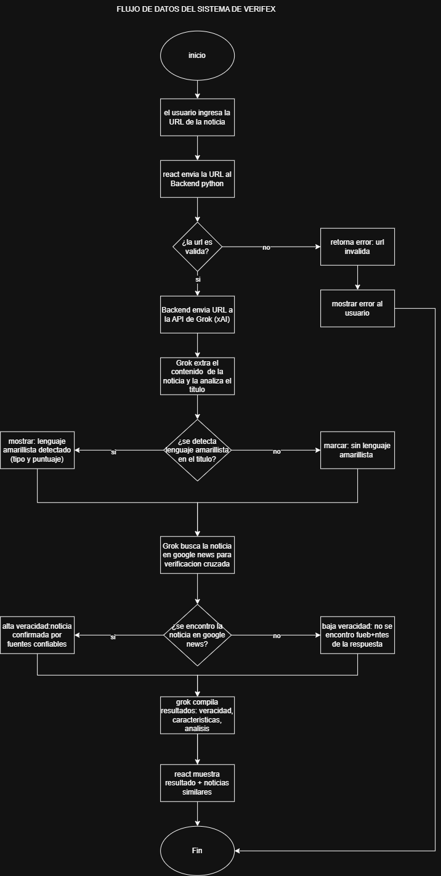
Ilustración 17 flujo de datos del sistema
Usuario ingresa URL en UrlInput
UrlInput llama a onAnalyze(url) → handleAnalyze en App
App.setLoading(true), hace POST /analyze
Flask (app.py) recibe la solicitud y llama a analyze_url(url)
analyze_url() → scrape_url(url) → _http_get(url) prueba 5 estrategias
_extract_from_html() extrae título y texto del HTML
analyze_url() busca noticias similares vía find_similar_news()
Construye prompt y llama a call_groq()
Groq retorna JSON con veredicto, confianza, razonamiento
Reclasifica si es necesario (dominio creíble + FALSO → NO VERIFICABLE)
Flask arma ApiResponse y la retorna como JSON
App.setResult(data), loading=false
React renderiza: VerdictDisplay, ConfidenceBar, RedFlags, SimilarNews
En síntesis, este flujo confirmará que todo el procesamiento —desde el scraping hasta la clasificación mediante inteligencia artificial— ocurrirá de manera síncrona y sin persistencia de datos, lo que simplificará la arquitectura del sistema al eliminar la necesidad de bases de datos o gestión de sesiones.
3.5 Fase 3: Implementación (Flujo Kanban)
La fase de implementación de Verifex materializará el diseño planificado en código funcional, siguiendo el flujo de trabajo Kanban establecido en la metodología del proyecto. Durante esta fase, las tareas definidas en el backlog se moverán progresivamente a través de las columnas del tablero —Por Hacer, En Progreso, En Revisión y Terminado— hasta completar todas las funcionalidades del sistema. Esta sección documentará las actividades específicas realizadas: configuración del entorno de desarrollo, implementación del backend con Flask, desarrollo del frontend con React y TypeScript, integración con la API de Groq, y ejecución de pruebas de integración. El registro de esta fase permitirá evaluar la efectividad de la metodología aplicada y la productividad del equipo.
Configuración del entorno de desarrollo:
Instalación de Node.js y npm para el frontend.
Instalación de Python 3 y pip para el backend.
Registro en Groq API (console.groq.com) para obtener una API ley gratuita.
Configuración del proyecto con Vite y React.
Configuración del servidor Flask con CORS.
Implementación del backend (Flask + Python):
Creación del servidor Flask con rutas para análisis y health check. Implementación del módulo de scraping con BeautifulSoup.
Implementación del módulo de análisis con Groq API.
Implementación del módulo de búsqueda de noticias similares con Google News RSS. Integración de manejo de errores y timeouts.
Implementación del frontend (React + TypeScript):
Creación de la estructura de componentes (App, UrlInput, VerdictDisplay, ConfidenceBar, RedFlags, SimilarNews, LanguageToggle).
Implementación de la interfaz de usuario con estética ciberpunk. Implementación de estilos con CSS y Tailwind CSS. Implementación de la lógica de estados (loading, error, resultados). Implementación del soporte bilingüe (español/ingles).
Integración con Groq API:
Configuración del prompt del sistema para el análisis de credibilidad. Configuración del cliente Groq con API ley y modelo llama-3.3-70b-versatile.
Implementación de la lógica de clasificación (REAL, FALSO, SATIRA, ESTAFA, NO VERIFICABLE).
Implementación de la verificación de seguridad para fuentes reconocidas. Implementación del fallback a múltiples modelos de IA.

Fase de pruebas:
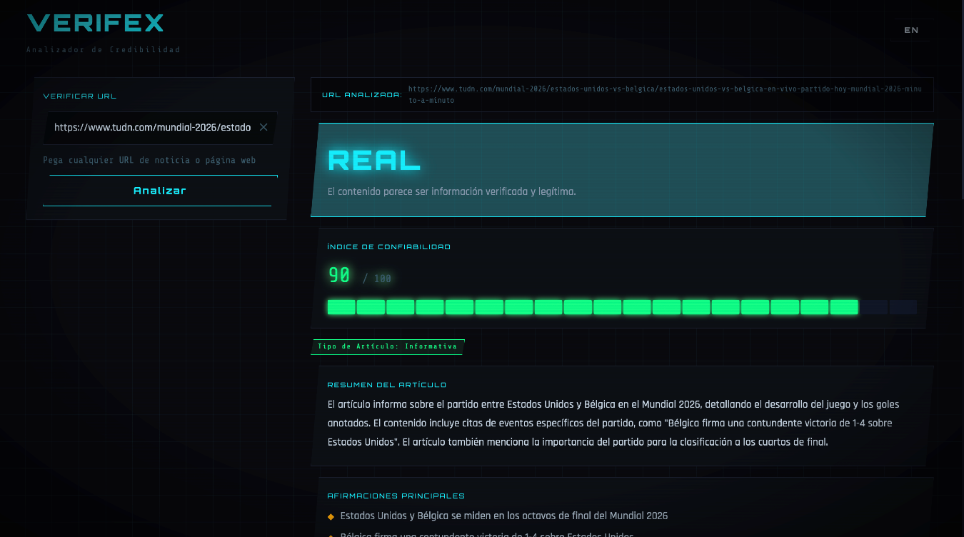
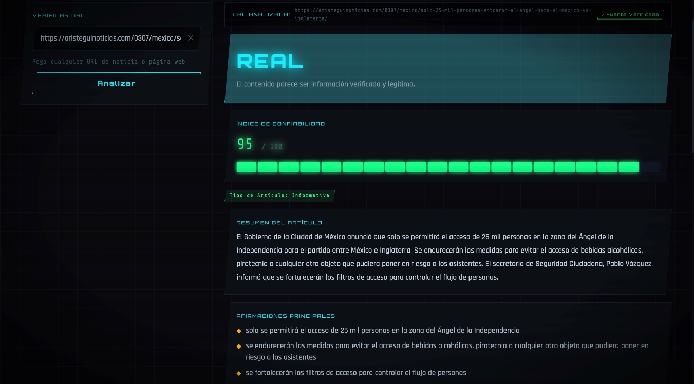
Ilustración 17 puebra 1
Ilustración 18 prueba
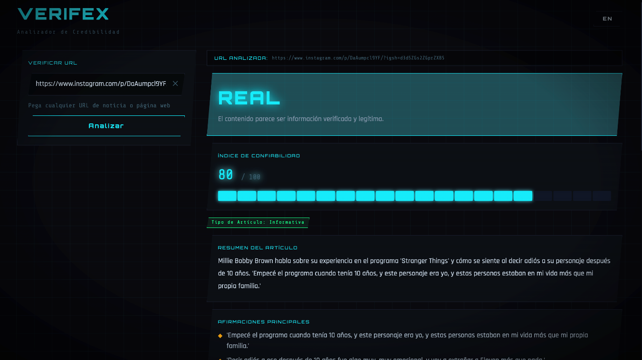
Ilustración 19 prueba 2
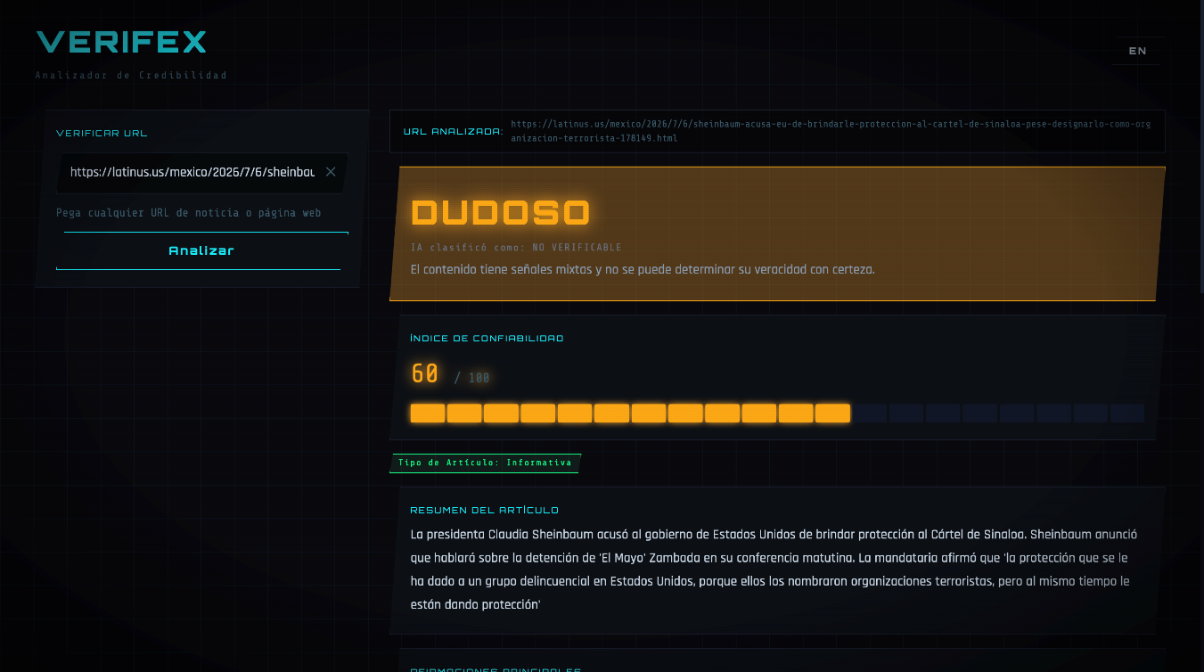
Ilustración 20 prueba 3

Capítulo 4: Implementación y Resultados
El presente capítulo presentará los resultados obtenidos del desarrollo e implementación de Verifex, evaluando el cumplimiento de los objetivos planteados en el Capítulo 1 y la aplicación de la metodología y el diseño descritos en el Capítulo 3. En este apartado se documentarán las versiones del sistema desarrolladas a lo largo del cronograma del proyecto, se describirán las pruebas realizadas para validar la funcionalidad del sistema, y se presentarán las conclusiones que derivarán de la experiencia de desarrollo y de la operación del sistema en entornos reales. Este capítulo constituirá la evidencia empírica que demostrará que Verifex no será solo una propuesta teórica, sino una solución tecnológica funcional que responderá a la problemática de la desinformación identificada en el contexto mexicano y latinoamericano.

4.1 Fase 3: Pruebas del Sistema
Una vez concluidas la fase de diseño y la codificación de los módulos del backend y del frontend descritas en el Capítulo 3, el proyecto avanzará hacia una fase de pruebas del sistema. Esta fase se justificará porque permitirá verificar, antes del despliegue en producción, que Verifex cumplirá con los requerimientos funcionales y no funcionales especificados en el Capítulo 3 —en particular, que el análisis de una URL no exceda los 60 segundos, que ningún dato del usuario se almacene, y que el sistema clasifique correctamente el contenido en las categorías definidas—; omitir esta fase habría expuesto al proyecto al riesgo de liberar una herramienta de verificación de noticias con fallos no detectados, lo cual resultaría particularmente grave tratándose de una aplicación cuyo propósito será, precisamente, combatir la desinformación. Congruente con la metodología Kanban descrita en el apartado 3.1, las tareas de prueba se gestionarán a través de las columnas "En Revisión" y "Terminado (Done)" del tablero del proyecto, de modo que ninguna funcionalidad se considerará finalizada sin haber sido previamente probada.

4.1.1 Pruebas unitarias y de componentes (Frontend)
Las pruebas del frontend se justificarán por la necesidad de garantizar que los componentes de React descritos en el apartado 6 (UrlInput, VerdictDisplay, ConfidenceBar, RedFlags, SimilarNews y LanguageToggle) se rendericen correctamente, respondan a la interacción del usuario y manejen adecuadamente los estados de carga, éxito y error. Para ello se emplearán Vitest, como corredor de pruebas compatible de forma nativa con el entorno Vite del proyecto, y Testing Library, que permitirá simular la interacción del usuario (escribir una URL, presionar el botón de análisis, alternar el idioma) y verificar que la interfaz refleje los cambios de estado esperados, tal como se documenta en el apartado 5.8 de este documento.

4.1.2 Pruebas unitarias y de integración (Backend)
Las pruebas del backend se justificarán por la necesidad de verificar, de manera aislada del frontend, que los módulos Scraper, Analyzer y NewsFinder descritos en el apartado 7 funcionen correctamente frente a distintos escenarios: URLs válidas, URLs inaccesibles o protegidas, respuestas exitosas y fallidas de la API de Groq, y ausencia o invalidez de la API key. Para ello se empleará pytest, que permitirá automatizar la ejecución de casos de prueba sobre las funciones del módulo analyzer.py (como analyze_url()) y validar que los endpoints /analyze y /health respondan con el formato y los códigos de estado HTTP esperados.

4.1.3 Pruebas de usabilidad
Las pruebas de usabilidad se justificarán porque las pruebas unitarias y de integración, por sí solas, no permitirán determinar si la interfaz resultará comprensible para un público general no técnico, que constituirá el usuario objetivo de Verifex según el estudio de mercado descrito en el apartado 2.4. Estas pruebas se realizarán a partir de las métricas y necesidades de usabilidad identificadas en el apartado 3.2.6, evaluando aspectos como el tiempo que un usuario tardará en identificar el campo de ingreso de la URL en su primer uso, la comprensión del veredicto y del nivel de confianza mostrados, y la claridad de las banderas rojas y del resumen generado por la inteligencia artificial.

4.1.4 Pruebas de seguridad y no funcionales
Estas pruebas se justificarán por la necesidad de verificar el cumplimiento de los requerimientos no funcionales establecidos en el apartado 3.2.4, particularmente aquellos vinculados con la privacidad y el desempeño del sistema. Se verificará que el análisis de una URL no exceda los 60 segundos definidos como límite (validado mediante el mecanismo de AbortController descrito en el glosario de términos), que ningún dato del usuario se almacene de manera persistente en el servidor, que la comunicación entre el frontend y el backend se realice de forma correcta a través de HTTP en desarrollo y HTTPS en producción, y que la configuración de CORS permita únicamente solicitudes provenientes del dominio autorizado del frontend.
Conclusiones
- Viabilidad técnica y económica de soluciones open source contra la desinformación
El desarrollo de Verifex demostrará que será posible construir una herramienta de verificación de credibilidad noticiosa técnicamente robusta sin recurrir a licenciamientos costosos ni a infraestructura propietaria. La combinación de Flask como backend, React con TypeScript y Vite como frontend, y la API de Groq como motor de inferencia, permitirá ensamblar un sistema completo utilizando exclusivamente componentes de código abierto y un modelo de consumo por API accesible, lo que reducirá de manera significativa la barrera de entrada tanto para el desarrollo como para la eventual escalabilidad del proyecto.
Esta viabilidad no será meramente teórica: se traducirá en una arquitectura funcional, capaz de operar sin costos de licencia y sin dependencia de proveedores cerrados, lo cual resultará particularmente relevante en el contexto mexicano y latinoamericano descrito en el planteamiento del problema, donde las herramientas de fact-checking existentes suelen requerir suscripciones, conocimientos técnicos avanzados o conexión constante a servicios de pago. Al apoyarse en el modelo llama-3.3-70b-versatile a través de Groq, Verifex obtendrá capacidades de análisis de lenguaje natural de alto rendimiento sin necesidad de entrenar o mantener un modelo propio, lo cual habría resultado económicamente inviable para un proyecto de tesis con recursos limitados.
En consecuencia, se concluirá que el paradigma de software libre combinado con servicios de inteligencia artificial en la nube de bajo costo constituirá una estrategia viable y replicable por otros desarrolladores o instituciones para democratizar el acceso a herramientas de verificación informativa, sin que ello implique sacrificar calidad técnica ni capacidad de análisis.

- El scraping multicapa como solución a la fragmentación de la web
Uno de los hallazgos más relevantes del desarrollo de Verifex será que ninguna estrategia única de extracción de contenido resultará suficiente para cubrir la heterogeneidad de sitios de noticias existentes en internet. La implementación de un pipeline de scraping multicapa que combinará cloudscraper, curl_cffi, requests, Playwright y, como último recurso, la caché de Google, permitirá que el sistema se adapte dinámicamente a distintos mecanismos de protección, desde bloqueos básicos hasta desafíos de Cloudflare y fingerprints TLS, sin sacrificar la tasa de éxito en la extracción del contenido principal del artículo.
Este enfoque escalonado, en el que cada estrategia se activará como fallback ante el fracaso de la anterior, reflejará una comprensión madura de que la web moderna no constituirá un entorno homogéneo, sino un ecosistema fragmentado en el que cada medio de comunicación implementará sus propias barreras técnicas. La decisión de descartar herramientas más pesadas como Scrapy, por considerarlas excesivas para el caso de uso, y de priorizar en cambio una combinación ligera y adaptable de librerías especializadas, evidenciará un criterio de ingeniería orientado a la eficiencia y al pragmatismo, más que a la sobreingeniería.
Se concluirá, por tanto, que la fragmentación técnica de la web —lejos de ser un obstáculo imposible— podrá abordarse de forma efectiva mediante arquitecturas de extracción resilientes y por capas, y que este patrón de diseño resultará extensible a otros proyectos que dependan de la obtención confiable de contenido desde fuentes externas no controladas por el desarrollador.

- La inteligencia artificial como aliada en la alfabetización mediática
La integración de la API de Groq con el modelo llama-3.3-70b-versatile permitirá que Verifex no se limite a emitir un veredicto binario de verdadero o falso, sino que ofrezca al usuario un análisis razonado: clasificación en las categorías REAL, FALSO, SÁTIRA, ESTAFA o NO VERIFICABLE, un nivel de confianza asociado, un resumen neutral del artículo, las afirmaciones principales extraídas y la identificación de banderas rojas y señales positivas. Esta forma de presentar el análisis convertirá a la inteligencia artificial en un instrumento pedagógico, no solo en un clasificador automático, pues expondrá al usuario el razonamiento detrás de cada veredicto.
Este diseño responderá directamente a la brecha identificada en el planteamiento del problema: la falta de herramientas que ayuden al público general —no solo a periodistas— a desarrollar criterio propio frente a la información que consume. Al mostrar el porqué de una clasificación y no únicamente el qué, Verifex contribuirá a que el usuario internalice patrones de verificación que podrá aplicar posteriormente sin depender de la herramienta, lo cual constituirá la esencia misma de la alfabetización mediática.
Se concluirá que la inteligencia artificial generativa, cuando se diseñe con fines explicativos y no solo predictivos, tendrá el potencial de actuar como un puente entre la verificación automatizada y la formación de audiencias críticas, aportando un valor que trascenderá la simple detección de contenido falso y se proyectará hacia la construcción de hábitos de consumo informativo más responsables.

- La experiencia de usuario como factor crítico de adopción
El levantamiento de requerimientos de Verifex, plasmado en las historias de usuario y en los casos de uso definidos —desde analizar una URL hasta explorar noticias similares o cambiar de idioma—, evidenciará que la efectividad de una herramienta de verificación no dependerá únicamente de la precisión de su motor de análisis, sino en gran medida de qué tan accesible resulte su interfaz para una audiencia no técnica. La decisión de diseñar una interfaz intuitiva, con una estética cuidada y con soporte bilingüe en español e inglés, responderá a la necesidad explícita de que el público general —y no solo periodistas o especialistas— pueda utilizar la herramienta sin fricción.
La ausencia de registro de usuario y el hecho de que ningún dato se almacene persistentemente, además de constituir una decisión de privacidad, reforzarán también la experiencia de uso al eliminar barreras de entrada como la creación de cuentas. Este tipo de decisiones de diseño centradas en el usuario resultarán tan determinantes para la adopción real de la herramienta como la robustez técnica del backend o la calidad del modelo de inteligencia artificial empleado.
Se concluirá que, en el ámbito específico de la lucha contra la desinformación, donde el público objetivo será masivo y heterogéneo en cuanto a su alfabetización digital, la experiencia de usuario dejará de ser un aspecto secundario y se convertirá en un factor crítico que determinará si la solución tecnológica cumple o no su propósito social.
- La verificación contextual amplía la confianza del usuario
Verifex no se limitará a analizar el contenido aislado de un artículo, sino que lo enriquecerá mediante la búsqueda de noticias similares a través de Google News RSS, proporcionando al usuario un marco de referencia adicional para contrastar la información recibida. Esta capacidad de verificación contextual —presentar al usuario otras fuentes que aborden el mismo tema— responderá a un principio fundamental del fact-checking profesional: ninguna afirmación deberá evaluarse de forma completamente aislada de su contexto informativo.
Al combinar el veredicto generado por inteligencia artificial con evidencia externa proveniente de otras fuentes noticiosas, el sistema reducirá la dependencia exclusiva del usuario en un único punto de análisis automatizado, fomentando en cambio una verificación cruzada que se asemejará más al proceso que seguiría un periodista o un verificador de hechos humano. Esto incrementará la transparencia del sistema y, en consecuencia, la confianza que el usuario podrá depositar en el resultado presentado.
Se concluirá que la incorporación de contexto externo constituirá una capa de valor añadido indispensable en cualquier herramienta de verificación automatizada, ya que mitigará los riesgos asociados a que el usuario acepte de manera acrítica el veredicto de un único modelo de inteligencia artificial, y en cambio lo invitará a contrastar la información desde múltiples ángulos.
- Limitaciones y oportunidades de mejora
A pesar de los resultados alcanzados, Verifex presentará limitaciones que fueron identificadas desde la etapa de planeación y que se confirmarán durante el desarrollo. El sistema se restringirá al análisis de contenido textual extraído de páginas web, sin capacidad de evaluar contenido multimedia como imágenes, audio o video, lo que dejará fuera un segmento cada vez más relevante de la desinformación contemporánea, particularmente aquella distribuida en redes sociales mediante formatos audiovisuales. Asimismo, la precisión del análisis dependerá directamente del modelo de inteligencia artificial utilizado, por lo que su desempeño podrá variar según la complejidad, la ambigüedad o la carga interpretativa del contenido evaluado, y la búsqueda de noticias similares requerirá conexión constante a internet para acceder a Google News RSS.
Estas limitaciones, lejos de invalidar el proyecto, delinearán con claridad las oportunidades de mejora para trabajos futuros: la incorporación de análisis multimodal capaz de procesar imágenes y video, la exploración de modelos de respaldo adicionales que reduzcan la dependencia de un único proveedor de inteligencia artificial, y el desarrollo de mecanismos de verificación que operen parcialmente sin conexión. También existirá margen para ampliar la cobertura idiomática más allá del español y el inglés, así como para profundizar en la personalización del análisis según el perfil del usuario.
Se concluirá que Verifex, en su versión actual, cumplirá satisfactoriamente los objetivos planteados como una herramienta gratuita, accesible y funcional para la verificación de noticias, y que las limitaciones identificadas no representarán fallas de concepción, sino fronteras naturales de un primer desarrollo que sentará las bases para iteraciones futuras con mayor alcance y sofisticación.

Glosario de Términos
A
Se presentarán a continuación los términos del glosario correspondientes a la letra A, los cuales facilitarán la comprensión del vocabulario técnico empleado a lo largo de este documento.
Tabla 49 tabla glosario de terminos
Término | Definición
AbortController | API nativa de JavaScript que permite cancelar una solicitud fetch antes de que complete. VERIFEX la usa para implementar un timeout de 60s en el análisis. Si el backend no responde en ese lapso, el frontend aborta la petición y muestra un mensaje de error al usuario.
API (Application Programming Interface) | Conjunto de reglas y protocolos que permite que dos sistemas de software se comuniquen entre sí. VERIFEX expone su propia API HTTP (endpoints /analyze y /health) para que el frontend se comunique con el backend, y a su vez consume APIs externas: la de Groq para el análisis con IA y la de Google News RSS para las noticias similares.
adjustedVerdict (veredicto ajustado) | Valor derivado en el frontend (useMemo) que modifica el veredicto original de Groq según la puntuación de confianza: si el score es menor a 50, se fuerza FALSO; si está entre 50 y 69, se muestra DUDOSO. Esta lógica no aplica para redes sociales.
analyze_url() | Función principal del backend (server/analyzer.py) que orquesta todo el flujo de análisis: verifica la API key, ejecuta scrape_url(), busca noticias similares, construye el prompt con contexto, llama a Groq, parsea la respuesta y aplica reclassificación si el dominio es creíble y el veredicto es FALSO.
ApiResponse (interface) | Interfaz TypeScript que define la estructura de la respuesta del backend. Contiene: analysis (Analysis | null), similar_news (NewsItem[]), url_analyzed, article_text, domain, is_credible_source y error.
app.py | Archivo principal del backend Flask (server/app.py). Define las rutas HTTP (POST /analyze, GET /health), configura CORS, carga variables de entorno con python-dotenv y sirve el frontend compilado como SPA.
article_type (tipo de artículo) | Campo en la respuesta JSON de Groq que clasifica la naturaleza del contenido: 'informativa' (noticia neutral), 'comercial' (promoción), 'opinion' (columna/editorial), 'clickbait' (titular engañoso) o 'denuncia' (investigación).
article_text (texto del artículo) | Texto extraído del HTML de la URL analizada, limitado a 2000 caracteres. Se muestra al usuario como vista previa en el frontend.
article_type (tipo de artículo) | Clasificación del contenido según su naturaleza. Groq la determina durante el análisis y se muestra como un badge en la UI. Los tipos son: informativa, comercial, opinion, clickbait y denuncia.

B
Se presentarán los términos del glosario correspondientes a la letra B.
Tabla 50 tabla glosario de terminos
Término | Definición
Backend | Lado del servidor de la aplicación: se ejecuta en un servidor (no en el dispositivo del usuario) y es responsable de la lógica de negocio. En VERIFEX es un servidor Python/Flask que recibe la URL enviada desde el frontend, ejecuta el scraping, se comunica con la API de Groq para clasificar el contenido y devuelve el resultado. Corre en localhost:5001 en desarrollo y en Render en producción. Expone endpoints /analyze y /health.
banderas rojas (red_flags) | Lista de alertas detectadas por Groq durante el análisis. Incluyen: titular sensacionalista, falta de autor o fuentes, lenguaje alarmista, contradicción titular-contenido, promesas de curas milagrosas, entre otras. Se muestran en el componente RedFlags.
BeautifulSoup (bs4) | Librería de Python para parsear HTML y XML. VERIFEX la usa en _extract_from_html() para navegar el DOM: encuentra el título, meta descripción, párrafos, elimina etiquetas no deseadas (script, style, nav, footer) y extrae el texto del artículo.
build.sh | Script de shell (build.sh en la raíz) que Render ejecuta durante el build. Instala dependencias Python y los navegadores Firefox/Chromium de Playwright. Es crítico para que el scraper funcione en producción.
BROWSER_HEADERS | Diccionario de headers HTTP en analyzer.py que imita una solicitud de navegador real: Accept, Accept-Language (es-MX), Sec-Fetch-*, Cache-Control. Se usa en todas las estrategias de scraping para evitar bloqueos por User-Agent o fingerprint.

C
Se presentarán los términos del glosario correspondientes a la letra C.
Tabla 51 tabla glosario de terminos
Término | Definición
call_groq() | Función que envía los prompts a la API de Groq. Primero intenta con el modelo llama-3.3-70b-versatile; si falla, usa llama-3.1-8b-instant como fallback. Configura temperature=0.1 y response_format='json_object' para respuestas consistentes y parseables.
cita textual | Requerimiento del prompt de sistema que obliga a Groq a incluir frases exactas del artículo entre comillas en cada punto de reasoning y extracted_claims. Garantiza que el análisis esté fundamentado en el contenido real y no sea inventado.
clickbait | Tipo de artículo (article_type) con titular engañoso que no refleja el contenido real. Por ejemplo, un titular que dice 'IMPACTANTE: esto cambiará tu vida' pero el contenido es trivial. Se marca como bandera roja.
cloudscraper | Librería de Python que evade Cloudflare imitando el handshake TLS de un navegador. Es la primera estrategia de scraping. Configura 4 perfiles (Chrome/Firefox en Linux/Windows) con 2 intentos cada uno (8 totales). Timeout de 30s por intento.
Cloudflare | Servicio de protección web que muchas páginas usan. Presenta un challenge JavaScript que bloquea solicitudes automatizadas. VERIFEX implementa 5 estrategias para evadirlo: cloudscraper, curl_cffi, requests, Playwright y Google Cache.
ConfidenceBar (componente) | Componente React (ConfidenceBar.tsx) que renderiza una barra de 20 segmentos iluminados. Color según rango: rojo (0-40), naranja (41-69), cian (70-89), verde (90-100). Representa visualmente el nivel de confianza del análisis.
confidence_score | Puntuación de confianza del 0 al 100 que Groq asigna al veredicto. Se muestra en la ConfidenceBar y en el frontend se usa para ajustar el veredicto: <50 → FALSO, 50-69 → DUDOSO, ≥70 → se respeta el original.
CORS (Cross-Origin Resource Sharing) | Mecanismo de seguridad del navegador que permite solicitudes entre diferentes orígenes. VERIFEX configura Flask-CORS con origins='*' para permitir que el frontend en localhost:5173 se comunique con el backend en localhost:5001.
CREDIBLE_DOMAINS | Conjunto de 31 dominios de medios de comunicación reconocidos (jornada.com.mx, reuters.com, eluniversal.com.mx, etc.). Si el dominio de la URL está en este conjunto y Groq retorna FALSO, se reclasifica automáticamente a NO VERIFICABLE para evitar falsos positivos en fuentes confiables.
curl_cffi | Segunda estrategia de scraping. Usa la librería curl_cffi para impersonar versiones específicas de navegador (chrome123, chrome120, safari17_0, chrome124) imitando el TLS fingerprint exacto. Timeout de 30s por intento.

D
Se presentarán los términos del glosario correspondientes a la letra D.
Tabla 52 tabla glosario de terminos
Término | Definición
despliegue (deployment) | Proceso de poner el sistema en producción. VERIFEX usa Render: el backend como Web Service con Gunicorn y el frontend como Static Site con build npm. Incluye build automático, SSL y dominio público.
DUDOSO | Veredicto ajustado que solo existe en el frontend. Cuando el confidence_score está entre 50 y 69, el frontend modifica el veredicto original a DUDOSO. No es un veredicto de Groq — es una decisión visual del frontend para casos de confianza media-baja.
dominio (domain) | Parte de la URL que identifica el sitio web (ej: 'jornada.com.mx'). Se extrae con get_domain() y se usa para: verificar si es fuente creíble, determinar el prompt de redes sociales, y mostrar al usuario.

E
Se presentarán los términos del glosario correspondientes a la letra E.
Tabla 53 tabla glosario de terminos
Término | Definición
edge cases (casos límite) | Situaciones excepcionales que el sistema debe manejar: URLs inválidas, timeouts, páginas bloqueadas, contenido vacío, redes sociales sin API, dominios desconocidos, JSON mal formado de Groq, entre otros. Cada caso tiene un mensaje de error específico.
ESTAFA | Veredicto para contenido diseñado para defraudar: phishing, productos milagro, inversiones falsas, suplantación de identidad. Se diferencia de FALSO porque implica intención de lucro o daño económico.
_extract_from_html() | Función que parsea el HTML obtenido por las estrategias de scraping. Extrae título, meta descripción, párrafos relevantes (>40 caracteres), maneja casos especiales (Instagram, Google Cache, Threads) y retorna {content, title, article_text}.
extracted_claims (afirmaciones extraídas) | Lista de afirmaciones principales que Groq extrae del artículo, cada una con cita textual. Se muestran en el frontend como una lista con viñetas.
_extract_facebook_post_id() | Función auxiliar que extrae el ID de un post de Facebook desde la URL. Soporta formatos: /posts/{id}, /videos/{id}, /photos/{id}, story.php?story_fbid=, photo.php?fbid=.

F
Se presentarán los términos del glosario correspondientes a la letra F.
Tabla 54 tabla glosario de terminos
Término | Definición
Facebook Graph API | API oficial de Facebook para acceder a contenido público. VERIFEX la usa como fallback cuando el scraper encuentra una página de inicio de sesión. Requiere FACEBOOK_APP_ID y FACEBOOK_APP_SECRET configurados en .env.
FALSO | Veredicto que indica que el contenido contiene información demostrablemente incorrecta: afirmaciones que contradicen hechos establecidos, citas fabricadas, estadísticas inventadas o teorías conspirativas sin respaldo. NO debe usarse por 'no poder verificar'.
fallback | Mecanismo de respaldo en cascada. Aparece en múltiples niveles: 5 estrategias de scraping (si una falla, prueba la siguiente), 2 modelos de Groq (si llama-3.3-70b falla, usa llama-3.1-8b), y en el análisis de Facebook (scraper → Graph API).
feedparser | Librería de Python para parsear feeds RSS/Atom. VERIFEX la usa para procesar las respuestas de Google News RSS y extraer título, URL, fecha y fuente de cada noticia.
Fetch API | API nativa del navegador para hacer solicitudes HTTP. VERIFEX la usa para enviar el POST /analyze con la URL. Se combinó con AbortController para manejar timeouts de 60s. No se usó Axios para reducir el bundle size.
few-shot examples (ejemplos contextuales) | Técnica de prompt engineering donde se incluyen ejemplos completos en el prompt para guiar al LLM. VERIFEX proporciona 3 ejemplos: REAL (noticia periodística), FALSO (afirmación médica falsa) y NO VERIFICABLE (testimonio ambiguo), cada uno con el JSON de respuesta esperado.
Flask | Framework web de Python usado para el backend. Ligero, con solo 2 endpoints. Se eligió sobre Django por su simplicidad y rápida inicialización.
FLASK_PORT | Variable de entorno que define el puerto del servidor Flask. Por defecto es 5001. Se configura en server/.env y se lee en app.py con os.getenv().
frontend | Interfaz de usuario construida con React 18 + TypeScript + Vite + Tailwind CSS. SPA de una sola vista que se comunica con el backend vía HTTP. Incluye 6 componentes y carga diferida (React.lazy) para SimilarNews.

G
Se presentarán los términos del glosario correspondientes a la letra G.
Tabla 55 tabla glosario de terminos
Término | Definición
get_domain() | Función utilitaria que extrae el dominio de una URL usando urllib.parse.urlparse y elimina el prefijo 'www.' si existe.
get_groq_client() | Función que obtiene el cliente de Groq usando la API key de GROQ_API_KEY. Retorna None si no hay API key, lo que causa que el sistema devuelva error 503.
glitch effect | Efecto visual cyberpunk aplicado al título 'VERIFEX' en el frontend. Consiste en un pseudo-elemento con datos distorsionados y animación CSS que simula fallas de video.
Google Cache (Google Web Cache) | Quinta y última estrategia de scraping. Obtiene el artículo desde el caché de Google (webcache.googleusercontent.com). Google ya descargó la página con su IP, por lo que evade completamente Cloudflare. Timeout de 20s por intento.
Google News RSS | Feed RSS de Google News que VERIFEX usa para buscar noticias relacionadas. Configurado con hl=es&gl=MX para resultados en español de México. Es gratuito, sin autenticación, y devuelve título, URL, fecha y fuente.
Groq API | API de inferencia de LLMs ultrarrápida. VERIFEX la usa para clasificar la credibilidad de noticias. Modelo principal: llama-3.3-70b-versatile; fallback: llama-3.1-8b-instant. Se eligió sobre OpenAI por menor latencia y costo.
GROQ_API_KEY | Variable de entorno obligatoria que contiene la clave de API de Groq. Sin ella, el backend devuelve error 503. Se configura en server/.env. Obtener en console.groq.com.
Gunicorn | Servidor WSGI para Python en producción. VERIFEX lo usa en Render con 2 workers y timeout de 120s. Comando: gunicorn app:app --chdir server --bind 0.0.0.0:$PORT --timeout 120 --workers 2.

H
Se presentarán los términos del glosario correspondientes a la letra H.
Tabla 56 tabla glosario de terminos
Término | Definición
/health | Endpoint GET que retorna {'status': 'ok'}. Usado por Render para health checks y monitoreo básico del servidor.
HTML parsing | Proceso de analizar el HTML de una página web para extraer información estructurada. VERIFEX usa BeautifulSoup con lxml para extraer título, meta descripción y párrafos.
HTTP (Hypertext Transfer Protocol) | Protocolo de comunicación que define cómo un cliente (el frontend) y un servidor (el backend) intercambian información en la web mediante solicitudes y respuestas. VERIFEX expone sus endpoints (/analyze, /health) sobre HTTP en desarrollo y sobre HTTPS, su variante cifrada, en producción.
HTTP_PROXY / HTTPS_PROXY | Variables de entorno para configurar un proxy opcional. Útil cuando Render bloquea sitios por IP de datacenter. Se aplican en todas las estrategias de scraping mediante SCRAPING_PROXY.
_http_get() (orquestador de scraping) | Función que ejecuta las 5 estrategias de scraping en secuencia: cloudscraper → curl_cffi → requests → playwright → google_cache. En cuanto una retorna éxito, la retorna inmediatamente. Si todas fallan, concatena los errores.
HU (Historia de Usuario / User Story) | Requerimiento funcional expresado desde la perspectiva del usuario. Formato: '[HU-NN] Descripción'. VERIFEX tiene 39 HUs (HU-01 a HU-39) que cubren desde pegar una URL hasta pruebas automatizadas.

I
Se presentarán los términos del glosario correspondientes a la letra I.
Tabla 57 tabla glosario de términos
Término | Definición
is_credible_source | Booleano que indica si el dominio de la URL está en CREDIBLE_DOMAINS. Se muestra en el frontend como un badge verde 'Fuente Verificada'.
is_scam | Booleano en la respuesta de Groq que indica si el contenido es una estafa. Se muestra en el frontend como una alerta roja pulsante 'ALERTA DE ESTAFA'.
Instagram scraping | Caso especial en _extract_from_html(). Para URLs de Instagram, usa la meta description como texto principal y elimina comentarios del DOM.
integration testing (pruebas de integración) | Pruebas que verifican la comunicación entre frontend, backend y Groq API. VERIFEX incluye 27 tests de backend con pytest y 52 tests de frontend con Vitest.

J
Se presentarán los términos del glosario correspondientes a la letra J.
Tabla 58 tabla glosario de terminos
Término | Definición
JSON (JavaScript Object Notation) | Formato de intercambio de datos. VERIFEX lo usa para: la solicitud POST /analyze ({url: string}), la respuesta de Groq (response_format='json_object'), y la respuesta del backend (ApiResponse).
jsdom | Entorno DOM simulado para pruebas. VERIFEX lo usa en vitest.config.ts para ejecutar pruebas de componentes React sin navegador real.

K
Se presentarán los términos del glosario correspondientes a la letra K.
Tabla 59 tabla glosario de terminos
Término | Definición
Kanban | Metodología visual de gestión de proyectos. VERIFEX documenta su progreso en un tablero Kanban con columnas: Backlog, Stories, Por Hacer, En Proceso, Por Verificar y Acabado/Terminado. El tablero se genera automáticamente con openpyxl.

L
Se presentarán los términos del glosario correspondientes a la letra L.
Tabla 60 tabla glosario de terminos
Término | Definición
Lang (type alias) | Tipo unión TypeScript: 'es' | 'en'. Representa los idiomas soportados por la interfaz. Controla las traducciones (TRANSLATIONS) y se pasa a todos los componentes hijos.
LanguageToggle (componente) | Botón que alterna entre español e inglés. Muestra el código del idioma opuesto. Usa el callback handleToggleLang del componente App.
llama-3.3-70b-versatile | Modelo principal de Groq para clasificación. 70B parámetros, versátil para tareas de análisis. Si falla, VERIFEX usa llama-3.1-8b-instant como fallback.
llama-3.1-8b-instant | Modelo de respaldo de Groq. 8B parámetros, más rápido pero menos preciso. Se usa cuando llama-3.3-70b-versatile no está disponible.
LOGIN_PATTERNS | Lista de patrones de texto en español e inglés que indican una página de inicio de sesión: 'iniciar sesión', 'contraseña', 'sign up to see', etc. Si se detectan 2 o más coincidencias, el scraper asume que la página está bloqueada.
lxml | Parser de XML/HTML para Python. VERIFEX lo usa como parser de BeautifulSoup por ser más rápido que el parser nativo de Python.

M
Se presentarán los términos del glosario correspondientes a la letra M.
Tabla 61 tabla glosario de terminos
Término | Definición
models / modelos de Groq | VERIFEX usa dos modelos de Groq en orden de preferencia: 1. llama-3.3-70b-versatile (principal, 70B params)  2. llama-3.1-8b-instant (fallback, 8B params)
multi-strategy scraping | Arquitectura de 5 estrategias de scraping en cascada: cloudscraper, curl_cffi, requests, Playwright y Google Cache. Cada una usa técnicas diferentes para maximizar la probabilidad de extraer contenido exitosamente.

N
Se presentarán los términos del glosario correspondientes a la letra N.
Tabla 62 tabla glosario de terminos
Término | Definición
news_finder.py | Módulo backend que busca noticias relacionadas vía Google News RSS. Contiene la función find_similar_news(query, max_results) que retorna hasta 5 resultados con título, URL, fecha y fuente.
NO VERIFICABLE | Veredicto por defecto para casos dudosos. Se aplica cuando el contenido hace afirmaciones serias pero sin fuentes verificables, o hay ambigüedad sin señales claras de fabricación. También se usa como reclasificación cuando un dominio creíble recibe FALSO de Groq.
npm / npm install | Gestor de paquetes de Node.js. Se usa para instalar las dependencias del frontend (React, TypeScript, Vite, Tailwind, Testing Library). Comando: npm install.

O
Se presentarán los términos del glosario correspondientes a la letra O.
Tabla 63 tabla glosario de terminos
Término | Definición
openpyxl | Librería de Python para leer/escribir archivos Excel. VERIFEX la usa para generar el tablero Kanban (Kanban_VERIFEX.xlsx) con estilos, colores y formato profesional.

P
Se presentarán los términos del glosario correspondientes a la letra P.
Tabla 64 tabla glosario de terminos
Término | Definición
parse_response() | Función que parsea la respuesta JSON de Groq. Maneja casos donde el JSON viene envuelto en bloques ```, y como fallback busca el primer '{' y último '}' en el texto para extraer el JSON.
Playwright | Cuarta estrategia de scraping. Lanza un navegador real (Firefox o Chromium) headless con perfil completo: viewport 1920x1080, locale es-MX, timezone America/Mexico_City, --no-sandbox. Espera hasta 35s a que Cloudflare resuelva el challenge. Timeout total por intento: ~95s.
Polling (sondeo periódico) | Técnica usada en Playwright para esperar a que Cloudflare resuelva el challenge. Revisa cada 1 segundo (hasta 35 veces) si el contenido ya no contiene indicadores de Cloudflare o si el título tiene contenido real.
positive_signals (señales positivas) | Lista de indicadores de credibilidad detectados por Groq: medio reconocido, cita fuente oficial, reporta hecho verificable, lenguaje neutral, autor identificable, entre otros.
Procfile | Archivo de configuración de Render que define el comando de inicio del Web Service. VERIFEX usa: web: python -m gunicorn app:app --chdir server --bind 0.0.0.0:$PORT --timeout 120 --workers 2 --log-level info
prompt engineering | Diseño de instrucciones para el LLM. VERIFEX implementa: system prompt con reglas de clasificación, user prompt con el contenido y contexto, few-shot examples, cita textual obligatoria, prompt especial para redes sociales, y response_format forzado a json_object.
proxy (HTTP_PROXY) | Servidor intermediario opcional para scraping. Configurable vía HTTP_PROXY o HTTPS_PROXY del entorno. Útil para evadir bloqueos por IP de datacenter en Render.
pytest | Framework de pruebas para Python. VERIFEX tiene 27 tests en server/test_analyzer.py que cubren: extracción de dominio, parseo de JSON, scraping, y análisis completo.
python-dotenv | Librería para cargar variables de entorno desde archivo .env. VERIFEX la usa en app.py con load_dotenv() para leer GROQ_API_KEY, FLASK_PORT, etc.

Q
Se presentarán los términos del glosario correspondientes a la letra Q.
Tabla 65 tabla glosario de términos
Término | Definición
query string | Parámetros en la URL después del signo '?'. Google News RSS los usa: q={query}&hl=es&gl=MX. También se parsean en URLs de Facebook para extraer IDs.

R
Se presentarán los términos del glosario correspondientes a la letra R.
Tabla 66 tabla glosario de terminos
Término | Definición
React 18 | Librería frontend para construir interfaces de usuario. VERIFEX usa componentes funcionales con hooks (useState, useCallback, useMemo, lazy, Suspense). No usa clases ni Redux.
React.lazy + Suspense | Técnica de code splitting que carga el componente SimilarNews solo cuando es necesario (cuando hay noticias similares). Reduce el bundle inicial ~15%.
REAL | Veredicto para contenido que proviene de un medio establecido, reporta hechos de manera periodística estándar, cita fuentes identificables y usa lenguaje neutral. Un artículo normal de Milenio, Reuters, BBC o similar se clasifica como REAL aunque no se pueda verificar cada detalle individualmente.
reasoning (razonamiento) | Lista de razones detalladas que justifican el veredicto, cada una con cita textual del artículo. Se muestra en el frontend enumerada con formato '01', '02', etc.
reclasificación / override | Lógica que modifica el veredicto de Groq: si el dominio está en CREDIBLE_DOMAINS y Groq retorna FALSO, se reclasifica a NO VERIFICABLE. Previene falsos positivos en medios de comunicación reconocidos.
RedFlags (componente) | Componente React que muestra dos paneles: uno rojo con banderas rojas detectadas y otro cian con señales positivas. Cada ítem se renderiza como un pill con estilo cyberpunk.
Render | Plataforma de despliegue en la nube. VERIFEX despliega: backend como Web Service (Gunicorn + Flask) y frontend como Static Site (npm run build). Render ofrece build automático, SSL gratuito, dominio público y tier free.
requests (librería) | Tercera estrategia de scraping. La librería HTTP estándar de Python. 2 intentos: primero con verify=True, segundo con verify=False. Timeout de 15s por intento. Es la más rápida pero la más fácil de bloquear.
requirements.txt | Archivo con dependencias de Python. VERIFEX tiene dos: server/requirements.txt (flask, flask-cors, requests, cloudscraper, curl_cffi, playwright, beautifulsoup4, python-dotenv, lxml, groq, gunicorn) y uno en la raíz para detección de Render.
response_format='json_object' | Parámetro de la API de Groq que fuerza al modelo a responder en JSON válido. Crítico para que parse_response() pueda procesar la respuesta consistentemente.
RSS (Really Simple Syndication) | Formato XML para sindicación de contenido. VERIFEX consume Google News RSS para obtener noticias relacionadas. Lo parsea con xml.etree.ElementTree.

S
Se presentarán los términos del glosario correspondientes a la letra S.
Tabla 67 tabla glosario de terminos
Término | Definición
SÁTIRA | Veredicto para contenido de humor o parodia. Solo se aplica si el formato, tono y contexto indican claramente sátira. En redes sociales, se fuerza confianza >=80.
scraper / scraping | Proceso de extracción automatizada de contenido web. VERIFEX implementa 5 estrategias en cascada para maximizar la tasa de éxito, desde cloudscraper hasta Google Cache.
scrape_url() | Función que orquesta el scraping completo de una URL. Llama a _http_get(), extrae contenido con _extract_from_html(), reintenta con Playwright si el texto es muy corto, detecta login blocking y maneja Facebook con Graph API.
SCRAPING_PROXY | Variable de entorno que almacena la URL del proxy para scraping. Se lee de HTTP_PROXY o HTTPS_PROXY del entorno. Aplica a todas las estrategias.
SimilarNews (componente) | Componente React con carga diferida (React.lazy) que muestra una cuadrícula de tarjetas con noticias relacionadas. Cada tarjeta muestra fuente, título y fecha.
SPA (Single Page Application) | Arquitectura frontend donde toda la aplicación se carga en una sola página HTML y React Router maneja la navegación. VERIFEX usa una SPA de una sola vista.
summary (resumen) | Resumen neutral del artículo en 2-3 oraciones generado por Groq. Se muestra en un panel debajo del veredicto y la barra de confianza.
SYSTEM_PROMPT | Prompt del sistema para Groq. Contiene las reglas de clasificación, banderas rojas a detectar, tipos de artículo, instrucciones de cita textual y el formato exacto de la respuesta JSON.
Tailwind CSS | Framework CSS utilitario. VERIFEX lo usa para estilos responsive, clases de grid, padding, colores y efectos. Se configuró con PostCSS y autoprefixer.
temperature | Parámetro del LLM que controla la aleatoriedad de las respuestas. VERIFEX usa temperature=0.1 (muy baja) para respuestas consistentes y determinísticas. A 0, el modelo siempre da la misma respuesta para el mismo input.
test_analyzer.py | Archivo de pruebas del backend (server/test_analyzer.py). Contiene 27 tests de pytest que cubren: dominio, parseo de JSON, scraping y análisis.
Testing Library (@testing-library/react) | Librería para pruebas de componentes React. VERIFEX la usa con Vitest para 52 tests distribuidos en 7 archivos (UrlInput, VerdictDisplay, ConfidenceBar, RedFlags, SimilarNews, LanguageToggle).
Threads | Red social de Instagram (threads.net / threads.com). VERIFEX scraping extrae posts del JSON embebido en <script type='application/json'> buscando 'text_post_app_thread'.
timeout | Límite de tiempo para operaciones. VERIFEX maneja: 60s para la solicitud frontend (AbortController), 30s para cloudscraper/curl_cffi, 15s para requests, ~95s para Playwright, 20s para Google Cache, 10s para Google News RSS.
TLS fingerprint (huella TLS) | Identificador único del handshake TLS de un navegador. curl_cffi lo impersona para parecer un navegador real y evitar bloqueos por fingerprinting.
TRANSLATIONS | Objeto TypeScript con traducciones español/inglés para toda la interfaz. Contiene ~20 claves por idioma: subtitle, summary, claims, reasoning, errorTitle, urlAnalyzed, etc. Controlado por el estado lang.
_try_cloudscraper() | Primera estrategia de scraping. Usa cloudscraper con 4 perfiles de navegador y 2 intentos cada uno. Retorna (respuesta, error).
_try_curl_cffi() | Segunda estrategia de scraping. Usa curl_cffi impersonando chrome123, chrome120, safari17_0, chrome124. Retorna (respuesta, error).
_try_facebook_graph_api() | Función que obtiene contenido de Facebook vía Graph API. Requiere credenciales en .env. Retorna dict con content, title, article_text o None si falla.
_try_google_cache() | Quinta estrategia de scraping. Usa webcache.googleusercontent.com con 2 intentos. Retorna (respuesta, error).
_try_playwright() | Cuarta estrategia de scraping. Lanza Firefox/Chromium con Playwright. 2 intentos por motor, espera hasta 35s a que Cloudflare resuelva. Retorna (respuesta, error).
_try_requests() | Tercera estrategia de scraping. requests estándar con 2 intentos (verify=True, verify=False). Timeout 15s. Retorna (respuesta, error).
TypeScript | Superconjunto de JavaScript con tipado estático. VERIFEX lo usa en todo el frontend: define interfaces (Analysis, NewsItem, ApiResponse), tipos (Lang), y proporciona type checking en compilación.

U
Se presentarán los términos del glosario correspondientes a la letra U.
Tabla 68 tabla glosario de terminos
Término | Definición
UML (Unified Modeling Language) | Lenguaje de modelado visual. VERIFEX documenta su arquitectura con diagramas de: casos de uso, actividades, secuencia, clases y entidad-relación.
URL (Uniform Resource Locator) | Cadena de caracteres que identifica y ubica de forma única un recurso en internet (protocolo, dominio y ruta). Es el único dato que el usuario debe proporcionar a VERIFEX: se ingresa en el componente UrlInput, se envía al backend, y este ejecuta el scraping sobre esa dirección para extraer y analizar el contenido del artículo.
UrlInput (componente) | Componente React con input de URL y botón de análisis. Maneja su estado local (url), validación (no vacío, no loading), y callbacks handleSubmit, handleClear. Incluye subcomponente LoadingSegments con animación de barras.
USER_AGENTS | Lista de 5 User-Agent rotativos para evitar bloqueos por fingerprint: Chrome macOS/Windows/Linux, Safari macOS, Firefox Windows. Se selecciona uno aleatorio en cada intento de scraping.
USER_PROMPT_BASE | Template del prompt de usuario para Groq. Se llena dinámicamente con: URL, dominio, indicador de credibilidad, contenido extraído, contexto de otras fuentes. Define el formato exacto del JSON de respuesta esperado.
useCallback / useMemo / useState | Hooks de React. useCallback memoriza funciones (handleAnalyze, handleToggleLang). useMemo memoriza valores calculados (adjustedVerdict). useState maneja estado local (lang, loading, result, error).

V
Se presentarán los términos del glosario correspondientes a la letra V.
Tabla 69 tabla glosario de terminos
Término | Definición
venv (virtual environment) | Entorno virtual de Python que aísla las dependencias del proyecto. Se crea con python3 -m venv venv y se activa con source venv/bin/activate.
VERDICT (veredicto) | Resultado de la clasificación. Puede ser: REAL, FALSO, SÁTIRA, ESTAFA, NO VERIFICABLE (de Groq) o DUDOSO (ajuste del frontend).
VerdictDisplay (componente) | Componente React que muestra el veredicto con estilos según el tipo: color, borde, boxShadow, clipPath y textShadow dinámicos. Usa un diccionario de configuración (VERDICT_CONFIG) por tipo de veredicto.
VERIFEX | Nombre del sistema: Analizador de Credibilidad de Noticias. Backend Python/Flask + Frontend React/TypeScript. Clasifica noticias usando IA (Groq API) con scraping multicapa y verificación cruzada.
Vite | Build tool para frontend. VERIFEX lo usa con plugin de React. Configura proxy de desarrollo (/analyze → localhost:5001), hot reload, y build de producción optimizado.
VITE_API_URL | Variable de entorno para producción que define la URL del backend. El frontend la usa para apuntar a https://backend.onrender.com en lugar de localhost:5001. Obligatoria en producción.
Vitest | Framework de pruebas para Vite. VERIFEX tiene 52 tests de frontend configurados con jsdom, testing-library y setup automático.

W
Se presentarán los términos del glosario correspondientes a la letra W.
Tabla 70 tabla glosario de terminos
Término | Definición
web scraping | Técnica de extracción automatizada de datos de sitios web. VERIFEX implementa 5 estrategias (cloudscraper, curl_cffi, requests, Playwright, Google Cache) para garantizar la extracción exitosa del contenido de la URL analizada.
Web Service (Render) | Tipo de servicio en Render para aplicaciones backend. VERIFEX lo usa para desplegar Flask + Gunicorn. Render ejecuta build.sh y luego el comando del Procfile.

X
Se presentarán los términos del glosario correspondientes a la letra X.
Tabla 71 tabla glosario de terminos
Término | Definición
X / Twitter | Red social cuyo dominio (x.com, twitter.com) está en SOCIAL_MEDIA_DOMAINS. Recibe el prompt especial SOCIAL_MEDIA_PROMPT con reglas de clasificación específicas para contenido de la plataforma.
XML (eXtensible Markup Language) | Formato de marcado usado por RSS. VERIFEX parsea XML de Google News RSS con xml.etree.ElementTree para extraer noticias relacionadas.

Z
Se presentarán los términos del glosario correspondientes a la letra Z.
Tabla 72 tabla glosario de terminos
Término | Definición
zero downtime | Estrategia de despliegue donde la aplicación no deja de estar disponible durante actualizaciones. Render maneja esto automáticamente con balanceo entre instancias viejas y nuevas durante el deploy.

Referencias
Atlassian. (2026). What is Kanban? https://www.atlassian.com/agile/kanban
Duke Reporters' Lab. (2025). 2025 Census: Fact-checkers persevere as politicians, platforms turn up heat. https://reporterslab.org/2025/06/19/fact-checkers-persevere-as-politicians-platforms-turn-up-heat/
Groq Inc. (2026). Quickstart – GroqDocs. https://console.groq.com/docs/quickstart
Microsoft. (2026). Playwright Python Documentation. https://playwright.dev/python/docs/intro
Pallets Projects. (2026). Flask Documentation. https://flask.palletsprojects.com/
React. (2026). Using TypeScript – React Documentation. https://react.dev/learn/typescript
Richardson, L. (2026). Beautiful Soup Documentation. https://www.crummy.com/software/BeautifulSoup/bs4/doc/
TypeScript. (2026). TypeScript Documentation. https://www.typescriptlang.org/docs/
UNESCO, Ireton, C., & Posetti, J. (Eds.). (2018). Journalism, 'Fake News' & Disinformation: Handbook for Journalism Education and Training. https://en.unesco.org/sites/default/files/journalism_fake_news_disinformation_print_friendly_0.pdf
VeNoMouS. (2026). cloudscraper. PyPI. https://pypi.org/project/cloudscraper/
VoidZero Inc. (2026). Vite: Getting Started Guide. https://vite.dev/guide/
Vosoughi, S., Roy, D., & Aral, S. (2018). The spread of true and false news online. Science, 359(6380), 1146-1151. https://doi.org/10.1126/science.aap9559

Anexos

Anexo A. Manual Técnico
Índice del Anexo A
1. Objetivos 0
1.1 Objetivo General 0
1.2 Objetivos Específicos 0
2. Alcances 0
3. Términos y Definiciones 0
4. Introducción 0
5. Arquitectura del Sistema 0
5.1 Capa de Presentación (Frontend) 0
5.2 Capa de Lógica (Backend) 0
5.3 Capa de Inteligencia Artificial 0
6. Componentes del Frontend 0
6.1 UrlInput 0
6.2 VerdictDisplay 0
6.3 ConfidenceBar 0
6.4 RedFlags 0
6.5 SimilarNews 0
6.6 LanguageToggle 0
7. Módulos del Backend 0
7.1 Módulo Scraper 0
7.2 Módulo Analyzer 0
7.3 Módulo NewsFinder 0
8. Integración con IA (Groq) 0
8.1 Flujo de Integración 0
8.2 Modelo y Parámetros 0
9. Modelo de Datos 0
9.1 Analysis 0
9.2 NewsItem 0
9.3 ApiResponse 0
10. Estándares de Codificación y Diseño 0
10.1 Estándares de Código 0
10.2 Identidad Visual 0
10.3 Seguridad 0
11.1 Instalación del Backend 0
11.2 Instalación del Frontend 0
11.3 Configuración de Variables de Entorno 0
11.4 Despliegue en Producción 0
12. Resolución de Problemas Técnicos 0
12.1 Problemas del Lado del Servidor 0
12.2 Problemas del Lado del Cliente 0
13. Control de Versiones del Documento 0

VERIFEX
Sistema Analizador de Credibilidad de Noticias
Versión 1.0

Control de Versiones del Sistema
Las siguientes versiones corresponden al sistema VERIFEX según el cronograma del proyecto:
Se presentará a continuación el control de versiones del sistema VERIFEX, correspondiente al cronograma de desarrollo del proyecto.
Tabla 73 control de versiones del sistema
Versión | Fecha | Descripción
v0.0.1 | 22/11/2025 | Requisitos, HU y diseño planificados
v0.2.0 | 01/01/2026 | Diseño completo: mockups, prototipo, UML y arquitectura
v0.3.0 | 02/01/2026 | Esqueleto frontend y backend funcionales
v0.4.0 | 03/02/2026 | Backend con IA y scraper funcionales
v0.5.0 | 02/03/2026 | Clasificador, dominios y búsqueda de noticias listos
v0.6.0 | 22/03/2026 | Conexión FE-BE y clasificación avanzada
v0.7.0 | 26/02/2026 | UI completa con bilingüe y diseño cyberpunk
v0.8.0 | 08/03/2026 | Desarrollo completo con pruebas de integración
v1.0.0 | 25/04/2026 | Versión estable desplegada en Render con dominio público
v1.1.0 | 01/06/2026 | Validación con URLs reales y corrección de errores
v1.2.0 | 23/08/2026 | Tesis completa con todas las funcionalidades documentadas

1. Objetivos

1.1 Objetivo General
El presente manual técnico tiene como objetivo documentar los aspectos técnicos, arquitectónicos y operativos del sistema VERIFEX, proporcionando al personal técnico la información necesaria para la instalación, configuración, despliegue y mantenimiento del sistema.

1.2 Objetivos Específicos
- Documentar la arquitectura del sistema y sus componentes.
- Describir las tecnologías, paradigmas y estándares empleados.
- Establecer los procedimientos de instalación, configuración y despliegue.
- Identificar problemas técnicos comunes y sus soluciones.

2. Alcances
Este manual está dirigido a personal técnico: desarrolladores, administradores de sistemas y personal de soporte. Cubre:
- La arquitectura del sistema y el rol de cada componente.
- Los detalles de implementación del frontend y backend.
- La integración con servicios externos (Groq API, Google News RSS).
- Los procedimientos completos de instalación, configuración y despliegue.
- La resolución de problemas técnicos.

3. Términos y Definiciones
- API: Interfaz de programación de aplicaciones para comunicación entre componentes.
- Backend: Servidor que procesa la lógica de negocio.
- BeautifulSoup: Biblioteca de Python para parseo de HTML.
- CORS: Mecanismo que permite solicitudes HTTP entre dominios distintos.
- Endpoint: URL específica de una API que recibe y procesa solicitudes.
- Flask: Framework web ligero de Python.
- Frontend: Interfaz de usuario que se ejecuta en el navegador.
- Groq API: Servicio de IA que provee el modelo de lenguaje.
- REST: Arquitectura de servicios web basada en HTTP.
- RSS: Formato de sindicación para contenido web.
- Scraping: Extracción automatizada de datos de sitios web.
- WSGI: Interfaz entre servidores web y aplicaciones Python.

4. Introducción
VERIFEX es un sistema analizador de credibilidad de noticias basado en inteligencia artificial, desarrollado bajo una arquitectura cliente-servidor de tres capas: frontend en React con TypeScript y Vite, backend en Python con Flask, y una capa de inteligencia artificial proporcionada por la API de Groq (modelo llama-3.3-70b-versatile).
El presente manual técnico describe en detalle la arquitectura, componentes, integraciones, modelo de datos, procedimientos de despliegue y resolución de problemas del sistema.

5. Arquitectura del Sistema

5.1 Capa de Presentación (Frontend)
Tecnología: React 18 con TypeScript 5 y Vite 5.
Ubicación: Se ejecuta en el navegador del usuario.
Función: Renderiza la interfaz, captura la URL ingresada y muestra los resultados del análisis.
Comunicación: Realiza peticiones HTTP al backend mediante fetch al endpoint POST /analyze.
Puerto (desarrollo): 5173.

5.2 Capa de Lógica (Backend)
Tecnología: Python 3.10+ con Flask 3.
Ubicación: Servidor cloud (Render/Railway).
Función: Orquesta el scraping de la URL, la comunicación con Groq API y la búsqueda de noticias similares.
Puerto: 5000 (HTTP).

5.3 Capa de Inteligencia Artificial
Groq API: Servicio externo que provee el modelo llama-3.3-70b-versatile para el análisis de credibilidad.
Google News RSS: Fuente de datos para la búsqueda de noticias similares.
Diagrama de flujo:
Navegador -> Frontend (React/Vite) -> Backend (Flask) -> Groq API
-> Google News RSS
-> URL objetivo (scraping)

6. Componentes del Frontend

6.1 UrlInput
Campo de texto para ingresar la URL. Valida el formato y habilita el botón de análisis.

6.2 VerdictDisplay
Muestra el veredicto con código de colores: Verde (#00ff88) para Real, Rojo (#ff0040) para Falso, etc.

6.3 ConfidenceBar
Barra de progreso que indica el nivel de confianza del análisis (0% a 100%).

6.4 RedFlags
Lista de señales de alerta detectadas en formato de tarjetas con ícono de advertencia.

6.5 SimilarNews
Lista de noticias relacionadas obtenidas de Google News RSS, con enlaces a las fuentes.

6.6 LanguageToggle
Selector de idioma español/inglés implementado con Context API de React.

7. Módulos del Backend

7.1 Módulo Scraper
Archivo: scraper.py
Función: Extrae título, contenido, autor y fecha de publicación de una URL.
Tecnología: BeautifulSoup 4 + lxml + requests.
Manejo de errores: Timeouts de 10 segundos, User-Agent rotativos, reintentos en caso de fallo.

7.2 Módulo Analyzer
Archivo: analyzer.py
Función: Envía el contenido extraído al modelo Groq y procesa la respuesta JSON.
Prompt: Construido dinámicamente según el idioma seleccionado (español/inglés).
Salida: Veredicto, confianza, resumen, afirmaciones clave y banderas rojas.

7.3 Módulo NewsFinder
Archivo: news_finder.py
Función: Busca noticias relacionadas mediante Google News RSS.
Tecnología: feedparser + newspaper3k.
Salida: Lista de objetos NewsItem (título, URL, fuente, fecha).

8. Integración con IA (Groq)

8.1 Flujo de Integración
1. El backend extrae el contenido de la URL mediante scraping.
2. Se construye un prompt con el contenido y el idioma seleccionado.
3. Se envía al endpoint: https://api.groq.com/openai/v1/chat/completions
4. Groq responde con un JSON estructurado.
5. El backend parsea la respuesta, busca noticias similares y retorna el resultado al frontend.

8.2 Modelo y Parámetros
Modelo: llama-3.3-70b-versatile
Temperatura: 0.3
Max tokens: 4096
Timeout: 60 segundos
Autenticación: API Key vía variable de entorno GROQ_API_KEY

9. Modelo de Datos
VERIFEX no utiliza base de datos persistente. El modelo de datos es transaccional:

9.1 Analysis
- url (str): URL analizada.
- title (str): Título del artículo.
- content (str): Contenido textual.
- verdict (str): REAL, FALSO, SÁTIRA, ESTAFA o NO VERIFICABLE.
- confidence (float): 0.0 a 1.0.
- summary (str): Resumen del veredicto.
- key_claims (list): Afirmaciones clave.
- red_flags (list): Banderas rojas.
- similar_news (list): Noticias similares.

9.2 NewsItem
- title (str), url (str), source (str), date (str)

9.3 ApiResponse
- status (str): success | error.
- data (Analysis): Objeto de análisis.
- error (str): Mensaje de error.

10. Estándares de Codificación y Diseño

10.1 Estándares de Código
- Backend: Estructura modular (scraper, analyzer, news_finder). Manejo de errores con try/except. API RESTful con JSON.
- Frontend: Componentes funcionales con hooks. Tipado estricto con TypeScript. Estilos en CSS con variables de diseño.

10.2 Identidad Visual
- Fondo: #0a0a0a, #1a1a2e. Neón cian: #00f0ff. Neón rojo: #ff0040.
- Efectos: glitch, scanlines, vignette CRT, neón glow.
- Tipografía: monospace para código, sans-serif para texto general.

10.3 Seguridad
- HTTPS en producción.
- API Key de Groq como variable de entorno (nunca en el código).
- CORS configurado para el dominio del frontend.

11.1 Instalación del Backend
1. cd ~
git clone https://github.com/marco-ads/verifex.git verifex-demo
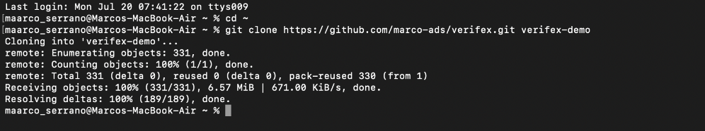
Ilustración 21 codigo 1
2. cd verifex-demo
Ilustración 22 codigo 2
- python3 -m venv venv
Ilustración 23 codigo 3
- source venv/bin/activate
Ilustración 24 codigo 4

- pip install -r server/requirements.txt
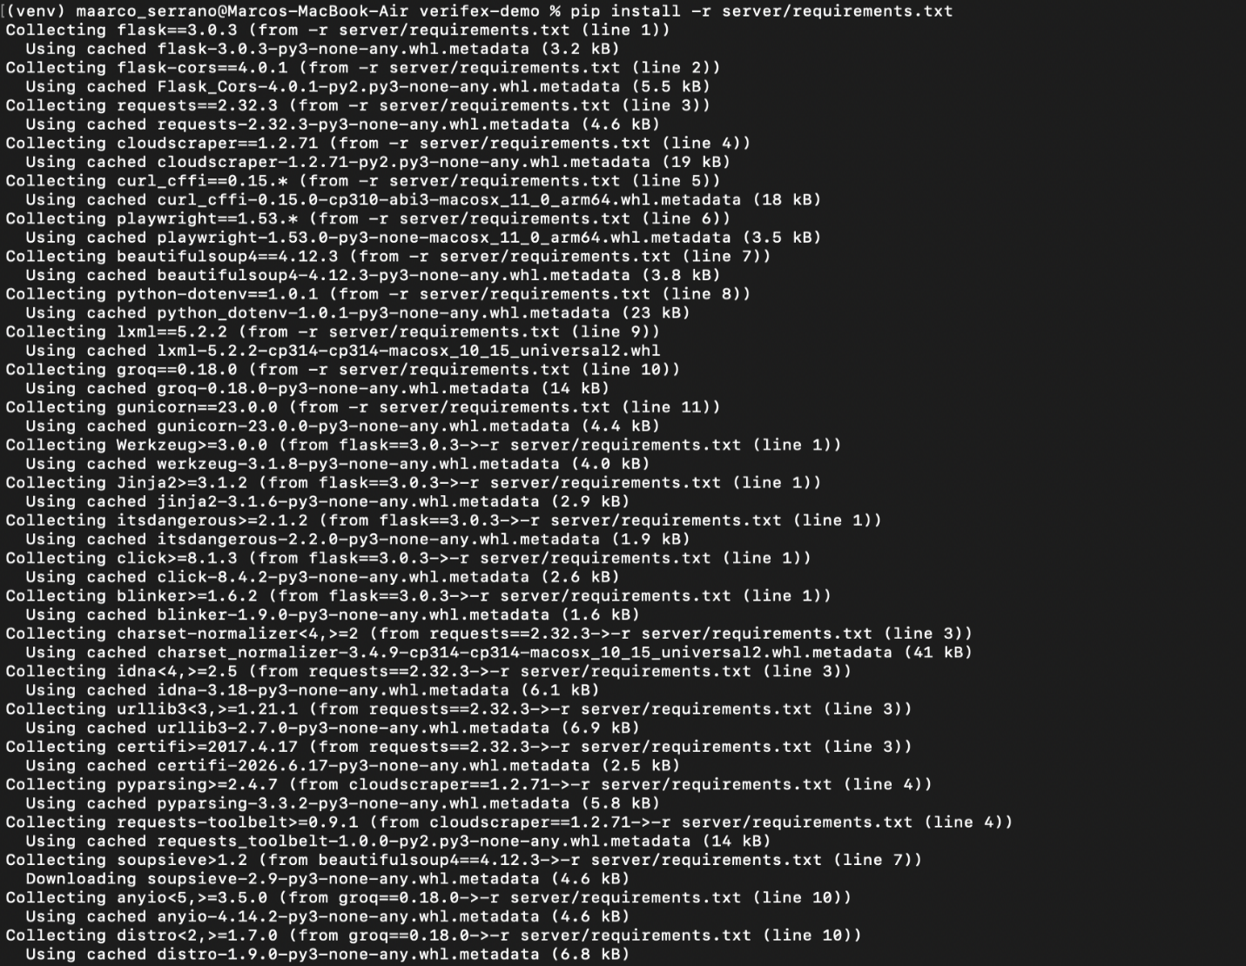
Ilustración 25 codigo 5
- python -m playwright install Firefox
Ilustración 26 codigo 6
- cp server/.env.example server/.env
Ilustración 27 codigo 7
- cd server && python app.py
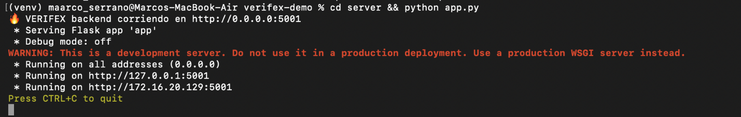
Ilustración 28 codigo 8

11.2 Instalación del Frontend

      - cd ~/verifex-demo

Ilustración 29 codigo 9

      - npm install
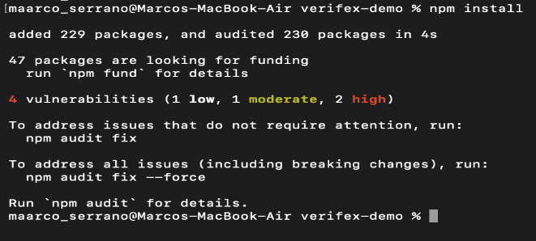
Ilustración 30 codigo 10

      - npm run dev
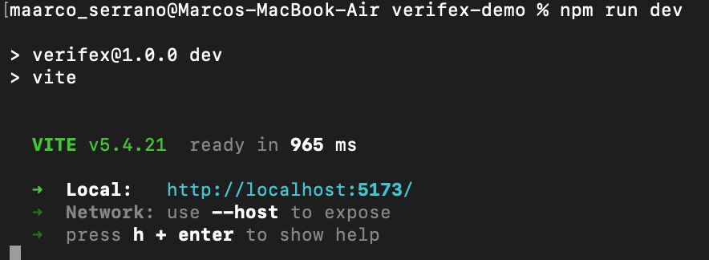
Ilustración 31 codigo 11

11.3 Configuración de Variables de Entorno
Se detallarán las variables de entorno que deberán configurarse para el correcto funcionamiento del sistema en los distintos entornos de ejecución.
Tabla 74 tabla de configuraciones de variables de entorno
Variable | Descripción | Obligatoria
GROQ_API_KEY | Clave de API para Groq | Sí
FLASK_ENV | Entorno: development/production | No
PORT | Puerto del backend | No (5000)
VITE_API_URL | URL del backend para el frontend | Sí en producción

11.4 Despliegue en Producción
Backend (Render - Web Service):
- Build: pip install -r requirements.txt
- Start: gunicorn app:app
- Variable: GROQ_API_KEY
Frontend (Render - Static Site):
- Build: npm run build
- Publish directory: dist
- Variable: VITE_API_URL = https://backend.onrender.com
Dependencias (requirements.txt): flask 3.0, flask-cors 4.0, beautifulsoup4 4.12, lxml 4.9, requests 2.31, groq 0.4, newspaper3k 0.2, feedparser 6.0, gunicorn 21.2

12. Resolución de Problemas Técnicos

12.1 Problemas del Lado del Servidor
Problema: La API de Groq no responde
Causa: API key inválida o límite de uso excedido.
Solución: Verificar GROQ_API_KEY. Revisar límites en https://console.groq.com.
Problema: Error 500 interno
Causa: Error en código o dependencias faltantes.
Solución: Revisar logs. Ejecutar pip install -r requirements.txt.
Problema: Timeout en análisis
Causa: Artículo extenso o Groq lento.
Solución: Timeout configurado a 60s. Probar con artículo más corto.

12.2 Problemas del Lado del Cliente
Problema: No se extrae contenido de la URL
Causa: Sitio bloquea scraping o URL inválida.
Solución: Verificar que la URL sea pública. El sistema usa User-Agent rotativos.
Problema: Error de conexión frontend-backend
Causa: VITE_API_URL incorrecta o backend caído.
Solución: Verificar VITE_API_URL incluya protocolo y puerto.
Problema: Interfaz no carga
Causa: Navegador desactualizado o caché corrupto.
Solución: Actualizar navegador. Limpiar caché (Ctrl+Shift+Del).

13. Control de Versiones del Documento
Se presentará el control de versiones del presente documento, en el cual se registrará cada revisión y ajuste realizado.
Tabla 75 control de versones del documento
Versión | Fecha ejecución | Fecha ajuste | Descripción
0.1 | 10/06/2026 | — | Borrador inicial con la estructura del manual.
0.2 | 25/06/2026 | 05/07/2026 | Revisión de contenido técnico: corrección de dependencias, actualización de endpoints y ajuste en diagramas.
0.3 | 10/07/2026 | 15/07/2026 | Actualización del contenido: descripción detallada de funcionalidades y capturas de pantalla.
0.4 | 20/07/2026 | 25/07/2026 | Revisión de despliegue: actualización de comandos, variables de entorno y procedimientos.
0.5 | 05/08/2026 | 10/08/2026 | Correcciones de estilo, formato y validación cruzada con el sistema en producción.
0.6 | 12/08/2026 | — | Revisión de resolución de problemas: adición de casos detectados durante validación.
0.7 | 18/08/2026 | 20/08/2026 | Actualización de capturas y corrección de errores tipográficos.
0.8 | 25/08/2026 | — | Revisión de consistencia entre versiones del documento y del sistema.
0.9 | 30/08/2026 | 02/09/2026 | Ajustes finales de formato, numeración y referencias previo a liberación.
1.0 | 05/09/2026 | — | Versión final del manual alineada con la versión estable del sistema.

Manual de Usuario
Anexo B. Manual de usuario
Índice del Anexo B
1. Objetivos 0
1.1 Objetivo General 0
1.2 Objetivos Específicos 0
2. Alcances 0
3. Términos y Definiciones 0
4. Introducción 0
5. Requisitos del Sistema 0
5.1 Requisitos para utilizar VERIFEX 0
5.2 Cómo funciona por dentro 0
5.3 Con qué está hecho 0
6. Acceso al Sistema 0
7. Funcionalidades 0
7.1 Análisis de credibilidad 0
7.2 Nivel de confianza 0
7.3 Banderas rojas (Red Flags) 0
7.4 Noticias similares 0
7.5 Modo bilingüe 0
8. Guía de Uso 0
8.1 Ingreso de URL 0
8.2 Interpretación de resultados 0
9. Preguntas Frecuentes 0
10. Control de Versiones del Documento 0

VERIFEX
Sistema Analizador de Credibilidad de Noticias
Versión 1.0
Septiembre 2026

Control de Versiones del Sistema
Las siguientes versiones corresponden al sistema VERIFEX según el cronograma del proyecto:
Se mostrará nuevamente el control de versiones del sistema VERIFEX, incluido en este manual para referencia del usuario.
Tabla 76 yabla control de versiones del sistema
Versión | Fecha | Descripción
v0.0.1 | 22/11/2025 | Requisitos, HU y diseño planificados
v0.2.0 | 01/01/2026 | Diseño completo: mockups, prototipo, UML y arquitectura
v0.3.0 | 02/01/2026 | Esqueleto frontend y backend funcionales
v0.4.0 | 03/02/2026 | Backend con IA y scraper funcionales
v0.5.0 | 02/03/2026 | Clasificador, dominios y búsqueda de noticias listos
v0.6.0 | 22/03/2026 | Conexión FE-BE y clasificación avanzada
v0.7.0 | 26/02/2026 | UI completa con bilingüe y diseño cyberpunk
v0.8.0 | 08/03/2026 | Desarrollo completo con pruebas de integración
v1.0.0 | 25/04/2026 | Versión estable desplegada en Render con dominio público
v1.1.0 | 01/06/2026 | Validación con URLs reales y corrección de errores
v1.2.0 | 23/08/2026 | Tesis completa con todas las funcionalidades documentadas

1. Objetivos

1.1 Objetivo General
Este manual describe, de manera clara y precisa, el procedimiento para utilizar VERIFEX. No se requieren conocimientos técnicos previos; basta con que el usuario sepa ingresar una dirección web (URL) y realizar clic para comenzar a utilizar el sistema.

1.2 Objetivos Específicos
- Explicar qué es VERIFEX y cuál es su propósito.
- Describir, paso a paso, el procedimiento para analizar una noticia.
- Explicar el significado de cada resultado que se muestra en pantalla.
- Responder las dudas más frecuentes de los usuarios.

2. Alcances
Este manual está dirigido al usuario final del sistema. No se requieren conocimientos de programación ni conocimientos técnicos. A continuación, se detalla el contenido incluido en este documento:
- Los requisitos necesarios para utilizar VERIFEX.
- La función de cada botón y cada pantalla del sistema.
- Una guía detallada, paso a paso, para analizar una noticia.
- Soluciones a los problemas más frecuentes.

3. Términos y Definiciones
A continuación, se presentan los términos utilizados a lo largo del manual, junto con su definición:
- URL: es la dirección de una página web. Por ejemplo: www.ejemplo.com/noticia.
- Veredicto: resultado final proporcionado por VERIFEX sobre una noticia (por ejemplo, Real o Falsa).
- Red Flag (bandera roja): alerta que indica que algún elemento de la noticia resulta sospechoso.
- Nivel de confianza: porcentaje que indica el grado de certeza de VERIFEX respecto a su respuesta.
- Dominio: parte de la URL que identifica el sitio web de origen de la noticia (por ejemplo, en www.ejemplo.com/noticia, el dominio es ejemplo.com).
- Fuente: sitio web o medio de comunicación que publicó la noticia analizada.
- Noticias similares: publicaciones de otros medios relacionadas con el mismo tema, que VERIFEX muestra para que el usuario pueda comparar la información.
- Inteligencia artificial (IA): tecnología que permite a VERIFEX leer y comprender el contenido de una noticia para determinar su nivel de confiabilidad.

4. Introducción
VERIFEX funciona como un verificador digital de noticias. El usuario ingresa el enlace de una noticia y el sistema determina su nivel de confiabilidad.
Como resultado, el sistema indica si la noticia corresponde a una de las siguientes categorías: Real, Falso, Sátira, Estafa o No Verificable. Asimismo, muestra alertas cuando se detectan elementos sospechosos y presenta noticias similares con fines de comparación.
Nota: VERIFEX funciona directamente desde el navegador. No es necesario instalar software, crear una cuenta ni descargar ninguna aplicación.

5. Requisitos del Sistema

5.1 Requisitos para utilizar VERIFEX
Únicamente se requieren dos elementos: un dispositivo con acceso a internet (computadora, tablet o teléfono móvil) y un navegador web.
Se presentarán a continuación los requisitos mínimos e ideales que deberá cumplir el dispositivo del usuario para utilizar VERIFEX de manera adecuada.
Tabla 77 tabla requisitos para utilizar VERIFEX
Requisito | Lo mínimo | Lo ideal
Navegador | Chrome, Firefox, Edge o Safari (versión reciente) | La versión más nueva
Pantalla | Cualquier tamaño | Pantalla grande, se ve mejor
Internet | Una conexión básica | Internet rápido y estable
Dispositivo | Computadora, tablet o celular | El disponible
¿Cómo se determinaron estos requisitos? Estos requisitos fueron validados mediante pruebas de funcionamiento realizadas durante el desarrollo de VERIFEX, en las que el sistema se ejecutó en distintos navegadores (Chrome, Firefox, Edge y Safari), en distintos tipos de dispositivo (computadora, tablet y celular) y bajo distintas condiciones de conexión a internet. A partir de estas pruebas se identificaron las condiciones mínimas necesarias para que el sistema funcione de manera correcta y estable, así como las condiciones ideales para obtener la mejor experiencia de uso.

5.2 Cómo funciona por dentro
No es necesario comprender este proceso para utilizar VERIFEX; sin embargo, a modo de referencia, se describe a continuación: al recibir una noticia, el sistema la analiza mediante su herramienta interna y busca noticias similares en internet con fines de comparación. Este proceso se completa en cuestión de segundos, sin que el usuario deba realizar ninguna acción adicional.

5.3 Con qué está hecho
VERIFEX está desarrollado con tecnología moderna. Si bien no es indispensable conocer estos detalles para utilizar el sistema, se presentan a continuación como referencia:
- Interfaz visual (lo que el usuario ve en pantalla): fue construida con React, una tecnología utilizada para crear páginas web modernas, rápidas y fáciles de usar.
- Motor de procesamiento (lo que ocurre detrás de la pantalla): fue desarrollado con Python, un lenguaje de programación que recibe la noticia, coordina el análisis y devuelve los resultados al usuario.
- Análisis del contenido: se realiza mediante un modelo de inteligencia artificial (Groq, llama-3.3-70b-versatile) que lee el texto de la noticia y evalúa aspectos como el lenguaje utilizado, la coherencia de la información y la presencia de posibles señales de alerta.
- Comparación con otras fuentes: se realiza a través de Google News, un servicio que permite localizar noticias relacionadas publicadas por distintos medios, para que el usuario pueda contrastar la información.

6. Acceso al Sistema
El acceso a VERIFEX se realiza de la misma manera que el acceso a cualquier página web, siguiendo los pasos que se detallan a continuación:
Paso 1: Abrir el navegador
Puede utilizarse Chrome, Firefox, Edge o Safari, según el navegador instalado en el dispositivo.
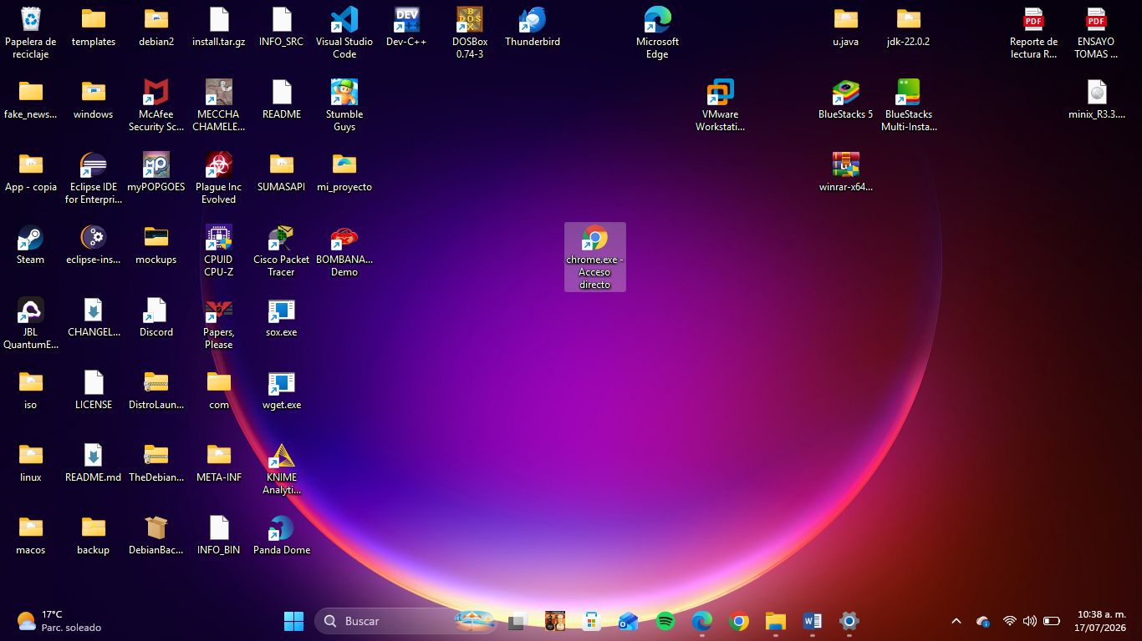
Ilustración 32 ejemplo 1

Paso 2: Ingresar la dirección de VERIFEX
Se debe escribir en la barra de direcciones el siguiente enlace: “https://verifex.onrender.com/” y presionar la tecla Enter.
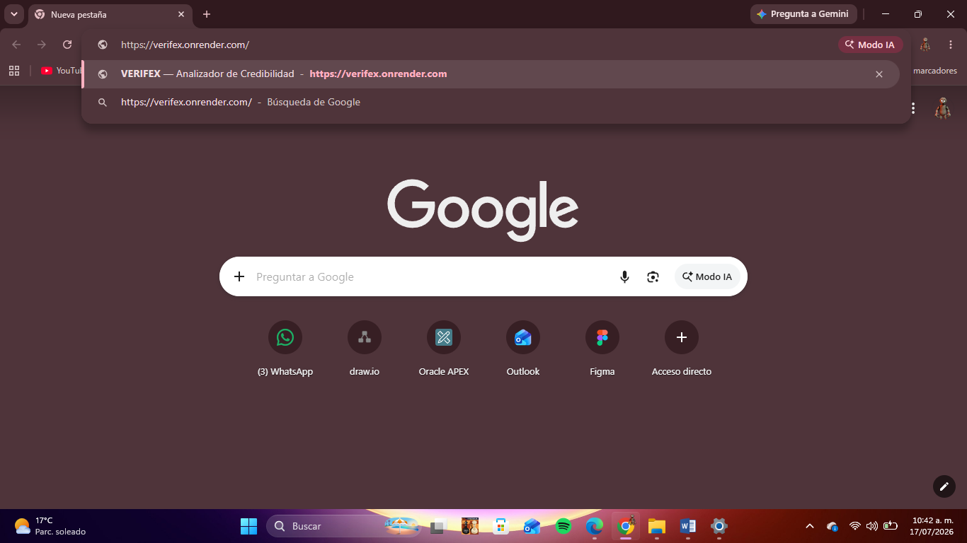
Ilustración 33 ejemplo 2
Paso 3: ¡Listo! Se mostrará la pantalla principal, la cual incluye un campo destinado al ingreso de la URL de la noticia por analizar.
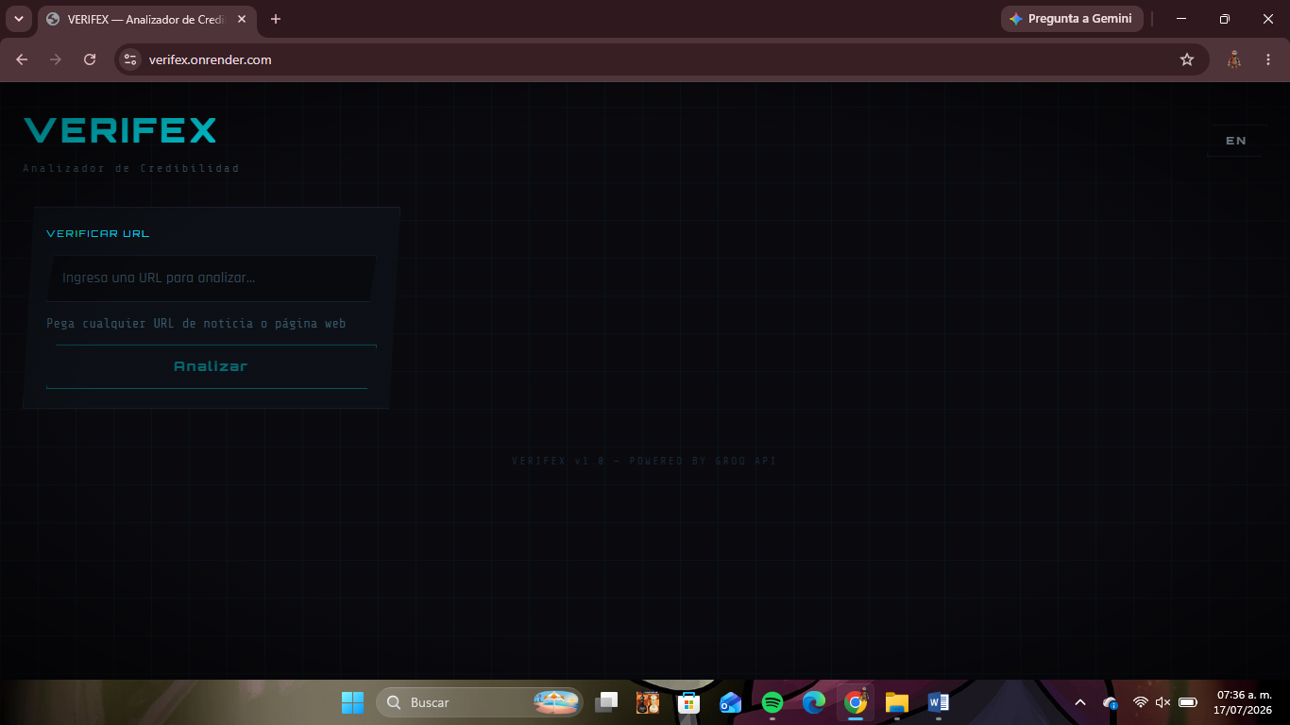
Ilustración 34 ejemplo 3
Nota: No es necesario registrarse ni crear un usuario o contraseña; el sistema puede utilizarse directamente.

7. Funcionalidades
A continuación, se describen las funcionalidades que ofrece VERIFEX.

7.1 Análisis de credibilidad
Al ingresar el enlace de una noticia, VERIFEX determina a cuál de las siguientes categorías corresponde:
- Real: la noticia se considera verdadera. Se representa en color azul o verde, según el porcentaje de veracidad.
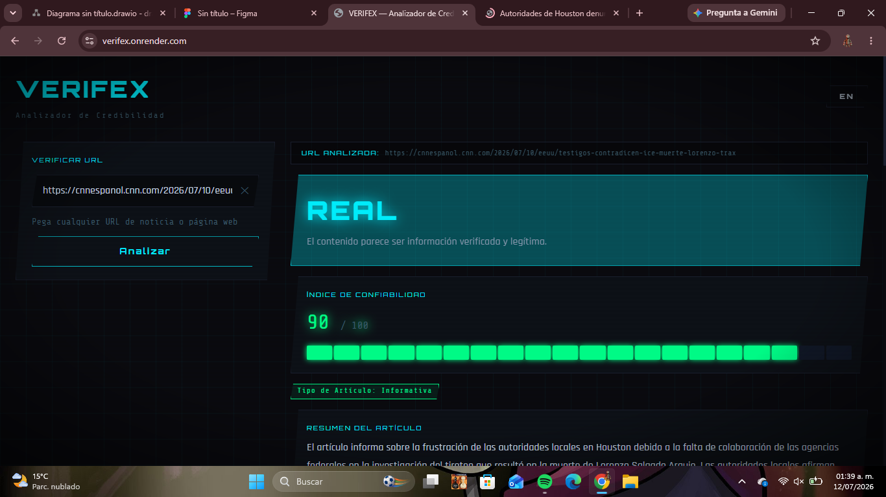
Ilustración 35 veredicto real
- Falso: la noticia se considera inventada o incorrecta. Se representa en color rojo. +
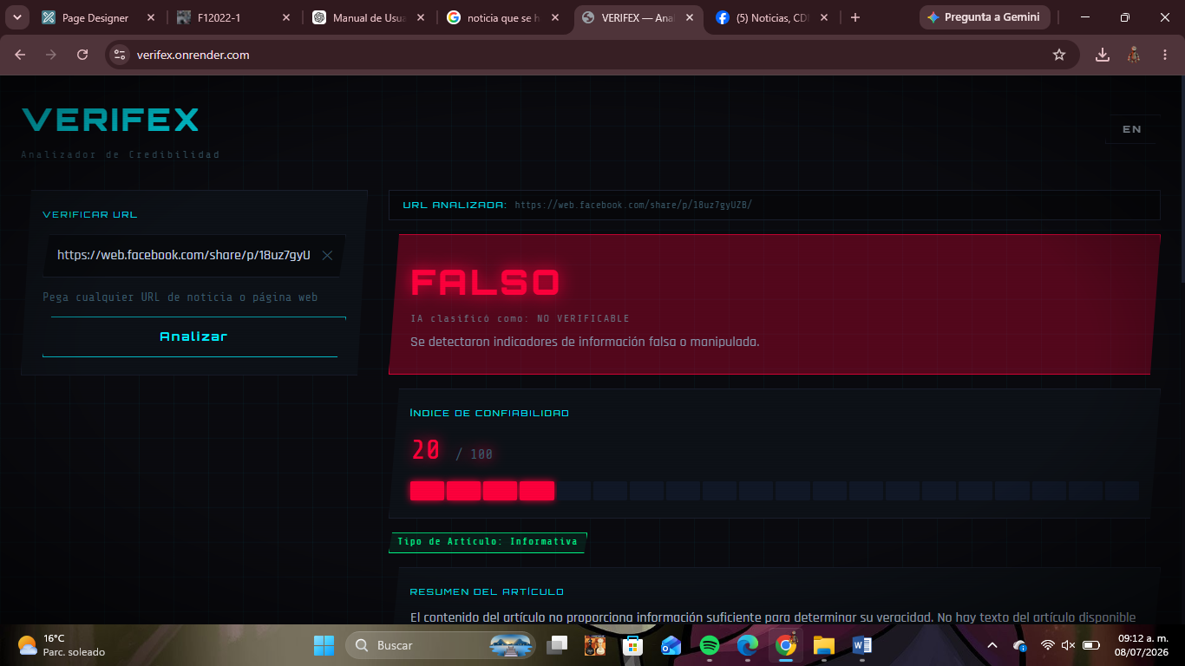
Ilustración 36 veredicto falso
- Sátira: contenido de carácter humorístico que no tiene como propósito informar. Se representa en color amarillo.
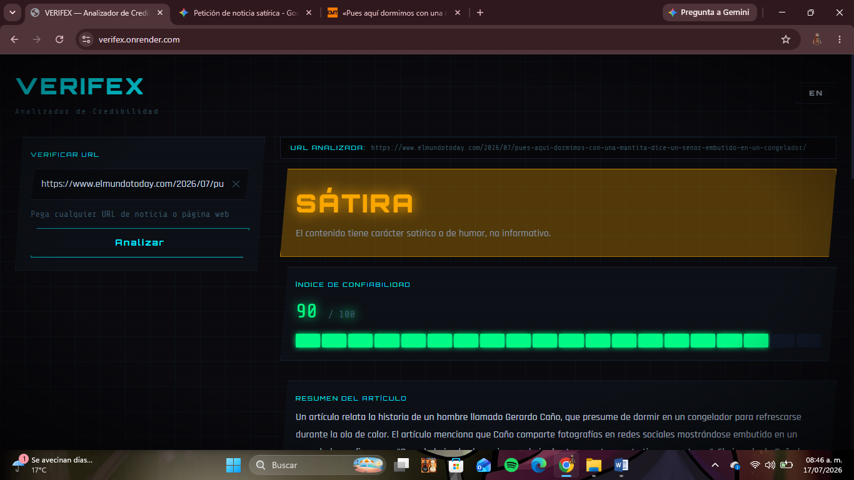
Ilustración 37 veredicto satira
- Estafa: contenido diseñado para engañar al usuario con el fin de obtener dinero o datos personales. Se representa en color morado.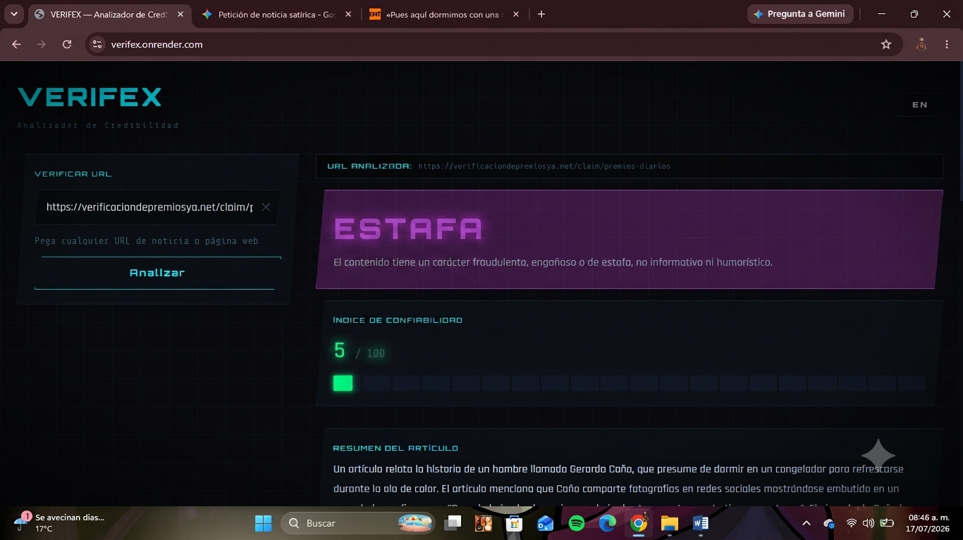
Ilustración 38 veredicto estafa
- No Verificable: no se cuenta con información suficiente para emitir un veredicto. Se representa en color gris.
- 
Ilustración 39 veredicto no verificable
Cada categoría cuenta con un color distintivo que permite identificarla rápidamente.

7.2 Nivel de confianza
Junto al veredicto se presenta una barra con un porcentaje de 0% a 100%. Cuanto mayor sea el porcentaje, mayor será el grado de certeza de VERIFEX respecto a su respuesta.

Ilustración 40 nivel de confiaza
Recomendación: Cuando el porcentaje sea bajo, se recomienda revisar con mayor cautela las noticias similares antes de emitir una conclusión.

7.3 Banderas rojas (Red Flags)
Son avisos que muestra VERIFEX cuando se detectan elementos sospechosos en la noticia, tales como títulos exagerados, ausencia de fuentes confiables o lenguaje alarmista.
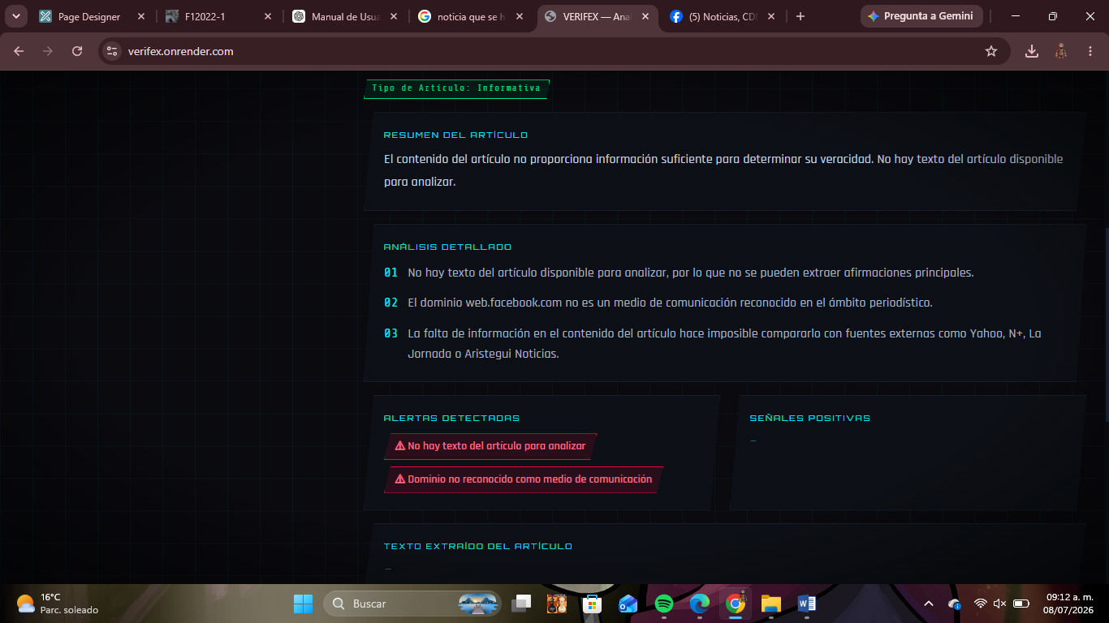
Ilustración 41 banderas rojas

7.4 Noticias similares
VERIFEX busca otras noticias relacionadas con el mismo tema, con el fin de que el usuario pueda compararlas y formular sus propias conclusiones.
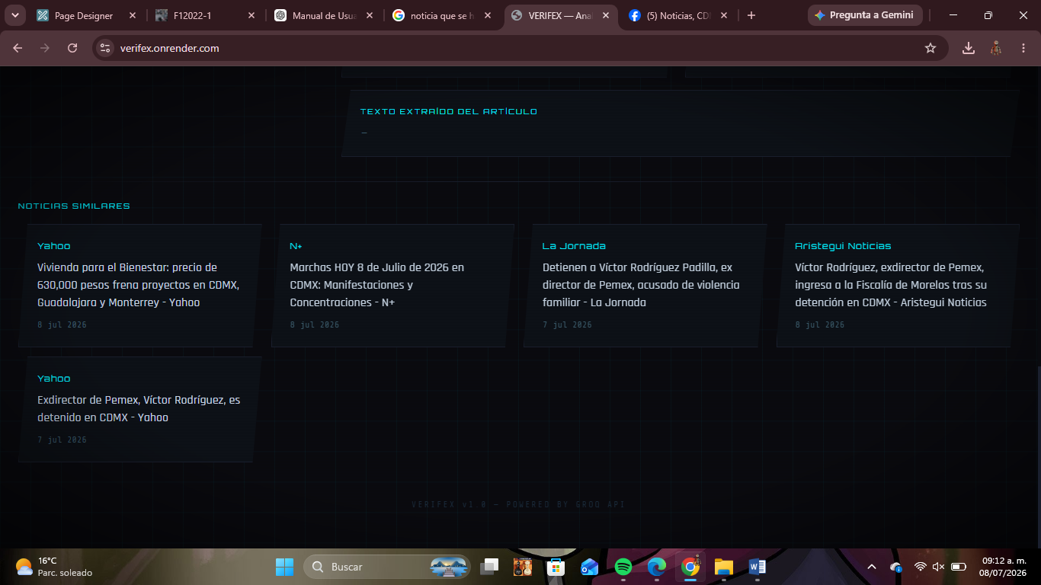
Ilustración 42 noticias similares

7.5 Modo bilingüe
Para visualizar el sistema en inglés, basta con seleccionar el botón de idioma ubicado en la parte superior derecha de la pantalla; el cambio se aplica de manera inmediata.

Ilustración 43 bilingue

8. Guía de Uso
Esta sección constituye la parte más importante del manual, ya que describe de manera detallada el procedimiento para analizar una noticia.

8.1 Ingreso de URL
Paso 1: Copiar el enlace de la noticia
Se debe acceder a la noticia por analizar y copiar su dirección (URL) completa, ya sea mediante clic derecho y la opción "Copiar", o utilizando la combinación de teclas Ctrl + C.
Paso 2: Pegar el enlace en VERIFEX
En la pantalla principal, se debe hacer clic en el recuadro de texto y pegar el enlace, ya sea mediante clic derecho y la opción "Pegar", o utilizando la combinación de teclas Ctrl + V.
Paso 3: Seleccionar "Analizar"
Se debe hacer clic en el botón Analizar o presionar la tecla Enter del teclado.
Recomendación: Se debe verificar que el enlace esté completo (que comience con https://) y que pueda ser abierto por cualquier usuario, sin requerir una cuenta o contraseña.

8.2 Interpretación de resultados
El análisis tiene una duración de entre 15 y 45 segundos, la cual puede variar según el equipo y la conexión a internet del usuario. Una vez finalizado el proceso, se mostrará lo siguiente:
- El veredicto, con su color correspondiente.
- La barra de confianza con el porcentaje.
- Un resumen que explica el resultado en términos simples.
- Las afirmaciones más importantes que encontró en la noticia.
- Las banderas rojas, si es que encontró alguna.
- Noticias similares, con sus respectivos enlaces, para fines de comparación.

8.3 Cambio de idioma
Para cambiar entre español e inglés en cualquier momento, se debe utilizar el selector de idioma ubicado en la parte superior derecha de la pantalla. El idioma puede modificarse las veces que sea necesario.

9. Preguntas Frecuentes
¿Por qué el análisis tarda unos segundos?
Esto se debe a que VERIFEX analiza la noticia completa y genera su respuesta mediante inteligencia artificial. El proceso toma normalmente entre 15 y 45 segundos.
¿Qué se debe hacer si se presenta un error?
Se recomienda verificar que el enlace esté correctamente escrito y que pueda abrirse sin necesidad de iniciar sesión. Si el error persiste, se debe intentar con otra noticia.
¿VERIFEX almacena los datos del usuario?
No. VERIFEX no almacena las URLs analizadas, los resultados obtenidos ni ningún dato personal del usuario. Cada análisis es privado y no queda registrado.
¿Es posible utilizar VERIFEX desde un teléfono móvil?
Sí. VERIFEX se adapta a la pantalla del teléfono móvil o tablet, por lo que puede utilizarse desde cualquier lugar.

10. Control de Versiones del Documento
Se presentará finalmente el control de versiones del presente manual, en el cual se documentará el historial de revisiones realizadas hasta su publicación.
Tabla 78 tabla de versiones del documento
Versión | Fecha ejecución | Fecha ajuste | Descripción
0.1 | 10/06/2026 | — | Borrador inicial con la estructura del manual.
0.2 | 25/06/2026 | 05/07/2026 | Revisión de contenido: lenguaje simplificado para usuarios finales.
0.3 | 10/07/2026 | 15/07/2026 | Actualización de funcionalidades explicadas en pasos y ejemplos.
0.4 | 20/07/2026 | 25/07/2026 | Revisión de la guía de uso y ajustes de claridad.
0.5 | 05/08/2026 | 10/08/2026 | Correcciones de estilo, formato y validación cruzada con el sistema en producción.
0.6 | 12/08/2026 | — | Revisión de preguntas frecuentes con casos detectados en validación.
0.7 | 18/08/2026 | 20/08/2026 | Corrección de errores tipográficos y de formato.
0.8 | 25/08/2026 | — | Revisión de consistencia entre versiones del documento y del sistema.
0.9 | 30/08/2026 | 02/09/2026 | Ajustes finales de formato, numeración y referencias previo a liberación.
1.0 | 05/09/2026 | — | Versión final del manual, redactada en lenguaje simple para el usuario.

